|  |
| --- |
| **BỘ GIÁO DỤC VÀ ĐÀO TẠO**  **TRƯỜNG ĐẠI HỌC SƯ PHẠM KỸ THUẬT TP.HỒ CHÍ MINH** |
| **KHOA CÔNG NGHỆ THÔNG TIN**  **'Y&&Y'**  **Logo ĐH Sư Phạm Kỹ Thuật TP Hồ Chí Minh-HCMUTE** |

|  |
| --- |
| **BÁO CÁO ĐỒ ÁN HỌC PHẦN** |
| **Môn học: Phân Tích Dữ Liệu Lớn (Big Data Analysis)**  **Mã lớp học phần: [BDAN333977\_22\_2\_02](https://utex.hcmute.edu.vn/course/view.php?id=39181" \o "Big Data Analysis_ Nhom 02)**  **ĐỀ TÀI: TÌM HIỂU VỀ**  **APACHE SQOOP - APACHE MAHOUT**  **GVHD: ThS. Lê Thị Minh Châu** |
| **Nhóm sinh viên thực hiện: Nhóm 13**   |  |  | | --- | --- | | Trần Lê Ngọc Gia Hân | 20133038 | | Nguyễn Thị Hoàng Trang | 20133099 | | Nguyễn Thị Thanh Ngân | 20133018 | | Võ Hoàng Nguyên | 20133075 | |

**TP. Hồ Chí Minh, tháng 05 năm 2023**

**DANH SÁCH THÀNH VIÊN THAM GIA**

**THỰC HIỆN ĐỀ TÀI VÀ VIẾT BÁO CÁO**

**Môn: Phân Tích Dữ Liệu Lớn -** *HỌC KÌ II – NĂM HỌC 2022 – 2023*

|  |  |  |  |
| --- | --- | --- | --- |
| **STT** | **HỌ VÀ TÊN** | **MSSV** | **TỶ LỆ ĐÓNG GÓP** |
| 1 | Trần Lê Ngọc Gia Hân | 20133038 | 100% |
| 2 | Nguyễn Thị Hoàng Trang | 20133099 | 100% |
| 3 | Nguyễn Thị Thanh Ngân | 20133018 | 100% |
| 4 | Võ Hoàng Nguyên | 20133075 | 100% |

**Nhận xét của giảng viên:**

**………………………………………………………………………………………………………………………………………………………………………………………………………………………………………………………………………………………………………………………………………………………………………………………………………………………………………………………………………………………………………………………………………………………………………………………………………………………………………………………………………………………………………………………………………………………………………………………………………………………………………………………………………………………………………………………………………………………………………………………………………………………………………………………………………………………………………………………………**

*Ngày … tháng 05 năm 2023*

*Giảng viên chấm điểm*

*Ths. Lê Thị Minh Châu*

**LỜI CẢM ƠN**

Lời đầu tiên, nhóm chúng em xin gửi lời cảm ơn chân thành đến **Trường Đại học Sư phạm Kỹ thuật TPHCM** đã đưa môn học **Phân Tích Dữ Liệu Lớn (Big Data Analysis)** vào chương trình giảng dạy. Đặc biệt, chúng em xin gửi lời cảm ơn sâu sắc đến giảng viên bộ môn – **Th.S Cô Lê Thị Minh Châu** đã dạy dỗ, truyền đạt những kiến thức quý báu cho chúng em trong suốt thời gian học tập vừa qua. Trong thời gian tham gia lớp học Big Data của Cô, nhóm em đã có thêm cho mình nhiều kiến thức bổ ích, tinh thần học tập hiệu quả, nghiêm túc. Đây chắc chắn sẽ là những kiến thức quý báu, là hành trang để chúng em có thể vững bước sau này. Bộ môn Phân Tích Dữ Liệu Lớn là môn học thú vị, vô cùng bổ ích và có tính thực tế cao. Đảm bảo cung cấp đủ kiến thức, gắn liền với nhu cầu thực tiễn của sinh viên. Mặc dù chúng em đã cố gắng hết sức nhưng chắc chắn bài đồ án này khó có thể tránh khỏi những thiếu sót và nhiều chỗ còn chưa chính xác, kính mong Cô xem xét và góp ý để bài đồ án của chúng em được hoàn thiện hơn.

Nhóm chúng em xin chân thành cảm ơn!

**MỤC LỤC**

[PHÂN CÔNG NHIỆM VỤ 10](#_Toc22226)

[CHƯƠNG 1: TÌM HIỂU LÝ THUYẾT SQOOP 11](#_Toc10535)

[1.1. Lịch Sử 11](#_Toc30761)

[1.2. Khái Niệm 11](#_Toc28045)

[1.3. Nguyên Lý Hoạt Động 11](#_Toc2263)

[1.3.1. Nhập dữ liệu 12](#_Toc7304)

[1.3.2. Xuất dữ liệu 12](#_Toc26870)

[1.4. Tính Năng 12](#_Toc1182)

[1.5. Tính Ứng Dụng Và Ưu Điểm - Nhược Điểm Của Sqoop 13](#_Toc10367)

[1.5.1. Tính ứng dụng 13](#_Toc11075)

[1.5.2. Ưu điểm 14](#_Toc7920)

[1.5.3. Nhược điểm 15](#_Toc14960)

[1.6. Cài Đặt 15](#_Toc1286)

[1.6.1. Cài đặt Java 15](#_Toc3058)

[1.6.2. Cài đặt Hadoop 15](#_Toc18778)

[1.6.3. Cài đặt Sqoop 16](#_Toc18443)

[1.6.4. Cài đặt bổ sung các thư viện cần thiết 18](#_Toc24298)

[1.6.5. Thiết lập user cho sqoop và hive trong MySQL 20](#_Toc31336)

[1.6.6. Thử nghiệm 21](#_Toc31949)

[1.7. Demo 23](#_Toc22390)

[1.7.1. Chuẩn bị dữ liệu 23](#_Toc16546)

[1.7.2. Thực thi các thao tác truyền dữ liệu giữa MySQL và HDFS 23](#_Toc32149)

[1.7.2.1. List Databases 23](#_Toc29063)

[1.7.2.2. List Tables 26](#_Toc6338)

[1.7.2.3. Import 27](#_Toc20365)

[1.7.2.4. Import All Tables 32](#_Toc17578)

[1.7.2.5. Export 36](#_Toc31750)

[1.7.2.6. Job 44](#_Toc10313)

[1.7.2.7. Eval 46](#_Toc10537)

[1.7.3. Thực thi các thao tác truyền dữ liệu giữa MySQL và HIVE 46](#_Toc24446)

[1.7.3.1. List Databases 46](#_Toc29654)

[1.7.3.2. List Tables 48](#_Toc10808)

[1.7.3.3. Import 49](#_Toc8325)

[1.7.3.4. Import All Tables 54](#_Toc22064)

[1.7.3.5. Export 60](#_Toc31911)

[CHƯƠNG 2: TÌM HIỂU LÝ THUYẾT MAHOUT 66](#_Toc16203)

[2.1. Lịch Sử 66](#_Toc28665)

[2.2. Khái Niệm 66](#_Toc25615)

[2.3. Nguyên Lý Hoạt Động 67](#_Toc26018)

[2.4. Tính Năng 67](#_Toc14040)

[2.5. Ứng Dụng và ưu - nhược điểm của Mahout 67](#_Toc13076)

[2.5.1. Ứng dụng 67](#_Toc22966)

[2.5.2. Ưu điểm 68](#_Toc4861)

[2.5.3. Nhược điểm 68](#_Toc8719)

[2.6. Cài Đặt 69](#_Toc15574)

[2.7. Demo 70](#_Toc27259)

[2.7.1. Áp dụng Mahout vào việc gợi ý phim cho khách hàng 70](#_Toc9677)

[2.7.2. Áp dụng Mahout Classification với thuật toán Naive Bayes 75](#_Toc11392)

[CHƯƠNG 3: TỔNG KẾT 87](#_Toc7711)

[CHƯƠNG 4: TÀI LIỆU THAM KHẢO 88](#_Toc26891)

**PHÂN CÔNG NHIỆM VỤ**

|  |  |  |  |  |
| --- | --- | --- | --- | --- |
| **Nhiệm vụ** | **Nguyễn Thị Hoàng Trang** | **Nguyễn Thị Thanh Ngân** | **Trần Lê Ngọc Gia Hân** | **Võ Hoàng Nguyên** |
| Tìm hiểu lý thuyết Sqoop | x | x |  |  |
| Tìm hiểu lý thuyết Mahout |  |  | x | x |
| Cài đặt Sqoop, Mahout trên Windows | x | x | x | x |
| Demo các tính năng trên Squoop | x | x |  |  |
| Demo các tính năng trên Mahout |  |  | x | x |
| Viết báo cáo | x | x | x | x |

# CHƯƠNG 1: TÌM HIỂU LÝ THUYẾT SQOOP

## Lịch Sử

* Khi các hệ thống lưu trữ và phân tích dữ liệu lớn như MapReduce, Hive, HBase, Cassandra, Pig,.. trong hệ sinh thái của Hadoop ra đời, đòi hỏi cần có một công cụ để trao đổi dữ liệu giữa Hadoop và các hệ thống quản lý cơ sở dữ liệu quan hệ (RDBMS) như Oracle và MySQL. Do đó vào tháng 6 năm 2009 Sqoop ra đời để giúp giải quyết các thách thức trên. Từ đó, Sqoop trở thành một phần trong hệ sinh thái của Hadoop và được sử dụng rộng rãi trong các dự án Big Data.

## Khái Niệm

* Sqoop được định nghĩa là một công cụ mã nguồn mở được thiết kế để thực hiện các thao tác truyền dữ liệu giữa các hệ thống lưu trữ trong Hadoop (HDFS, Hive, HBase,..) với các hệ quản trị cơ sở dữ liệu quan hệ RDBMS như Oracle, MySQL hoặc SQL Server.
* Sqoop là một trong những dự án hàng đầu của Apache Software Foundation và kết nối được với các cơ sở dữ liệu quan hệ như Teradata, Netezza, Oracle, MySQL, SQL Server và PostgreSQL,…

## Nguyên Lý Hoạt Động

* Sqoop thực hiện hai chức năng chính là Import (nhập) và Export(xuất) dữ liệu.

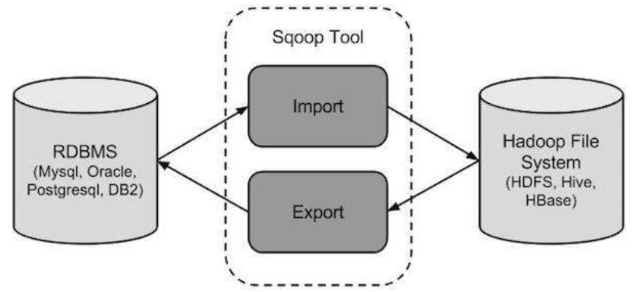

### Nhập dữ liệu

* Khi thực hiện import (nhập) một bảng từ RDBMS và lưu trữ nó trong Hadoop thì mỗi bảng trong RDBMS sẽ được chuyển đổi thành một tập tin văn bản trong HDFS. Và mỗi hàng trong bảng được xem như một dòng văn bản trong tập tin. Tuy nhiên nếu sử dụng tệp định dạng Avro và Sequence thì các bản ghi được lưu trữ dưới dạng nhị phân.

### Xuất dữ liệu

* Chuyển dữ liệu từ Hadoop Distributed File System (HDFS) trở lại hệ quản trị cơ sở dữ liệu quan hệ (RDBMS). Các tập tin đầu vào từ HDFS (bao gồm nhiều hàng trong bảng) sẽ được Sqoop đọc và phân tích thành tập hợp những dòng dữ liệu được phân cách bằng những ký tự mà người dùng chỉ định.

## Tính Năng

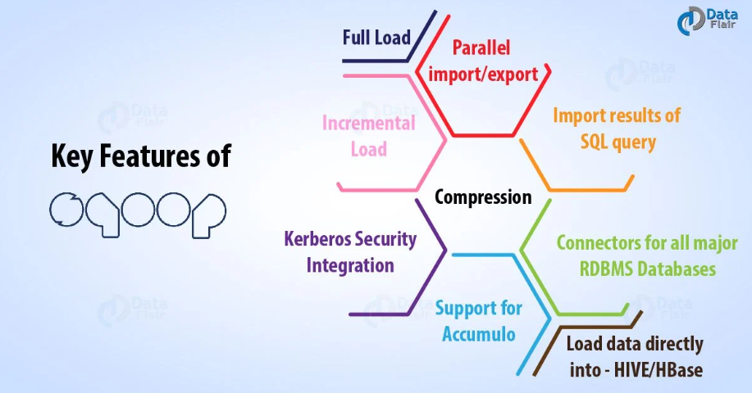

* Có rất nhiều tính năng nổi bật của Sqoop như:
* **Parallel import/export** (nhập/ xuất dữ liệu song song): Apache Sqoop sử dụng YARN framework để thực hiện các tác vụ nhập và xuất dữ liệu song song trên Hadoop, vì Yarn có thể phân phối các tác vụ cho các node trong cluster. Điều này cho phép các tác vụ được thực hiện song song trên nhiều node giúp tăng tốc độ thực hiện và giảm thời gian hoàn thành tác vụ.
* **Connectors for all major RDBMS Databases** (Kết nối được hầu hết các hệ quản trị cơ sở dữ liệu quan hệ): Sqoop cung cấp các connector (trình kết nối) với hầu hết các hệ quản trị cơ sở dữ liệu phổ biến trên thế giới: MySQL, Oracle, PostgreSQL, SQL Server, DB2, Teradata, Netezza, Sybase,... và nhiều hệ thống quản lý cơ sở dữ liệu khác
* **Import results of SQL query** (Sử dụng được kết quả truy vấn SQL): Sqoop cũng cho phép người dùng sử dụng kết quả được trả về từ các câu truy vấn SQL vào hệ thống phân tán SQL.
* **Full load** (tải đầy đủ): Sqoop cũng cho phép người dùng tải tất cả các bảng của cơ sở dữ liệu bằng cách sử dụng một lệnh Sqoop duy nhất.
* **Kerberos Security Integration** (tích hợp bảo mật Kerberos): Apache Sqoop còn hỗ trợ người dùng tích hợp với các hệ thống xác thực Kerberos để xác thực và ủy quyền người dùng thực hiện các tác vụ trên Hadoop. Do đó nó giúp tăng cường tính bảo mật và an toàn cho các tác vụ nhập và xuất dữ liệu.
* **Load data directly into HIVE/HBase** (tải dữ liệu trực tiếp vào HIVE/HBase): Apache Sqoop cho phép người dùng tải dữ liệu trực tiếp vào Hive và HBase để phục vụ cho nhu cầu phân tích và lưu trữ dữ liệu.
* **Compression** (nén): Tính năng nén của Sqoop cho phép người dùng nén dữ liệu khi nhập hoặc xuất dữ liệu từ Hadoop. Việc nén dữ liệu giúp giảm kích thước dữ liệu và tiết kiệm không gian đĩa trên Hadoop Distributed File System (HDFS), cũng như giảm thời gian chuyển dữ liệu qua lại giữa Hadoop và các cơ sở dữ liệu truyền thống.
* **Support for Accumulo** (hỗ trợ Accumulo): Sqoop còn hỗ trợ nhập dữ liệu trực tiếp vào Apache Accumulo, một hệ thống lưu trữ NoSQL trên nền tảng Hadoop. Accumulo được thiết kế để lưu trữ và xử lý các tập dữ liệu lớn và phức tạp, với tính năng bảo mật cao và khả năng truy vấn linh hoạt.
* **Incremental Load**: Sqoop hỗ trợ chức năng nhập/xuất tăng dần, cho phép người dùng chỉ chuyển dữ liệu đã thay đổi kể từ lần nhập/xuất cuối cùng. Điều này giúp tiết kiệm thời gian và tài nguyên.

## Tính Ứng Dụng Và Ưu Điểm - Nhược Điểm Của Sqoop

### Tính ứng dụng

* Apache Sqoop là một công cụ quan trọng trong việc nhập và xuất một lượng lớn dữ liệu có cấu trúc giữa các cụm RDBMS và HDFS. Sqoop giúp cho việc lưu trữ kho dữ liệu và phân tích dễ dàng, hiệu quả và tiết kiệm chi phí hơn. Đặc biệt, hữu ích để tự động hóa các tác vụ bằng cách sử dụng Sqoop job.
* Nhiều người dùng đã đánh giá cao cách Sqoop có thể đơn giản hóa việc truyền dữ liệu giữa RDBM và HDFS bằng cách tận dụng sức mạnh của Transact SQL. Nó cũng cung cấp kết nối linh hoạt với các hệ quản trị cơ sở dữ liệu khác nhau, giúp dễ dàng nhập dữ liệu từ các hệ thống RDBMS khác nhau.
* Sqoop hữu ích cho các phân tích tương tác trên RDBMS vì chúng có thể làm việc với dữ liệu hiệu quả hơn mà không cần phải làm việc với nhà phát triển hoặc lấy dữ liệu theo cách thủ công. Những người di chuyển khối lượng lớn dữ liệu sang Hive đã nhận thấy rằng Sqoop giúp họ tiết kiệm thời gian đáng kể bằng cách làm cho công việc trở nên dễ dàng.

→ Nhìn chung, khả năng chuyển dữ liệu hàng loạt một cách hiệu quả giữa RDBMS và HDFS của Apache Sqoop làm cho nó trở thành một giải pháp rất hữu ích trong các vấn đề kinh doanh như chuyển một lượng lớn các loại dữ liệu đa dạng cần thiết cho các dự án di chuyển dữ liệu lớn và quy trình ETL.

### Ưu điểm

* **Truyền dữ liệu hiệu quả**: Sqoop là một công cụ hiệu quả để truyền một lượng lớn dữ liệu giữa cơ sở dữ liệu có cấu trúc và Hadoop. Sqoop có khả năng truyền dữ liệu song song, giúp đạt hiệu suất nhanh hơn và sử dụng hệ thống tối ưu.
* **Thiết kế thân thiện với người dùng**: Sqoop có thiết kế khá đơn giản, người dùng không phải viết nhiều dòng mã để lấy hoặc ghi lại dữ liệu.
* **Tương thích với nhiều hệ quản trị cơ sở dữ liệu**: Sqoop có thể kết nối và chuyển dữ liệu từ nhiều loại cơ sở dữ liệu quan hệ khác nhau, bao gồm Oracle, MySQL, SQL Server và PostgreSQL.
* **Tích hợp với Hadoop**: Sqoop được thiết kế để tích hợp chặt chẽ với hệ thống Hadoop. Nó có thể chuyển dữ liệu đến các hệ thống lưu trữ Hadoop như HDFS, HBase và Hive.
* **Hỗ trợ chức năng nhập/xuất tăng dần**: Sqoop hỗ trợ chức năng nhập/xuất tăng dần, cho phép người dùng chỉ chuyển dữ liệu đã thay đổi kể từ lần nhập/xuất cuối cùng. Điều này giúp tiết kiệm thời gian và tài nguyên.
* **Hỗ trợ nén dữ liệu**: Sqoop hỗ trợ nén dữ liệu để giảm kích thước tập dữ liệu chuyển đổi. Điều này giúp tăng tốc độ chuyển dữ liệu và giảm tài nguyên mạng cần thiết.
* **Hỗ trợ nhiều định dạng dữ liệu**: Sqoop hỗ trợ chuyển đổi dữ liệu sang nhiều định dạng khác nhau, bao gồm Avro, Parquet, CSV và JSON.
* **Được hỗ trợ bởi cộng đồng**: Sqoop là một phần của dự án Apache Hadoop và được hỗ trợ bởi một cộng đồng lớn của các nhà phát triển và người dùng. Điều này đảm bảo rằng Sqoop luôn được cập nhật và phát triển để đáp ứng các nhu cầu chuyển dữ liệu mới nhất của người dùng.

### Nhược điểm

* **Không hỗ trợ chuyển dữ liệu theo thời gian thực**: Sqoop chỉ hỗ trợ chuyển dữ liệu theo các tập dữ liệu đã được chỉ định trước. Sqoop không hỗ trợ chuyển dữ liệu theo thời gian thực, điều này có nghĩa là nó không thể chuyển dữ liệu ngay khi dữ liệu được tạo ra trong cơ sở dữ liệu.
* **Khó khăn trong việc quản lý lỗi**: Khi chuyển dữ liệu, có thể xảy ra các lỗi như mất kết nối, lỗi dữ liệu hoặc lỗi hệ thống. Sqoop không cung cấp nhiều thông tin về các lỗi này và khó khăn trong việc quản lý và sửa chữa các lỗi đó.
* **Khó khăn trong việc đồng bộ dữ liệu**: Khi chuyển dữ liệu giữa các cơ sở dữ liệu quan hệ và Hadoop, có thể xảy ra các lỗi đồng bộ dữ liệu. Sqoop không cung cấp các công cụ để giải quyết các vấn đề đồng bộ hóa này.
* **Chức năng hạn chế**: Sqoop chỉ hoạt động với các chuyển giao liên quan đến cơ sở dữ liệu có cấu trúc và không phù hợp với dữ liệu phi cấu trúc. Ngoài ra, Sqoop không hỗ trợ các tính năng nâng cao như mã hóa dữ liệu hoặc quản lý phiên bản dữ liệu. Điều này có thể khiến Sqoop không phù hợp cho các dự án có yêu cầu bảo mật hoặc quản lý phiên bản dữ liệu.

## Cài Đặt

### Cài đặt Java

* Kiểm tra phiên bản Java

> java -version

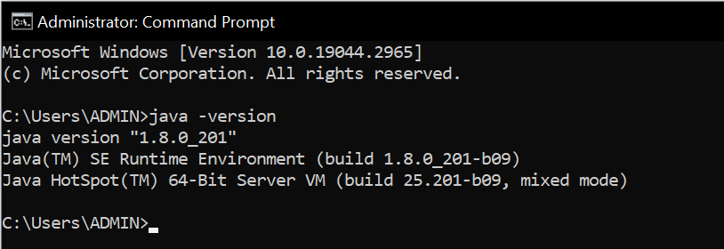

### Cài đặt Hadoop

* Kiểm tra phiên bản Hadoop (Hadoop 3.3.2)

> hadoop -version

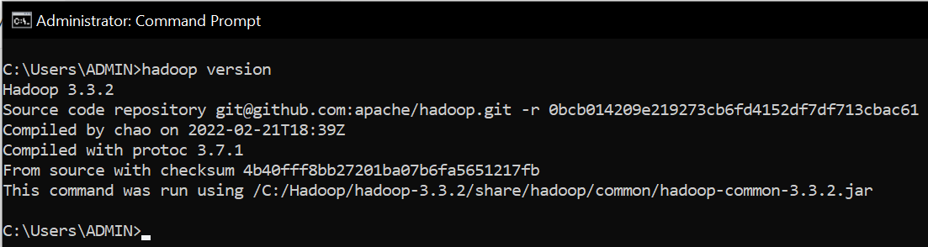

* Kiểm tra các node

> jps

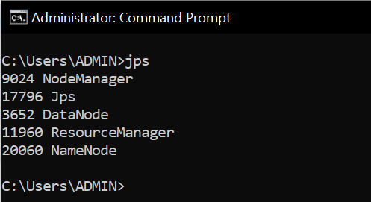

### Cài đặt Sqoop

* Tải file nén Sqoop phiên bản 1.4.7 tại <https://archive.apache.org/dist/sqoop/1.4.7/>

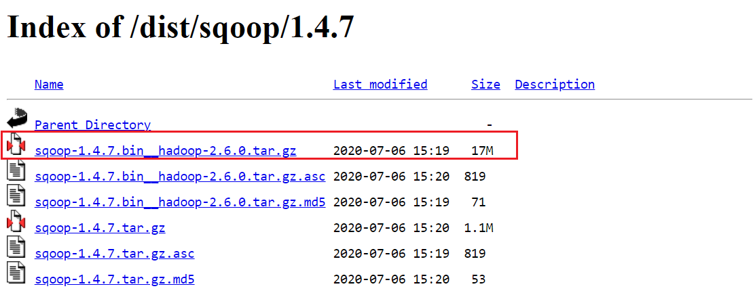

* Tiến hành giải nén

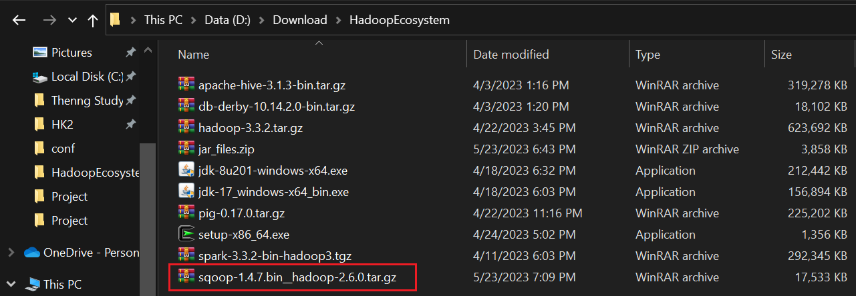

* Hoàn tất giải nén

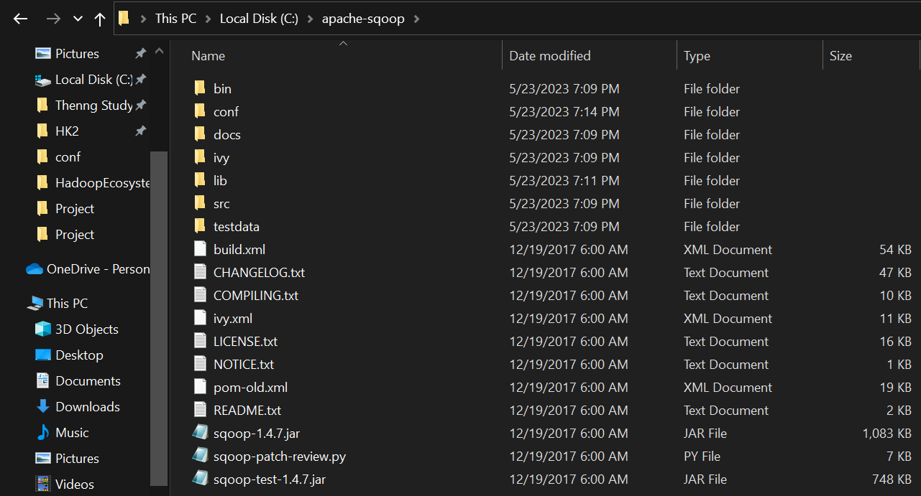

* Thiết lập các biến môi trường cần thiết cho Sqoop.
* Vào System Properties → Environment Variables → Hộp thoại Environment Variables. Khởi tạo biến User variables cho Sqoop là **SQOOP\_HOME** với địa chỉ là đường dẫn lưu thư mục Sqoop sau khi giải nén.

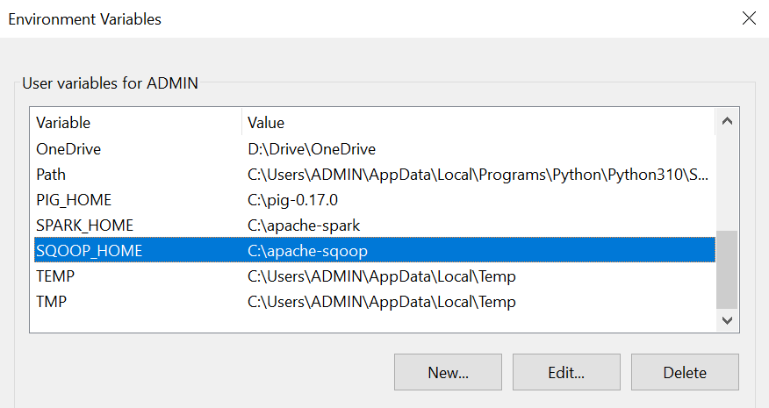

* Sau đó thêm đường dẫn chứa thư mục **bin** vào biến **Path**

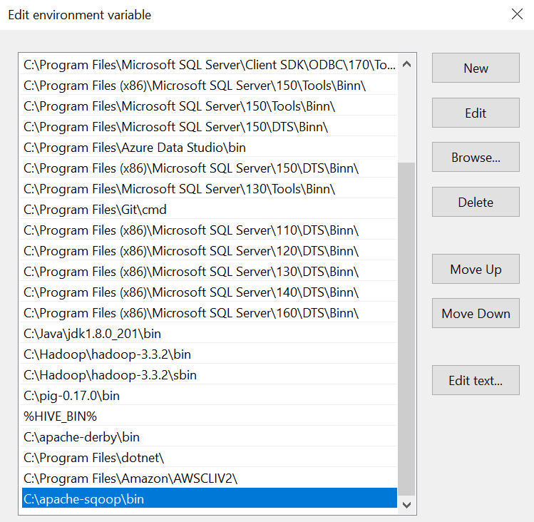

### Cài đặt bổ sung các thư viện cần thiết

* Tải trình kết nối với MySQL **mysql-connector-java-8.0.30.tar.gz** từ [đường link này](̵https:/jar-download.com/artifacts/mysql/mysql-connector-java)

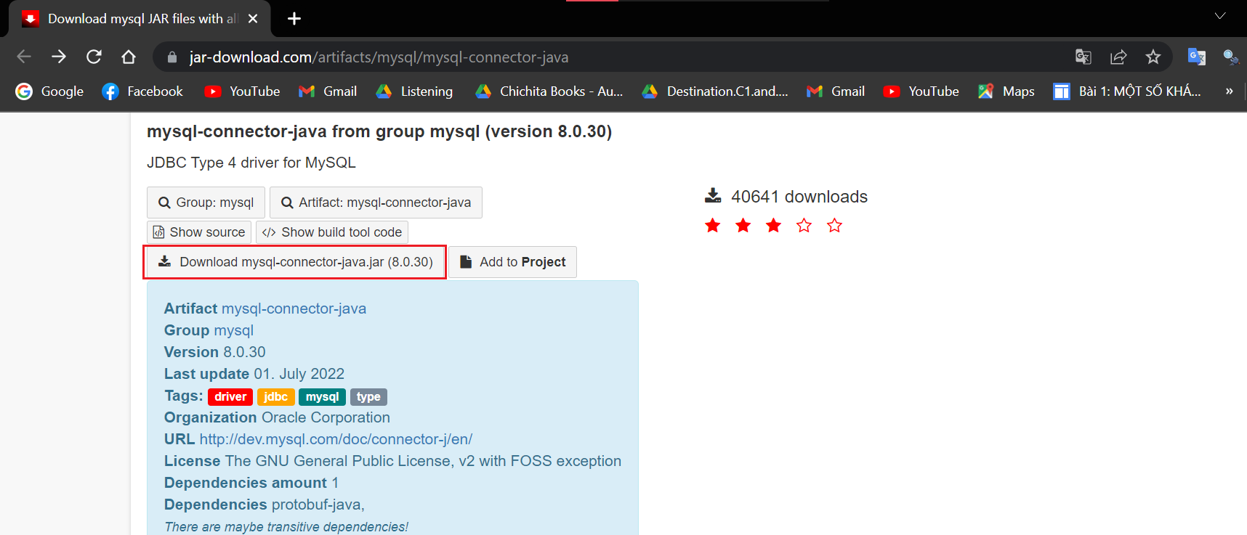

* Tiến hành giải nén và sao chép vào thư mục **lib** của apache-sqoop

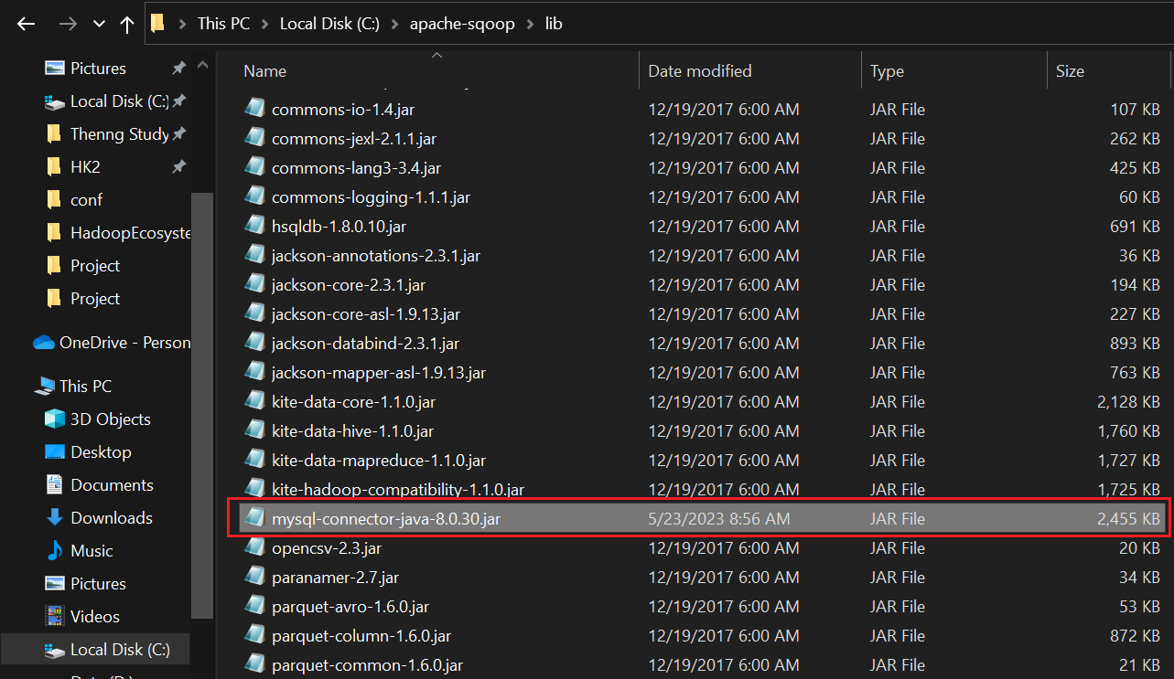

* Tải thư viện **[commons-lang-2.6.jar](http://www.java2s.com/Code/Jar/o/Downloadorgapachecommonslang26jar.htm)** tại [link này](https://mvnrepository.com/artifact/commons-lang/commons-lang/2.6). Sau đó cũng tiến hành sao chép vào thư mục **lib** của sqoop.

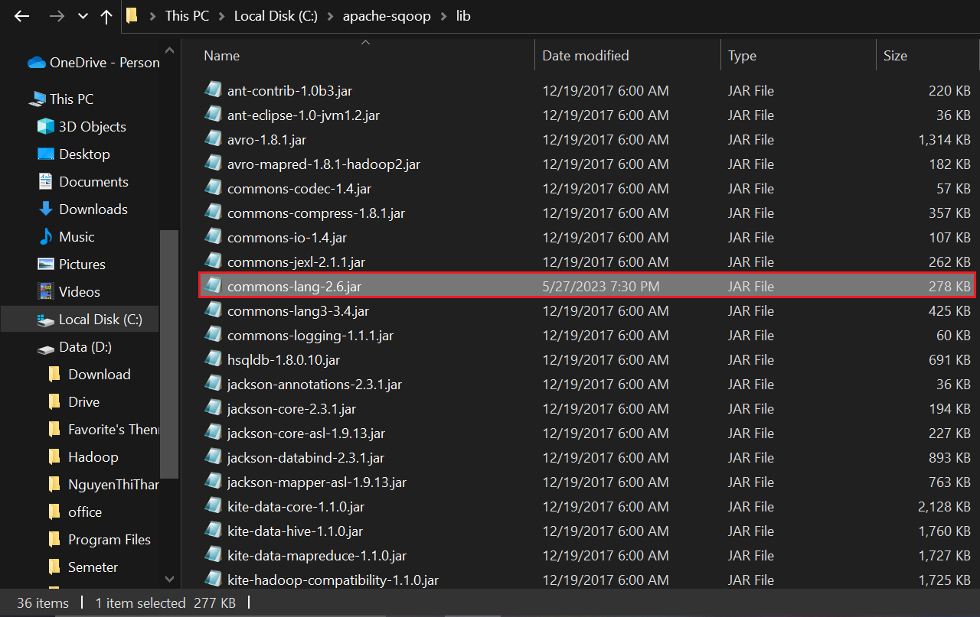

### Thiết lập user cho sqoop và hive trong MySQL

* Mở MySQL Workbench → chọn MySQL Connection là Local instance với user **root**

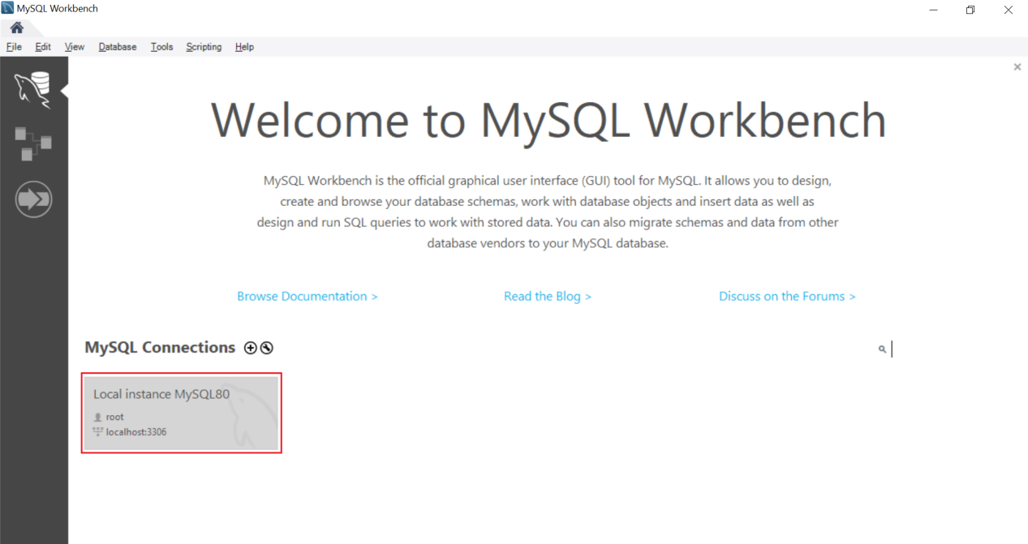

* Chọn **Users and Privileges** → Tạo 2 User Account là **sqoop** và **hive.** Chọn Limits to Hosts Matching là **localhost.**

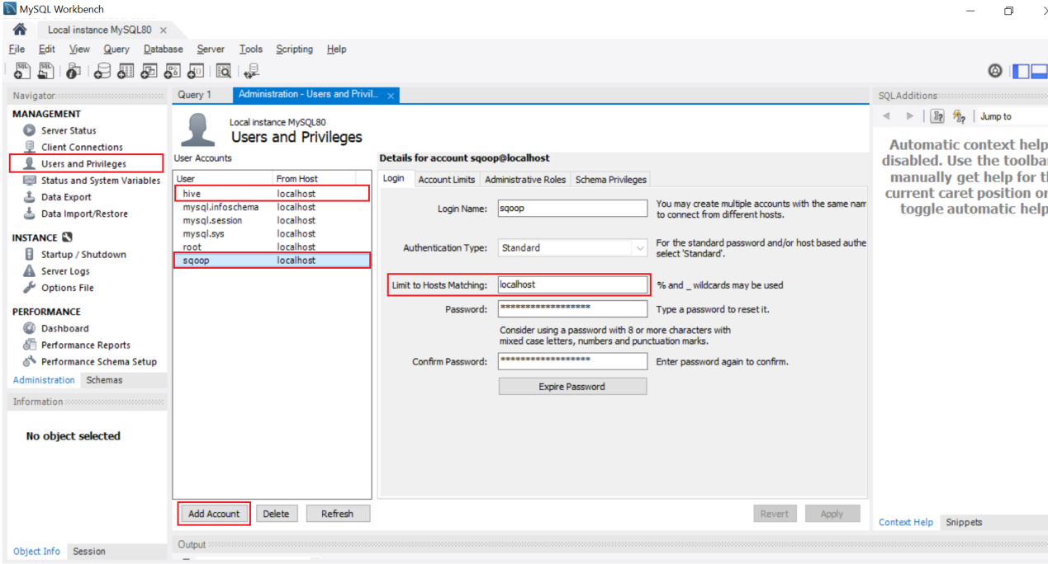

* Cấp quyền cho các user **hive** và **sqoop** có quyền thao tác trên các database.

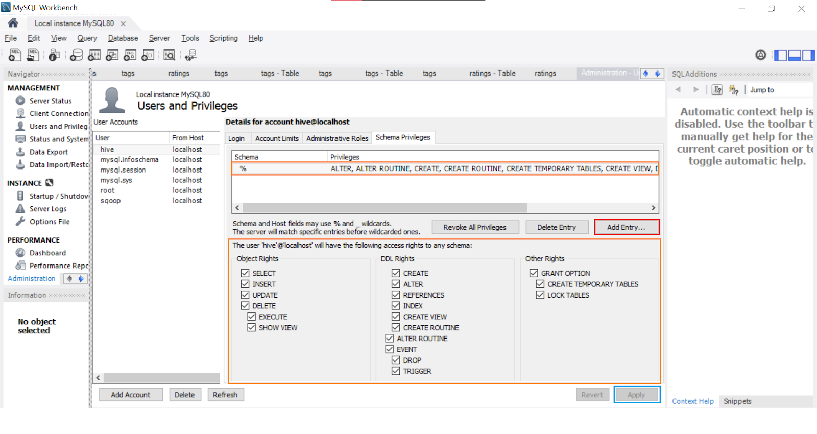

### Thử nghiệm

* Đăng nhập vào MySQL bằng command line với user **root**

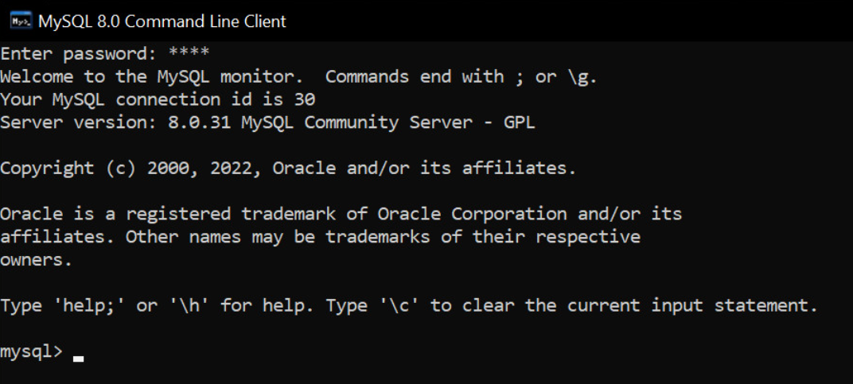

* Khởi tạo một database tên **test**

> CREATE DATABASE TEST;

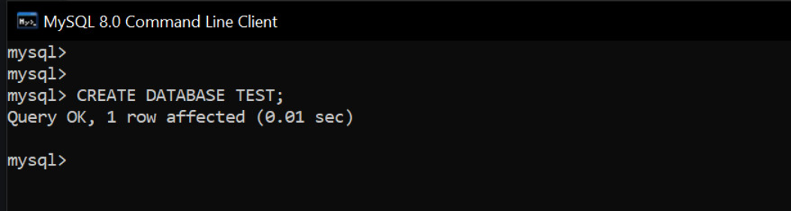

* Khởi động Hadoop với các tiến trình HDFS và Yarn

> start-dfs.cmd

> start-yarn.cmd

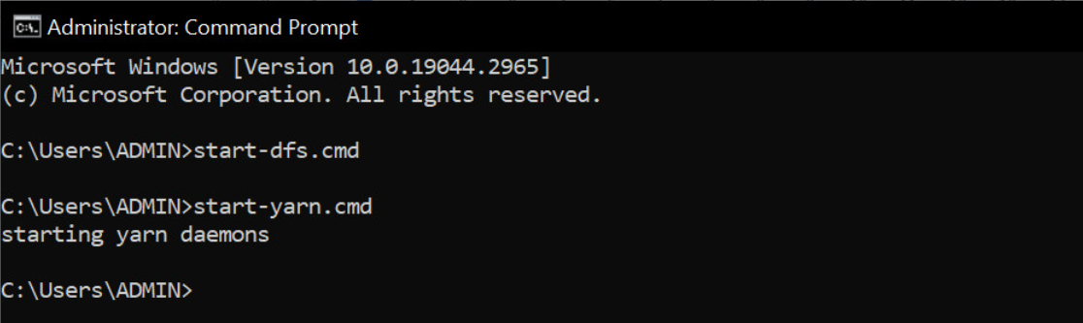

* Hiển thị các database hiện có bằng **sqoop list-databases** với user là **sqoop**

> sqoop list-databases /

> --connect jdbc:mysql://127.0.0.1:3306 /

> --username sqoop -P

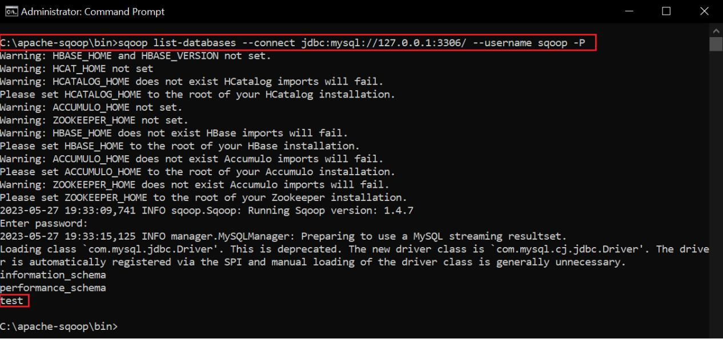

→ Ta thấy database **test** được khởi tạo từ **MySQL** đã được trích xuất và hiển thị trong **sqoop.**

## Demo

### Chuẩn bị dữ liệu

* Nguồn: <https://grouplens.org/datasets/movielens/>
* Tập dữ liệu lưu trữ điểm đánh giá các bộ phim từ khách hàng được thu thập bởi <https://movielens.org/> - một trang web đề xuất dịch vụ. Nó bao gồm 100836 ratings, 3683 tag cho 9742 bộ phim. Đây là kết quả đánh giá của 610 người dùng trong khoảng thời gian từ 29/3/1996 đến 24/9/2018.
* Nhóm chúng em sử dụng 3 bảng trong tập dữ liệu:

+ **movies**: Bảng này gồm 3 thuộc tính userId, movieId, tag, timestamp. Mỗi dòng là thông tin của một bộ phim

+ **tags**: gồm 4 thuộc tính là userId, movieId, tag, timestamp. Mỗi dòng là một thẻ mà một người dùng áp dụng cho một bộ phim.

+ **ratings**: gồm 4 thuộc tính là userId, movieId, rating, timestamp. Mỗi dòng trong bảng này là một đánh giá về một bộ phim của một người dùng.

### Thực thi các thao tác truyền dữ liệu giữa MySQL và HDFS

#### List Databases

* Khởi động các tiến trình của hadoop

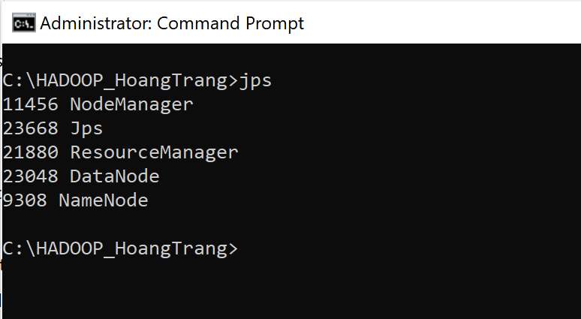

* Tạo user có tên hdfs trong mySQL và cấp quyền cho user đó.

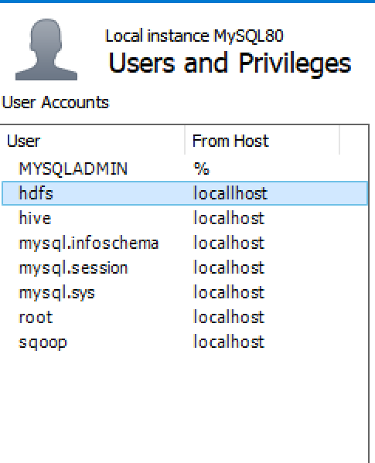

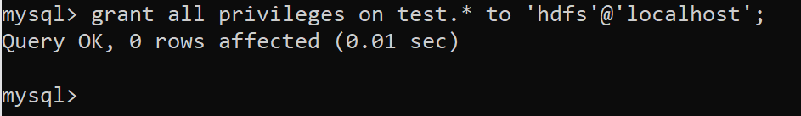

* Hiển thị tất cả database trong MySQL

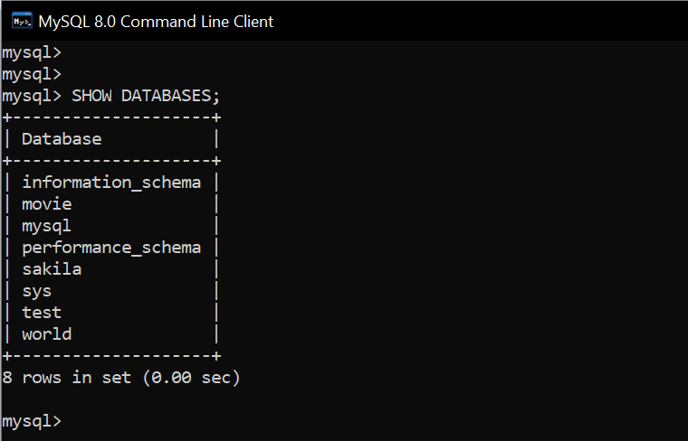

→ Ta thấy đang hiện có 8 database trong MySQL.

* Lấy tất cả các database hiện có trong MySQL bằng lệnh sqoop list-databases

$ sqoop list-databases --connect jdbc:mysql://localhost:3306/ --username hdfs --password 12345678

Trong đó:

* list-databases: để lấy danh sách tất cả các database
* --connect: để chỉ định URL kết nối JDBC đến cơ sở dữ liệu cụ thể ở đây là jdbc:mysql://localhost:3306/ kết nối đến cơ sở dữ liệu của MySQL với máy chủ là localhost với port 3306
* --username hdfs --password 12345678: thông tin đăng nhập vào MySQL với user là hdfs và mật khẩu là 12345678.

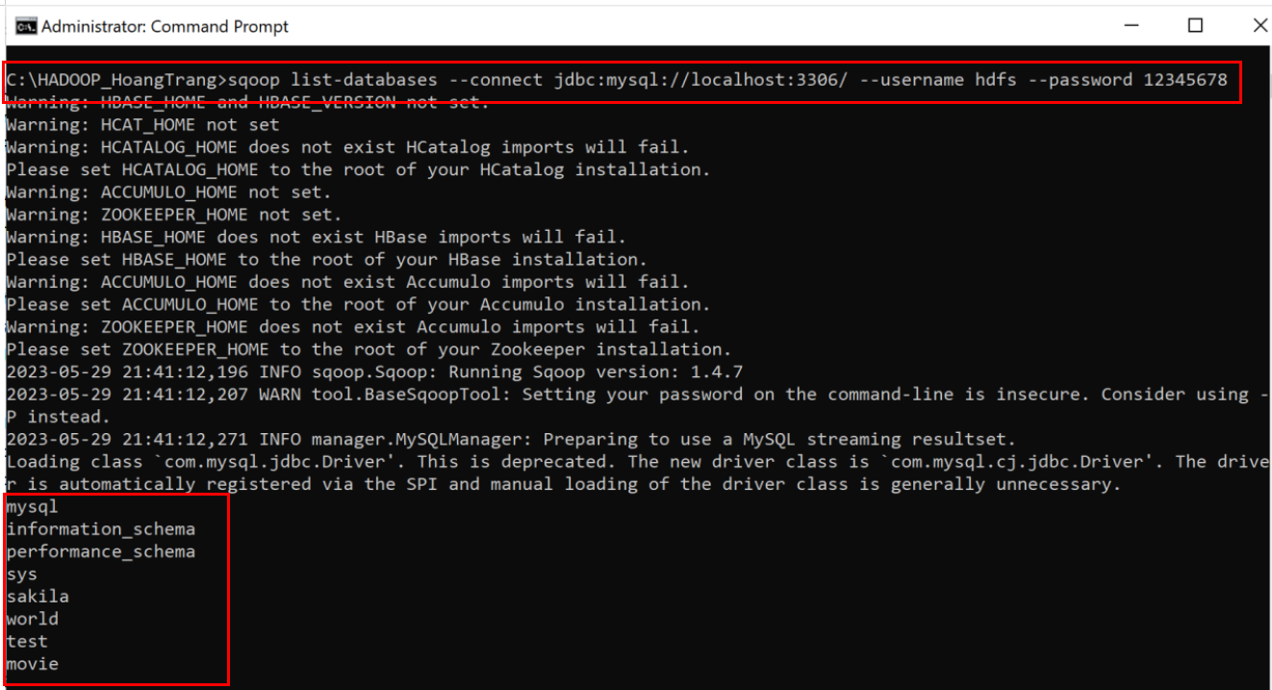

→ Ta đã trích xuất ra được tổng các database hiện có là 8 database trong MySQL bằng lệnh sqoop.

#### List Tables

* Hiển thị tất cả tables trong database movie của MySQL

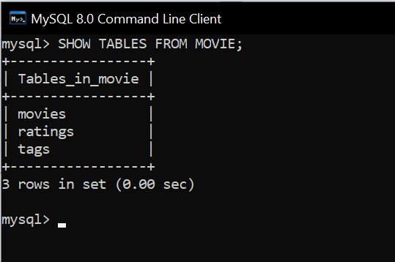

→ Trong database movie có tổng cộng 3 bảng là movies, ratings, và tags.

* Liệt kê tất cả các bảng sẵn có trong database movie của MySQL bằng lệnh sqoop list-tables

$ sqoop list-tables --connect jdbc:mysql://localhost:3306/movie --username hdfs --password 12345678

Trong đó:

* list-tables: để lấy danh sách tất cả các bảng.
* --connect jdbc:mysql://localhost:3306/movie: khai báo địa chỉ URL kết nối đến cơ sở dữ liệu movie trong MySQL.

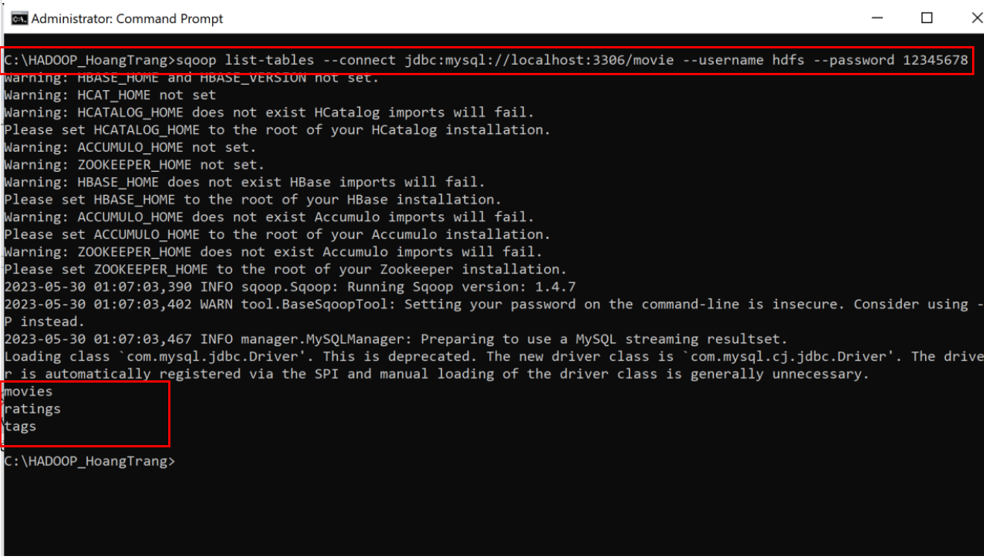

→ Trích xuất thành công với đầy đủ 3 bảng trong cơ sở dữ liệu movie của MySQL.

#### Import

* Yêu cầu: Truyền dữ liệu table movies từ database movie của MySQL vào HDFS
* Xem dữ liệu trong bảng movies:

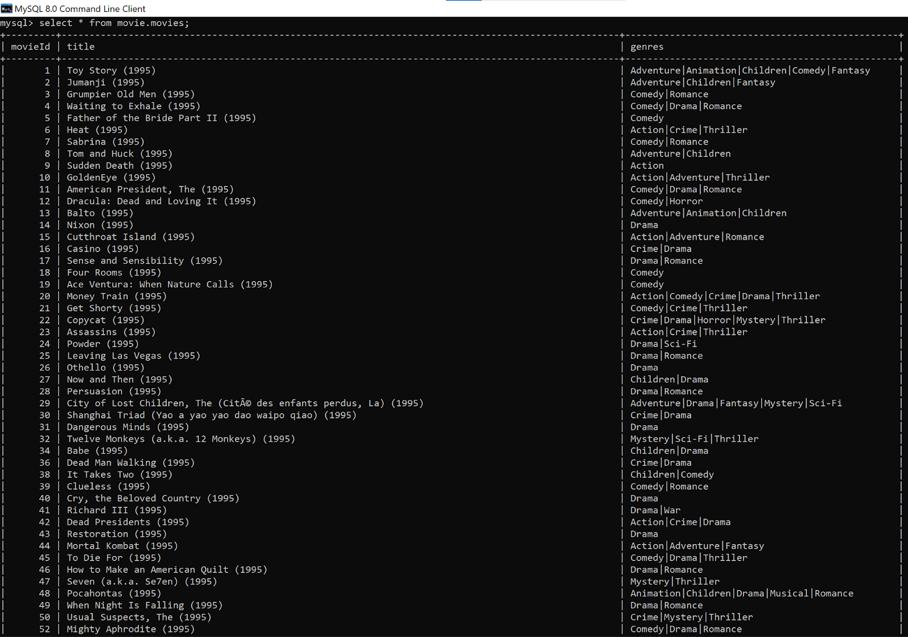

* Import dữ liệu trong bảng movies vào HDFS:

$ sqoop import --connect jdbc:mysql://localhost:3306/movie --username hdfs --password 12345678 --table movies --target-dir

/hdfs\_movie --m 1

Trong đó:

* --connect jdbc:mysql://localhost:3306/movie: khai báo địa chỉ URL kết nối đến cơ sở dữ liệu movie trong MySQL.
* --username hdfs --password 12345678: thông tin đăng nhập vào MySQL với user là hdfs và mật khẩu là 12345678.
* --table movies: tên bảng trong CSDL MySQL cần chuyển vào HDFS, ở đây là movies.
* --target-dir /hdfs\_movie: thư mục đích để lưu trữ file dữ liệu trên HDFS
* --m 1: Số lượng mapper được sử dụng để chuyển dữ liệu, ở đây là 1.

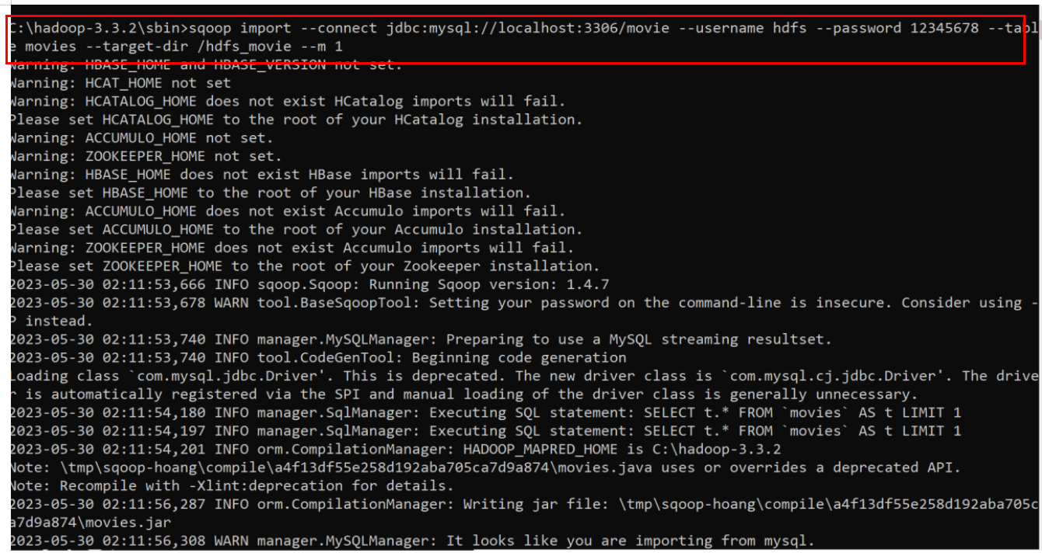

→ Sau khi chạy thành công,  kết quả thu được như sau:

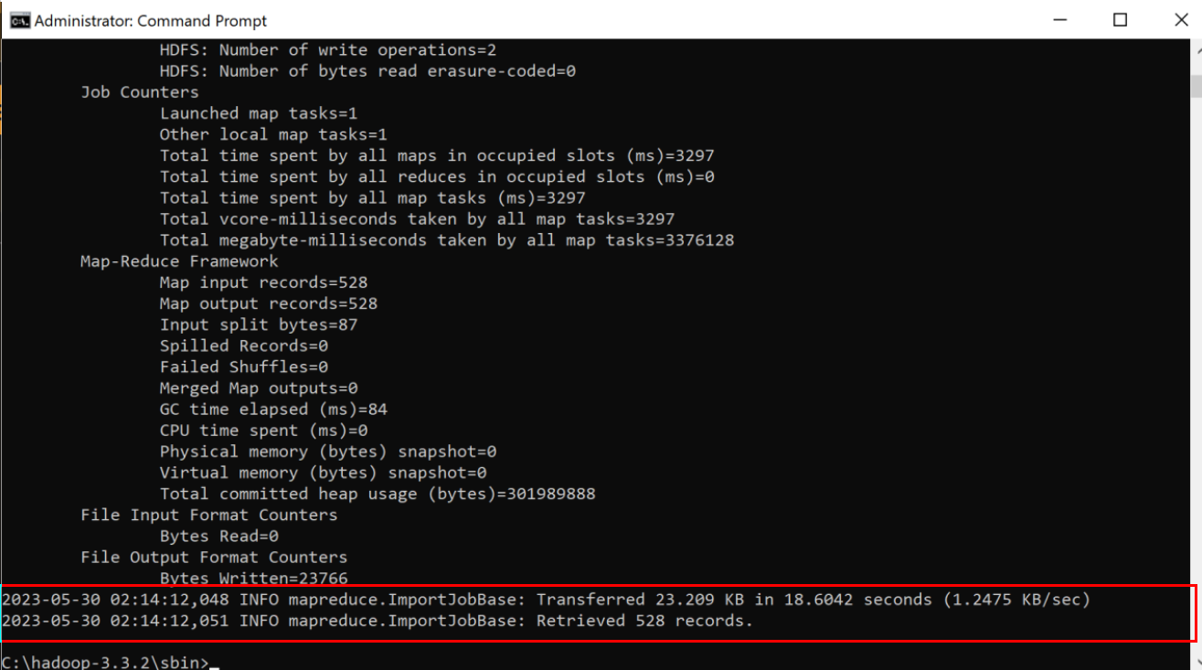

→ Đã hoàn tất chuyển 23.209 KB dữ liệu từ MySQL vào HDFS, bảng movies gồm có 528 records.

* Xem tập dữ liệu vừa được import vào HDFS:

$hadoop fs -cat /hdfs\_movie/part-m-\*

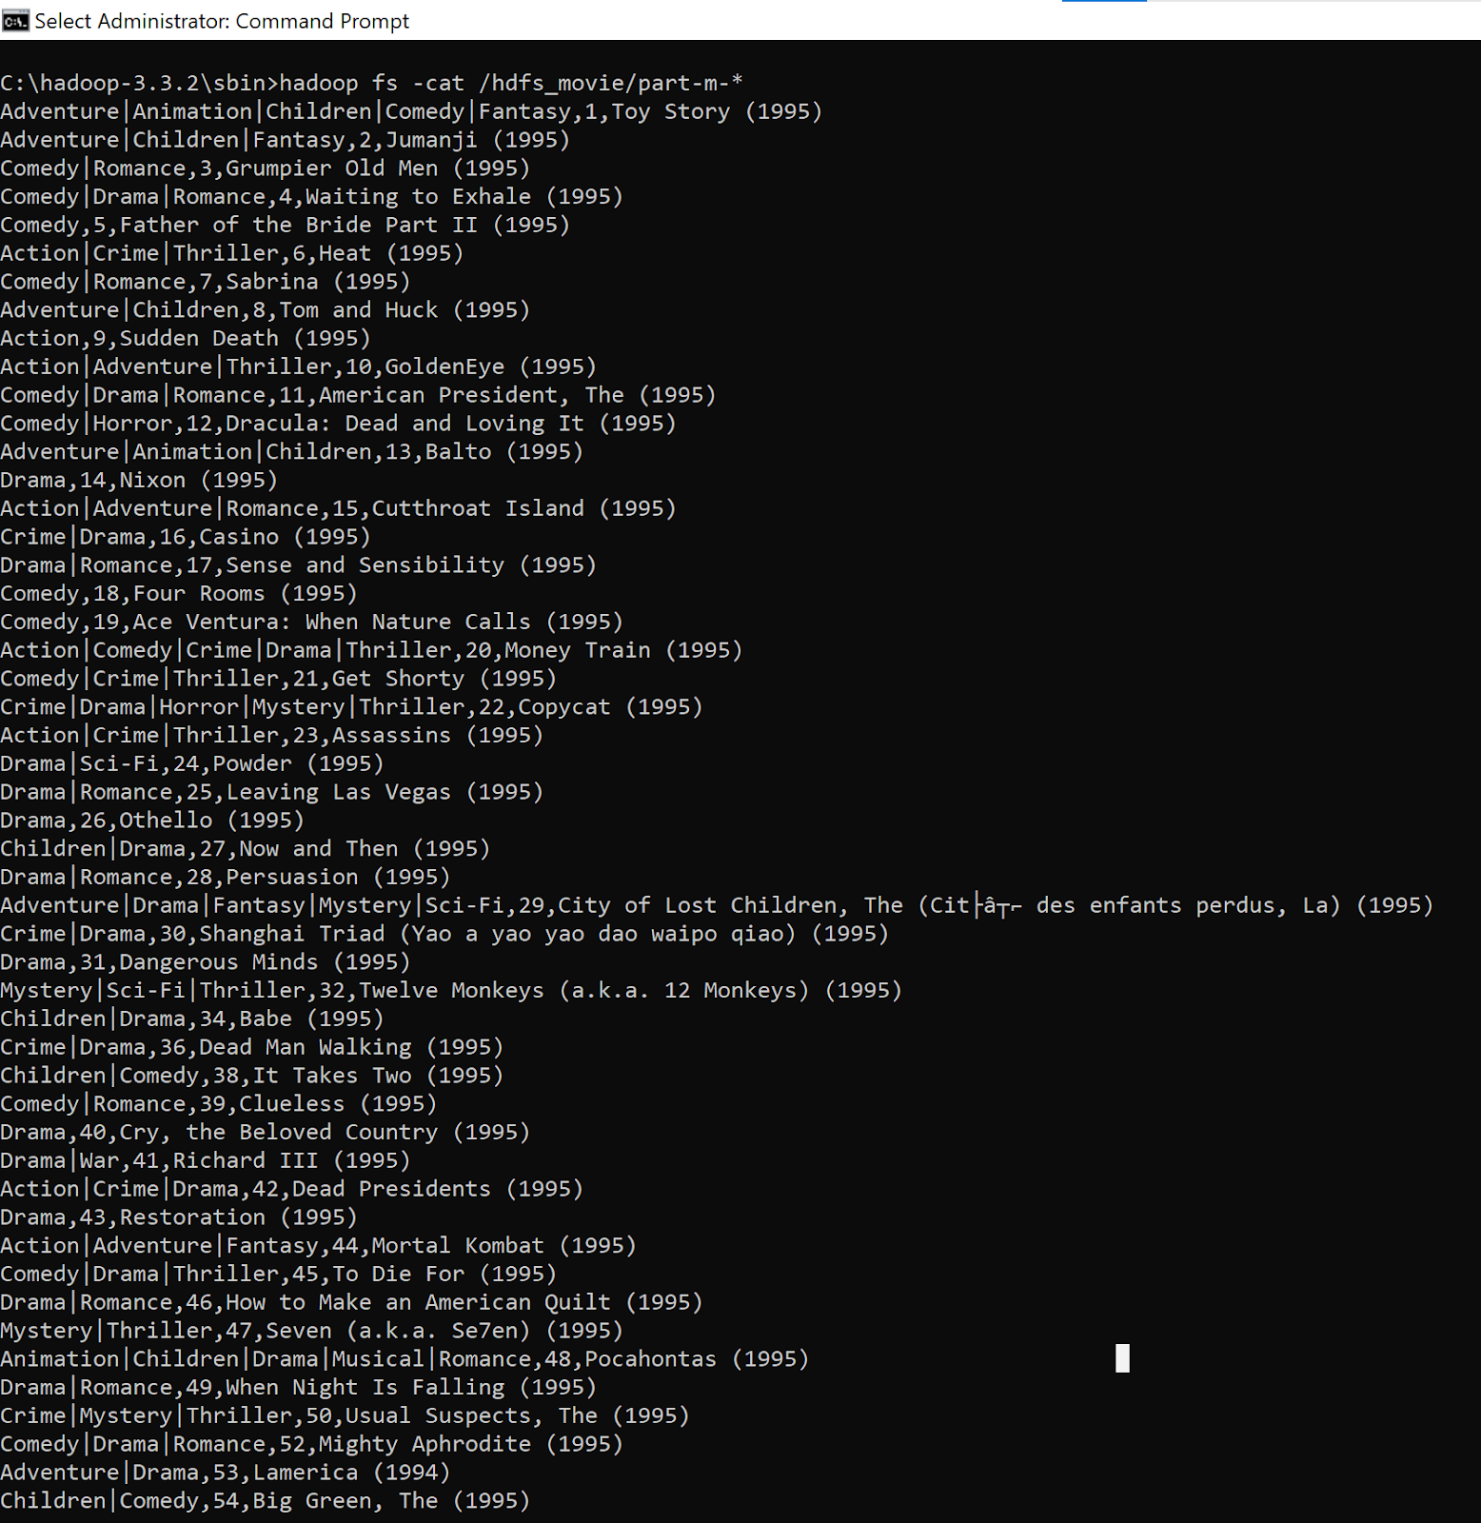

→ Các trường lần được ngăn cách với nhau bởi dấu ‘,’.

→ Các trường lần lượt là genres, movieId, title, Ta thấy thứ tự các trường không được sắp xếp theo thứ tự giống như trong MySQL vì khi Sqoop chuyển dữ liệu vào HDFS, nó sử dụng các mapper để đọc dữ liệu và truyền chúng vào HDFS. Mapper này được chạy song song trên các nút khác nhau của Hadoop cluster và truy cập vào dữ liệu trong bảng MySQL theo một cách không đồng bộ

* Để giữ nguyên thứ tự của các cột, có thể sử dụng tùy chọn --columns của Sqoop để chỉ định thứ tự mong muốn. Tuy nhiên việc này sẽ làm chậm của quá trình chuyển dữ liệu.

$ sqoop import --connect jdbc:mysql://localhost:3306/movie --username hdfs --password 12345678 --table movies --target-dir /hdfs\_movie --m 1 --columns "movieId,title,genres"

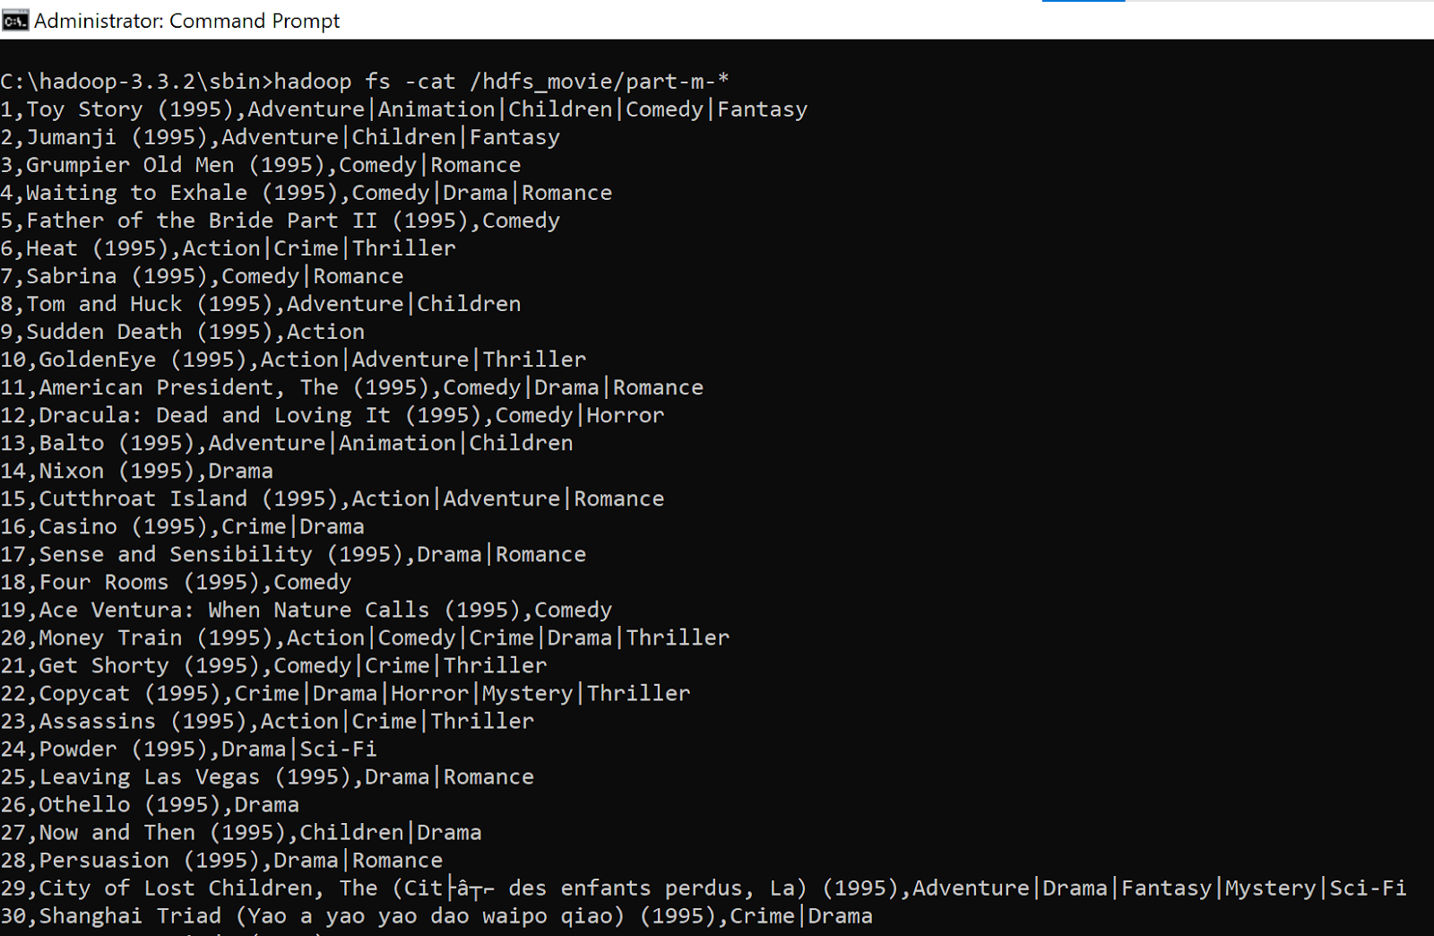

* Import các các records trong bảng movies trong mySQL vào HDFS theo điều kiện

$ sqoop import --connect jdbc:mysql://localhost:3306/movie --username hdfs --password 12345678 --table movies --m 1 --where “genres like ‘Comedy’” --target-dir /hdfs\_movie\_condition --columns "movieId,title,genres"

Trong đó:

* --connect jdbc:mysql://localhost:3306/movie: khai báo địa chỉ URL kết nối đến cơ sở dữ liệu movie trong MySQL.
* --username hdfs --password 12345678: thông tin đăng nhập vào MySQL với user là hdfs và mật khẩu là 12345678.
* --table movies: tên bảng trong CSDL MySQL cần chuyển vào HDFS, ở đây là movies.
* --target-dir /hdfs\_movie\_condition: thư mục đích để lưu trữ file dữ liệu trên HDFS.
* --m 1: Số lượng mapper được sử dụng để chuyển dữ liệu, ở đây là 1.
* --where “genres like ‘Comedy’”: điều kiện chọn ra những dòng cần import, ở đây là những dòng có giá trị của thuộc tính genres là ‘Comedy’.
* Sau khi câu lệnh được thực thi xong, kết quả thu được:

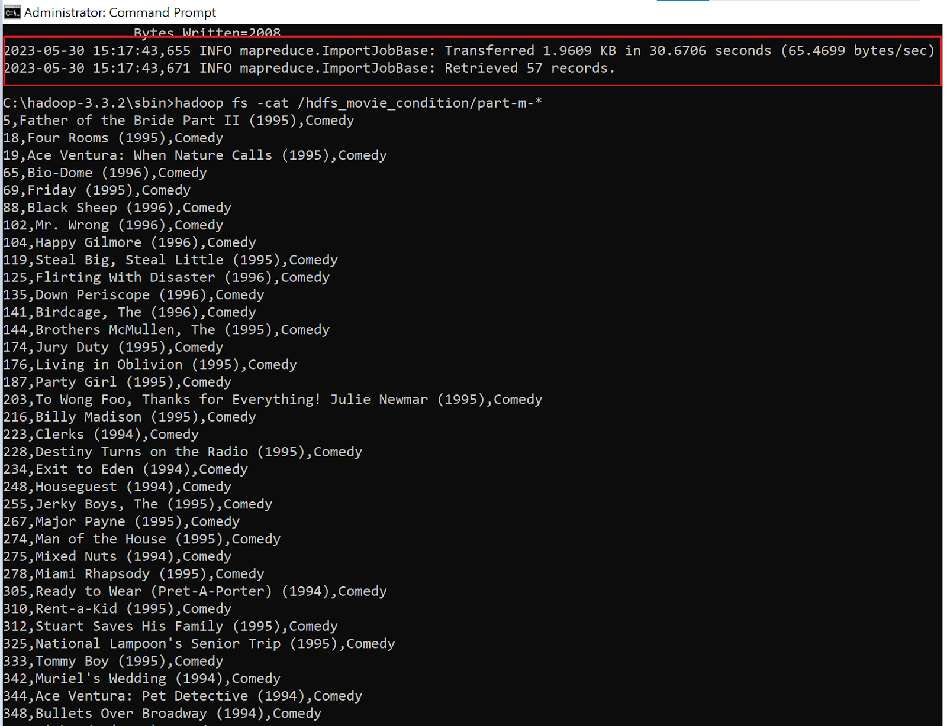

→ Có 57 records thuộc thể loại Comedy được import và HDFS.

#### Import All Tables

* Trong database movie trên MySQL đang có tổng cộng 3 bảng:

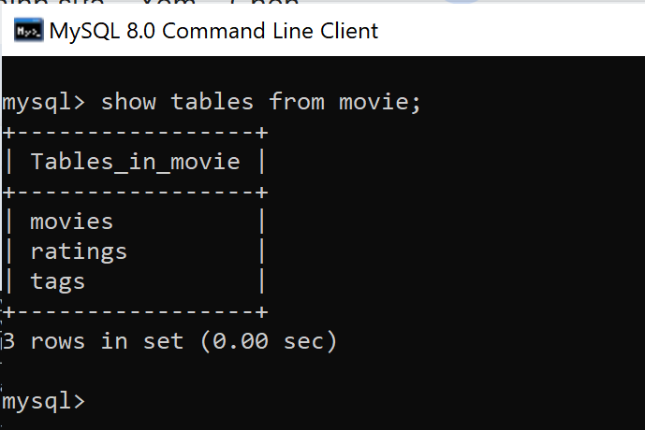

* Import tất cả các bảng trong database movie vào hdfs.

$ sqoop import-all-tables --connect jdbc:mysql://localhost:3306/movie --username hdfs --password 12345678 --m 1

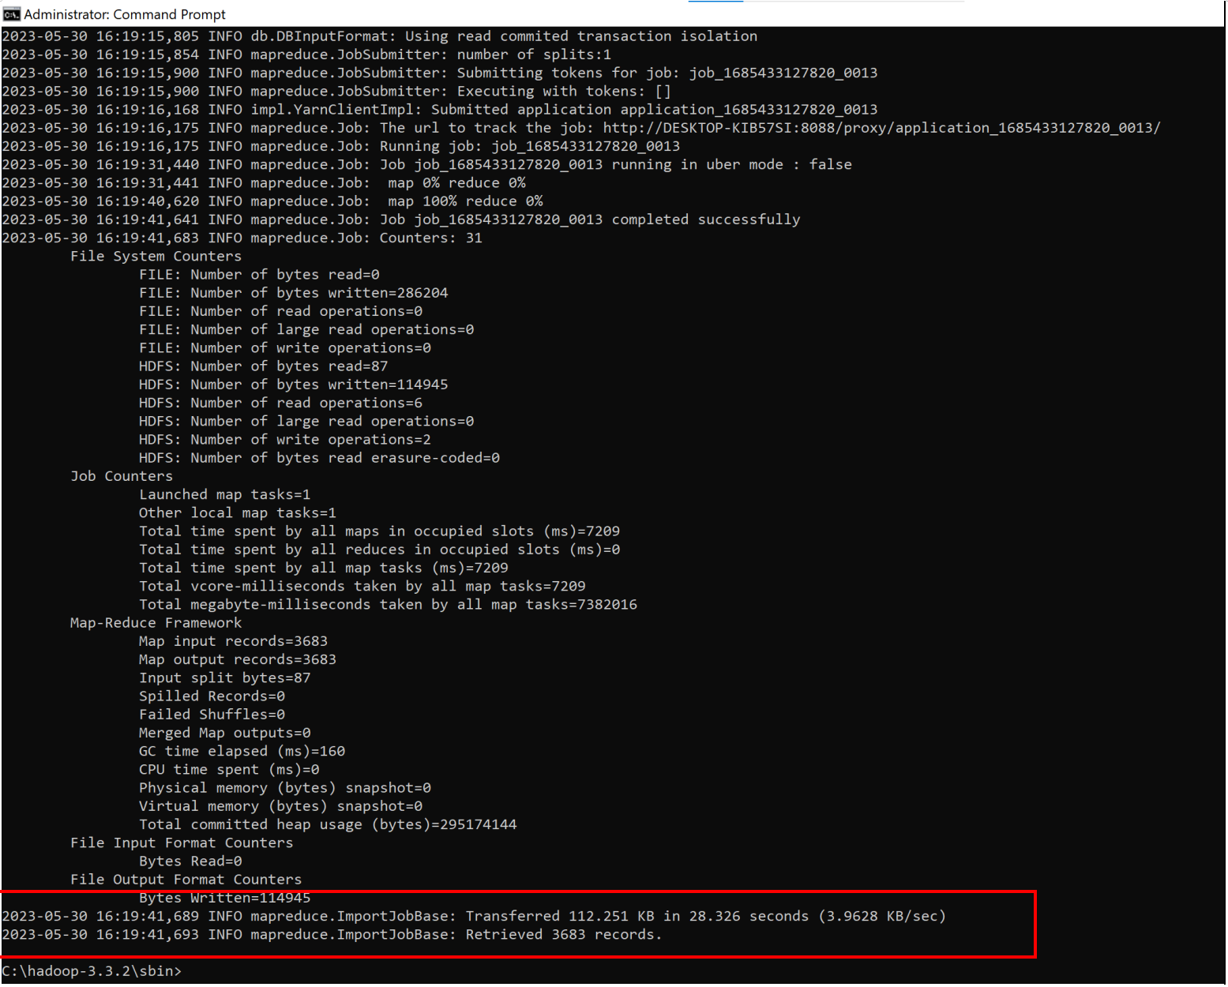

→ Sau khi câu lệnh được thực thi xong thì có tổng cộng 28 326 dòng được import.

* Xem các bảng vừa được import vào HDFS.

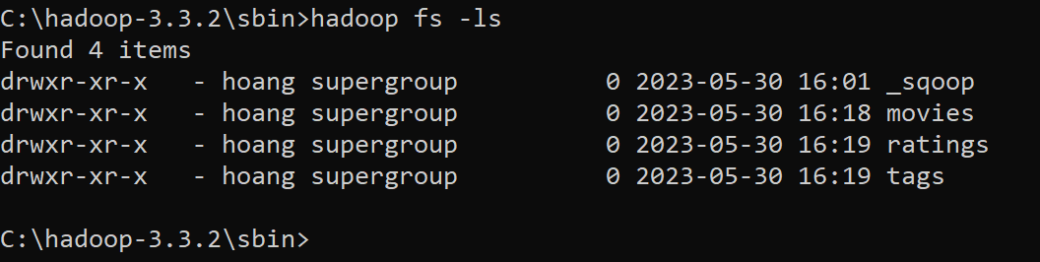

→ Import thành công cả 3 bảng từ MySQL sang HDFS.

+ Một số dòng dữ liệu trong bảng movies. Thứ tự các cột lần lượt là genres, movieId, title. Các giá trị của các trường được ngăn cách với nhau bằng dấu ‘,’.

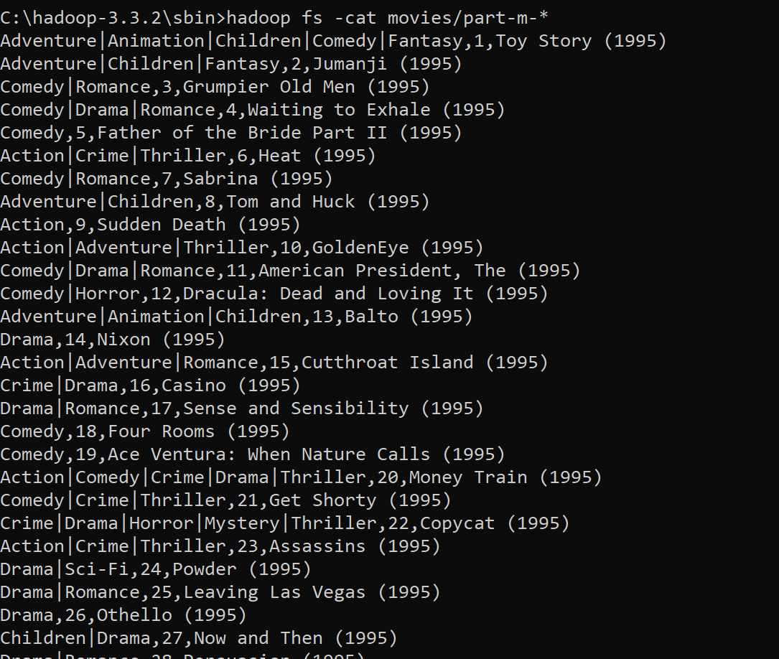

+ Một số dòng dữ liệu trong bảng tags. Thứ tự các cột lần lượt là movieId, tags, timestamp, userId. Giá trị của các trường ngăn cách với nhau bằng dấu ‘,’.

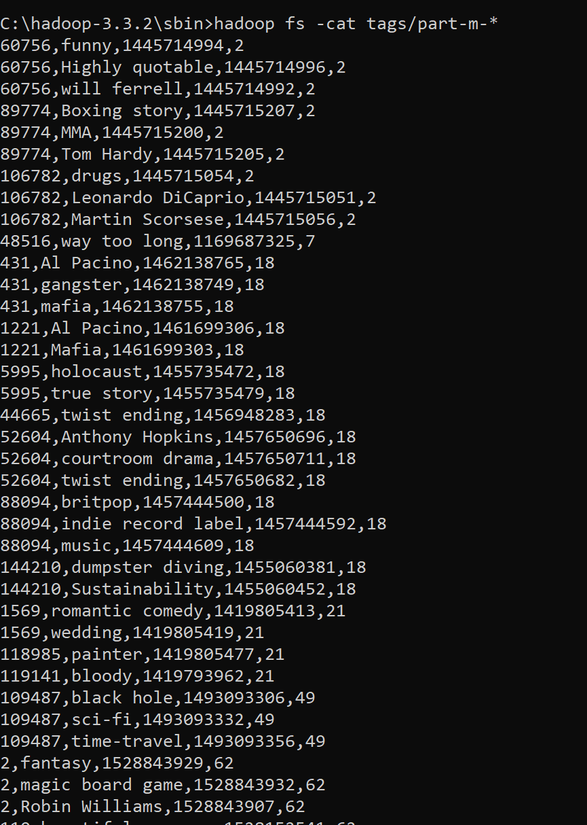

+ Một số dòng dữ liệu trong bảng ratings. Thứ tự các cột lần lượt là movieId, rating, timestamp, userId. Giá trị của các trường ngăn cách với nhau bằng dấu ‘,’.

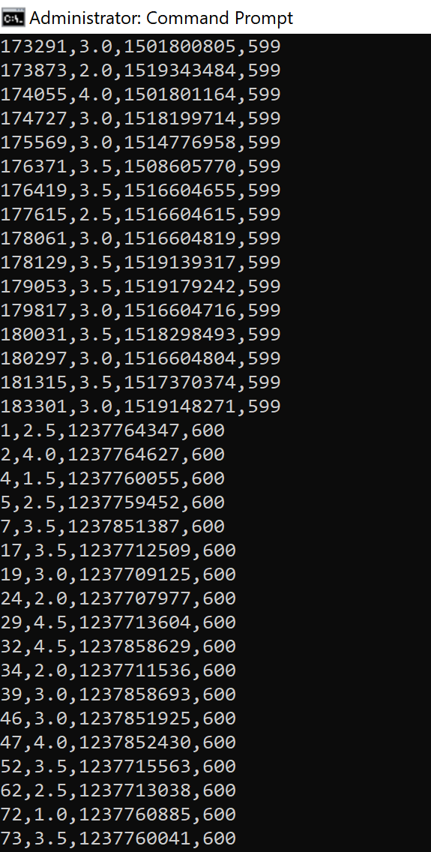

#### Export

* Yêu cầu: Thực hiện xuất dữ liệu từ HDFS sang MySQL.
* Tạo database và các bảng tương ứng để chứa dữ liệu được export từ HDFS.

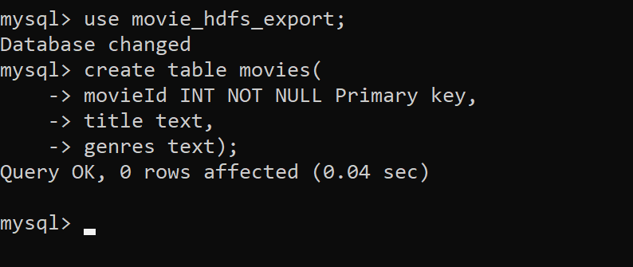

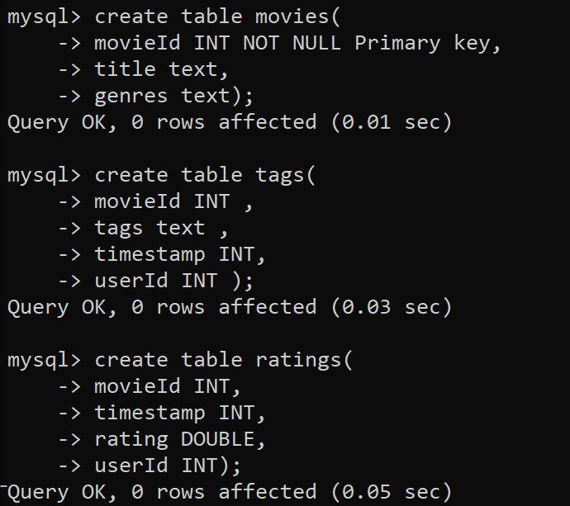

* Export dữ liệu ra bảng movies vừa tạo.

$ sqoop export --connect jdbc:mysql://localhost:3306/movie\_hdfs\_export --username root --password root --table movies --export-dir /hdfs\_movie --input-fields-terminated-by "," --columns "movieId,title,genres" –m 1

Trong đó:

* --connect jdbc:mysql://localhost:3306/movie\_hdfs\_export: khai báo địa chỉ URL kết nối đến cơ sở dữ liệu movie\_hdfs\_export trong MySQL.
* --username root --password root: thông tin đăng nhập vào MySQL với user là root và mật khẩu là root.
* --table movies: tên bảng trong CSDL MySQL cần chuyển dữ liệu từ HDFS vào, ở đây là movies.
* --export-dir /hdfs\_movie: thư mục chứa dữ liệu cần chuyển trên HDFS.
* --input-fields-terminated-by: chỉ định kí tự phân cách các trường dữ liệu.
* -columns "movieId,title,genres": chỉ định thứ tự export các cột.

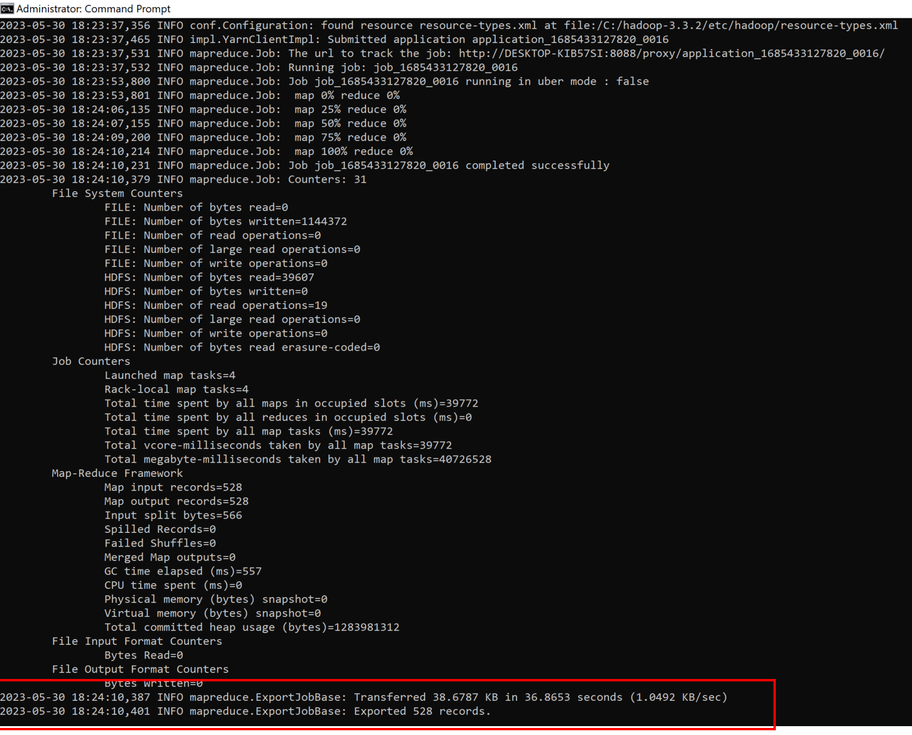

→ Sau khi thực thi câu lệnh xong, toàn bộ 528 dòng được export thành công.

* Xem dữ liệu trong MySQL

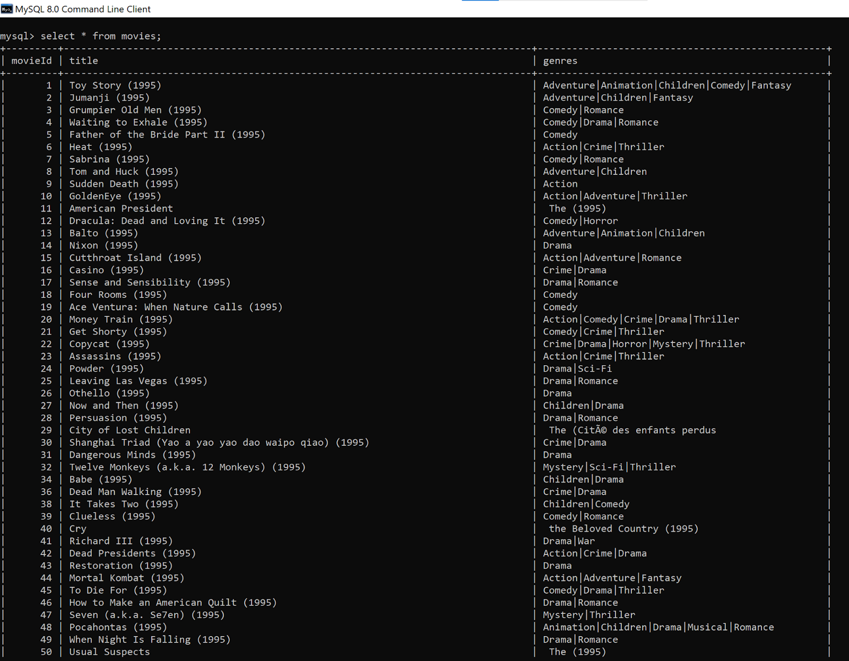

* Làm tương tự đối với hai bảng tags và ratings.

$ sqoop export --connect jdbc:mysql://localhost:3306/movie\_hdfs\_export --username root --password root --table tags --export-dir tags --input-fields-terminated-by "," --columns "movieId, tags, timestamp, userId" --m 1

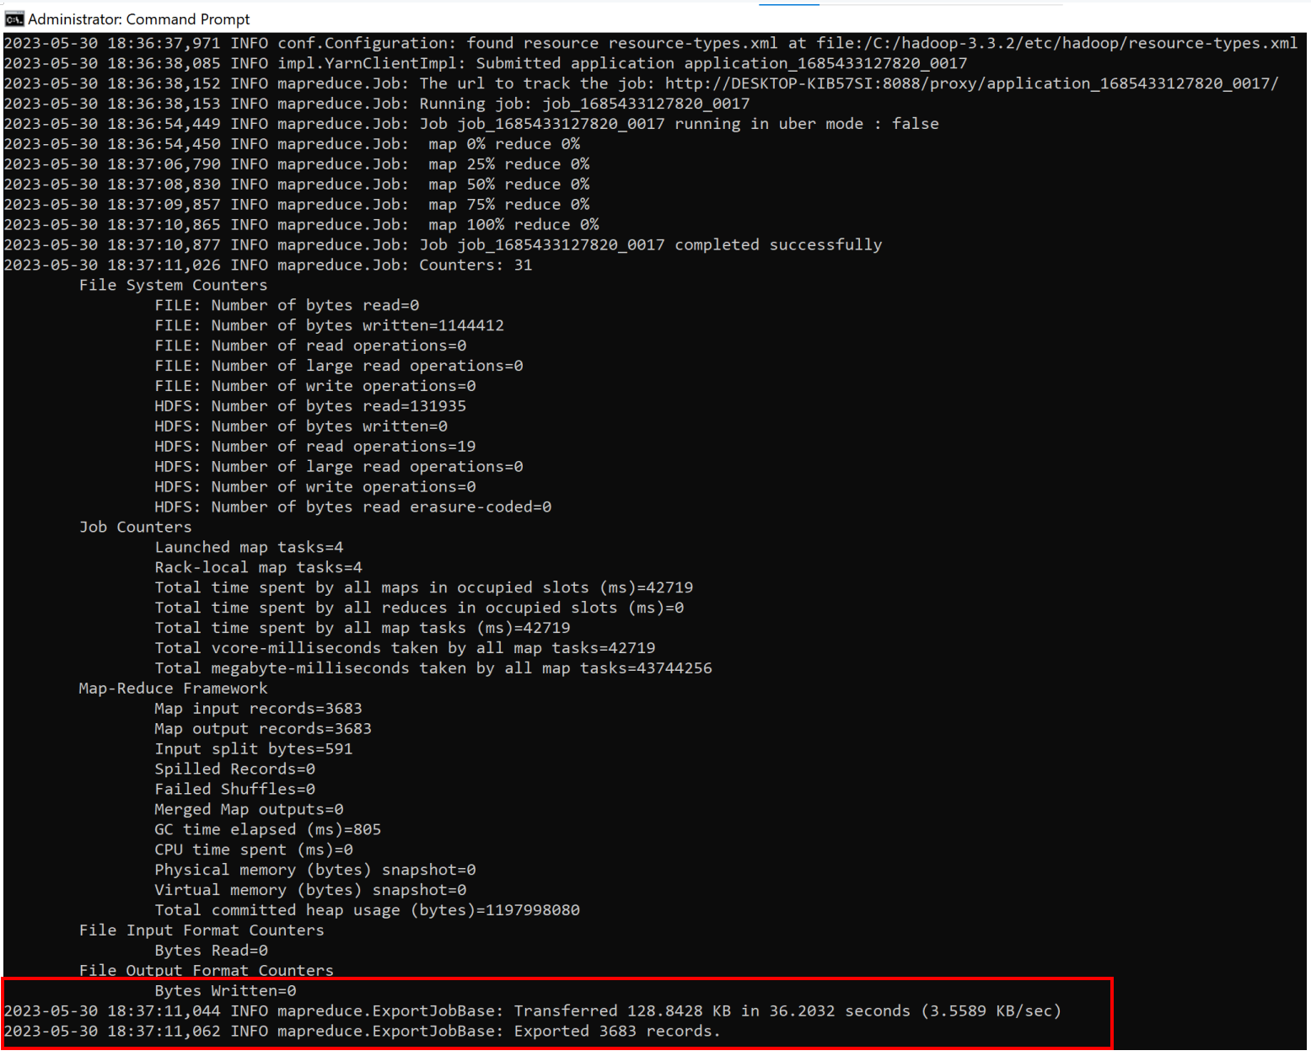

→ Toàn bộ 3683 dòng được export thành công vào bảng tags.

* Xem bảng tags vừa được export vào MySQL (sắp xếp theo thứ tự tăng dần theo userId):

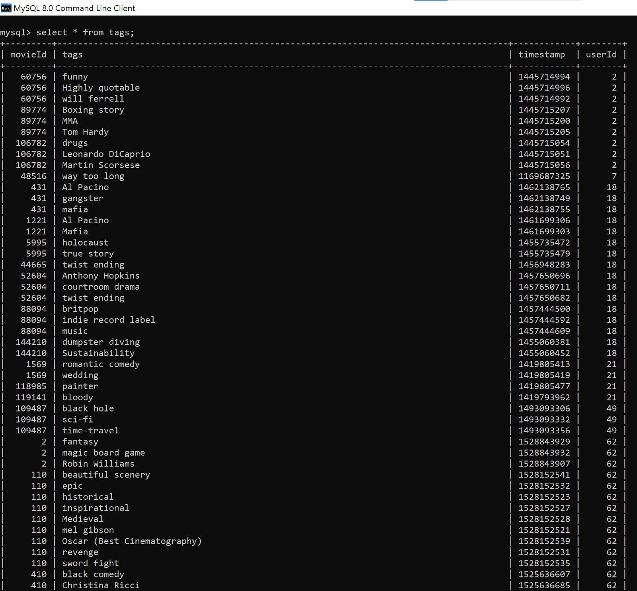

$ sqoop export --connect jdbc:mysql://localhost:3306/movie\_hdfs\_export --username root --password root --table ratings --export-dir ratings --input-fields-terminated-by "," --columns "movieId, timestamp, rating, userId" --m 1

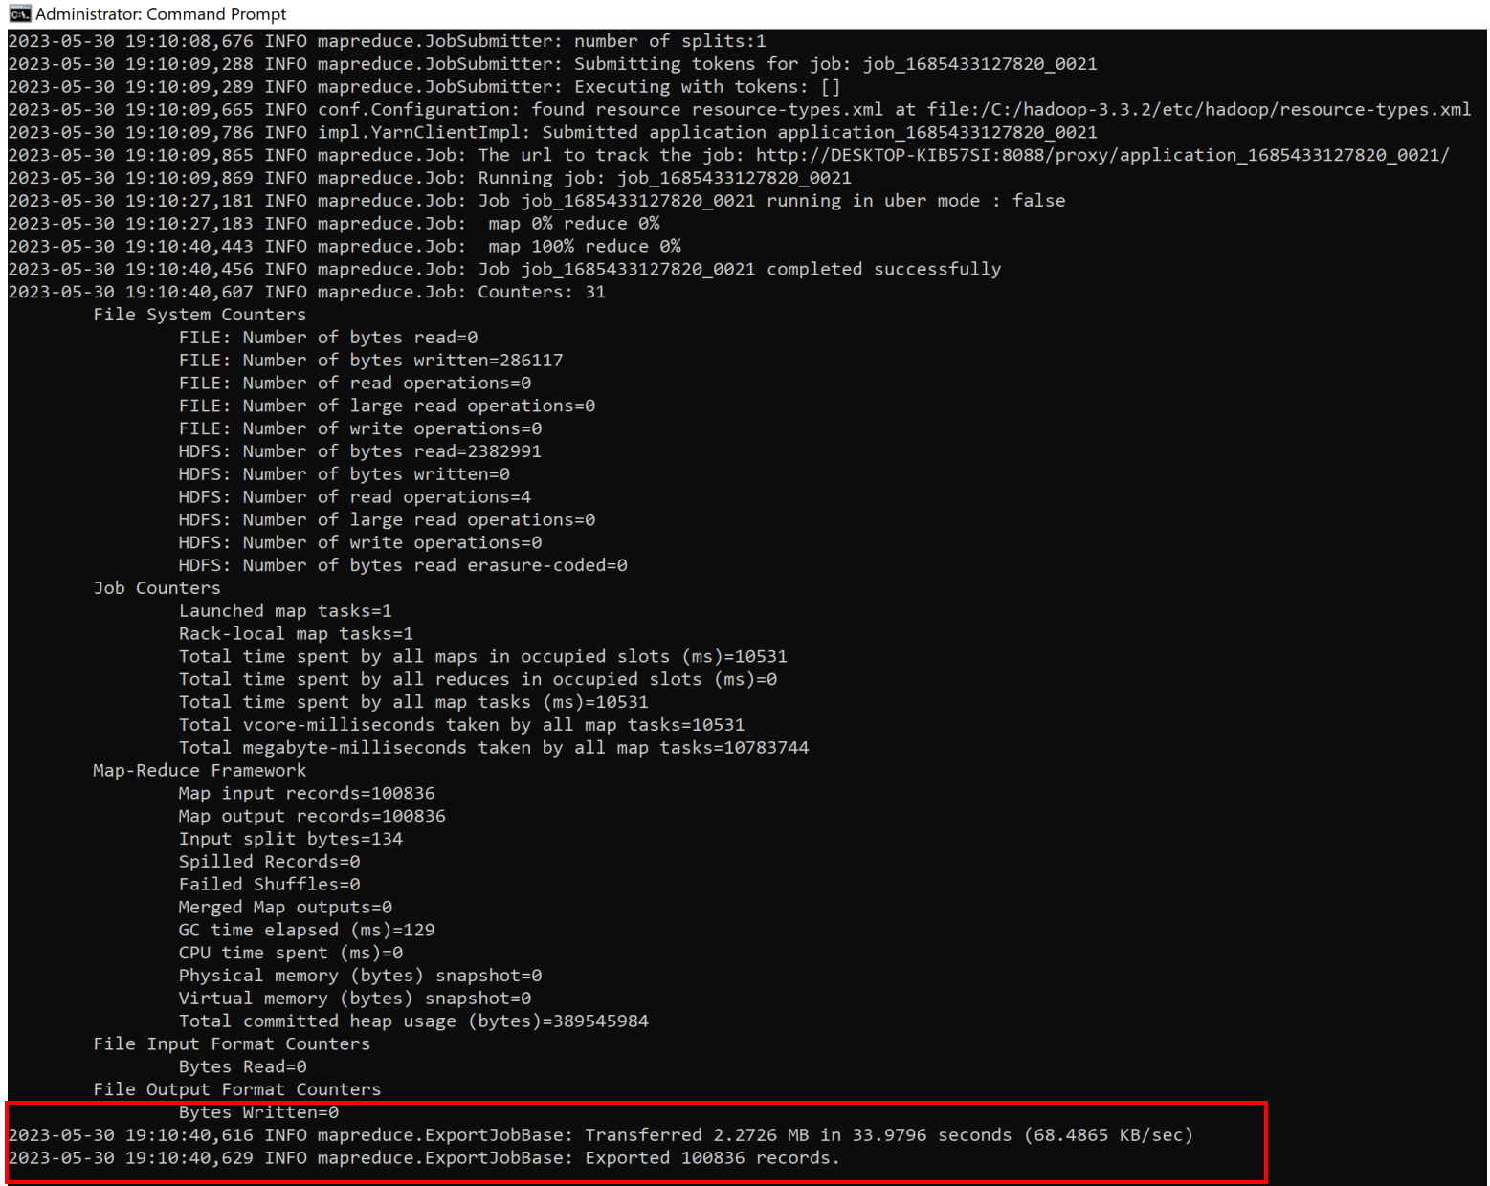

→ Toàn bộ 100836 records được export thành công vào MySQL.

* Xem bảng ratings(movieId, rating,timestamp, userId) vừa export vào MySQL, các dòng được sắp xếp theo thứ tự tăng dần cột userId:

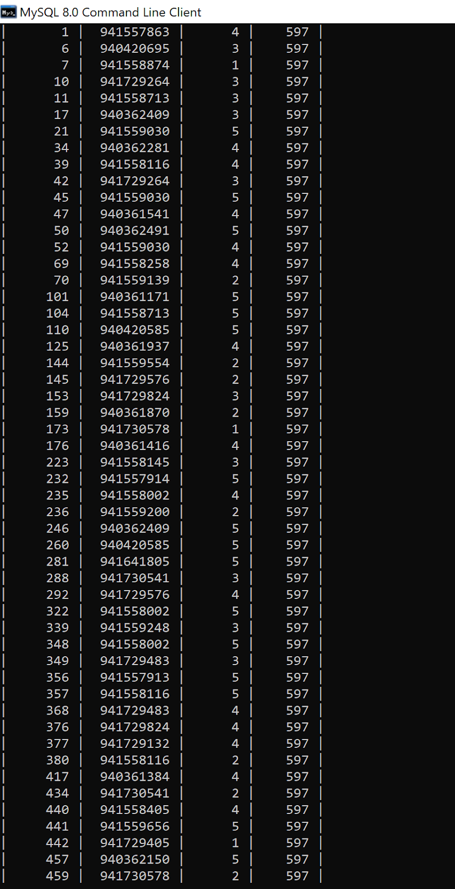

#### Job

* Sqoop Job tạo và lưu các lệnh import và export. Nó chỉ định các tham số để xác định và gọi lại công việc đã lưu. Việc gọi lại hoặc thực thi lại này được sử dụng trong quá trình incremental import, có thể nhập các hàng đã cập nhật từ bảng RDBMS sang HDFS.
* Tạo Job: Câu lệnh sau sẽ thực hiện tạo một Job có tên là movies\_import\_job và lưu nó trong cơ sở dữ liệu Sqoop. Có thể sử dụng movies\_import\_job để chạy lại quá trình import bảng movies từ MySQL vào HDFS bất cứ khi nào.

$ sqoop job --create movies\_import\_job -- import --connect jdbc:mysql://localhost:3306/movie --username hdfs --password 12345678 --table movies --target-dir movies\_by\_job --

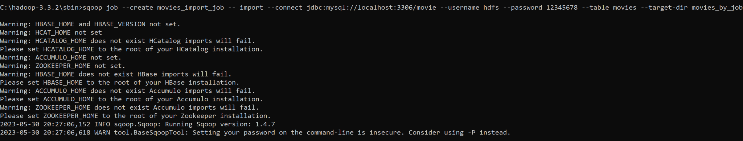

* Liệt kê các job hiện có:

$ sqoop job --list

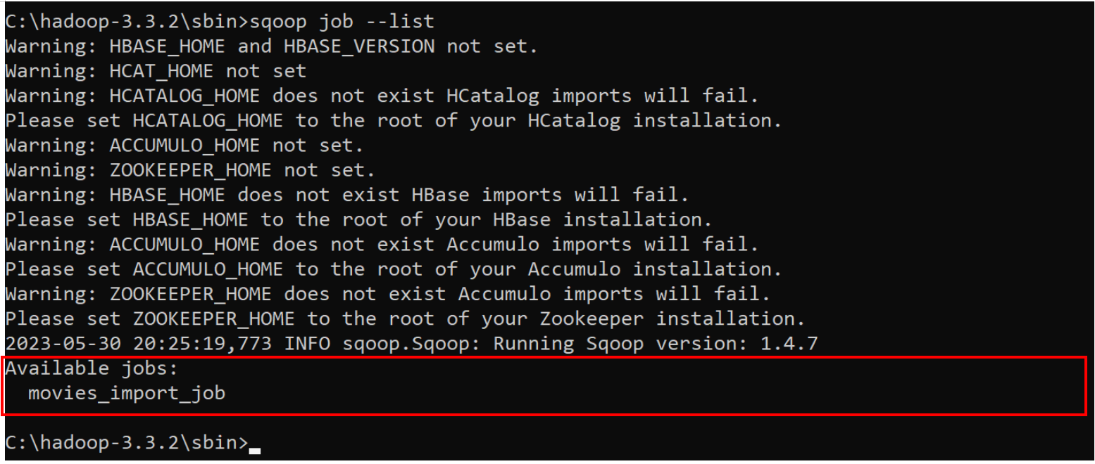

* Thực thi job khi cần thiết:

$ sqoop job --exec movies\_import\_job

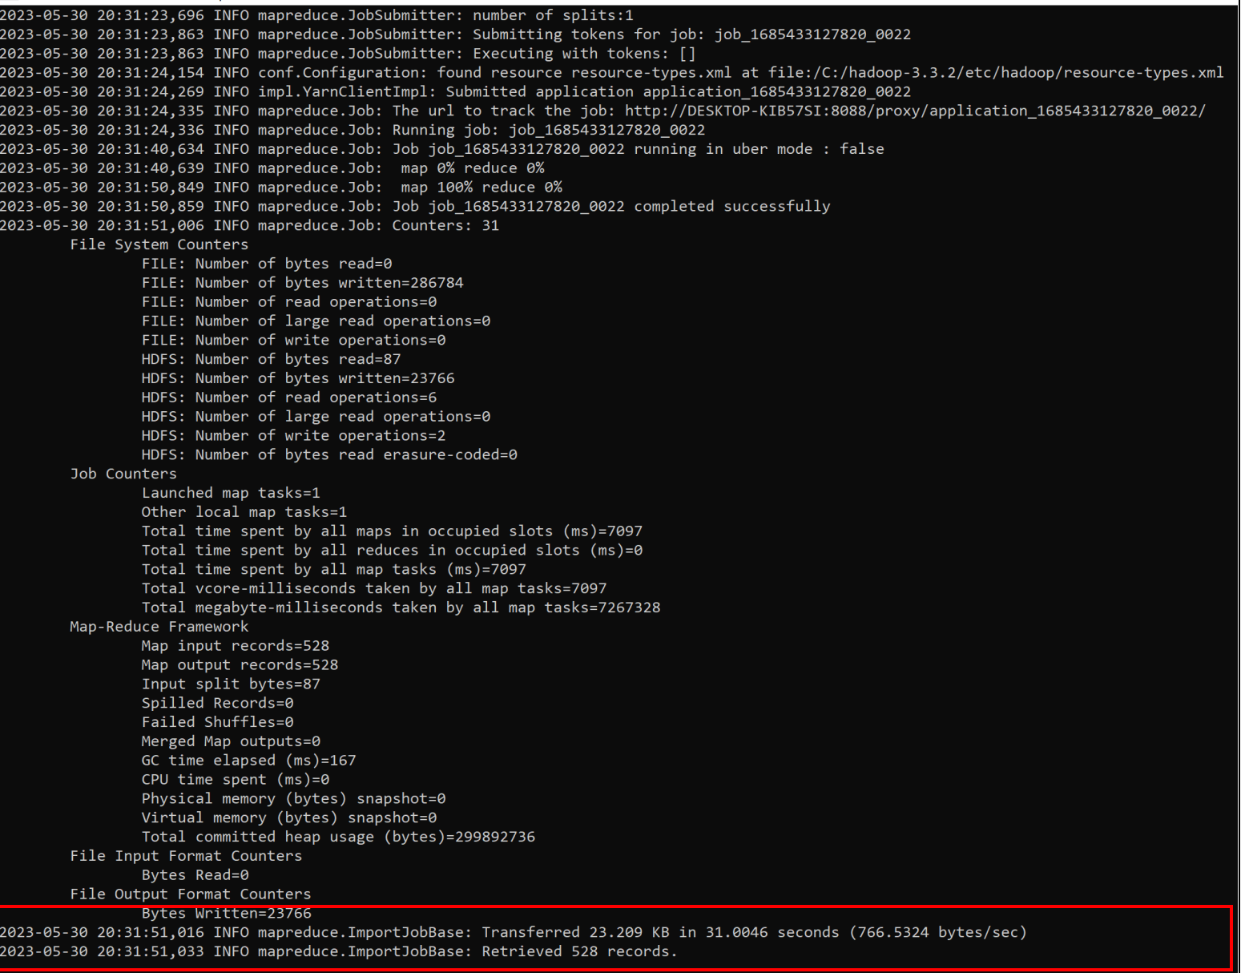

→ Kết quả chạy job cũng giống như chạy một câu lệnh import với sqoop bình thường.

* Xem kết quả:

$ hadoop fs -cat movies\_by\_job/part-m-\*



* Tương tự với quá trình Export.

#### Eval

* Sử dụng được kết quả truy vấn từ Sql mà không cần import hay export dữ liệu lên HDFS

$ sqoop eval --connect jdbc:mysql://localhost:3306/movie --username hdfs --password 12345678 --query “SELECT \* FROM movies LIMIT 5”

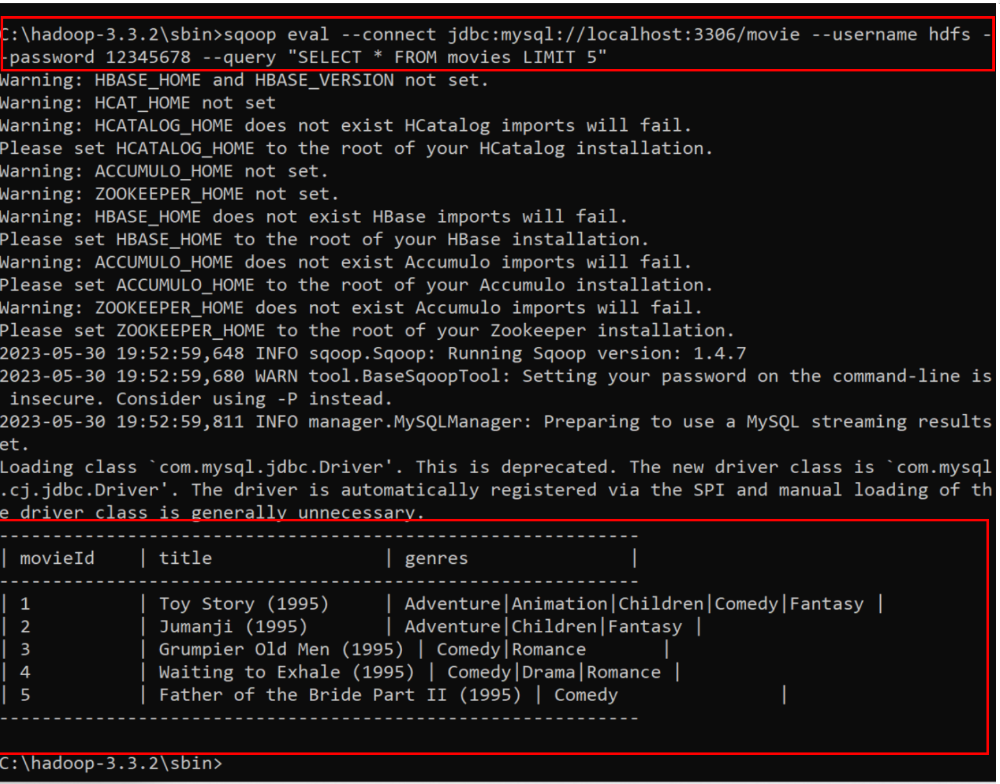

→ Câu lệnh trên trả về 5 bản ghi từ bảng movies trong cơ sở dữ liệu movie bằng cách truy vấn trực tiếp từ database trong MySQL.

### Thực thi các thao tác truyền dữ liệu giữa MySQL và HIVE

#### List Databases

* Yêu cầu: Hiển thị tất cả database trong MySQL từ Sqoop
* Vào MySQL xem tất cả các database hiện có

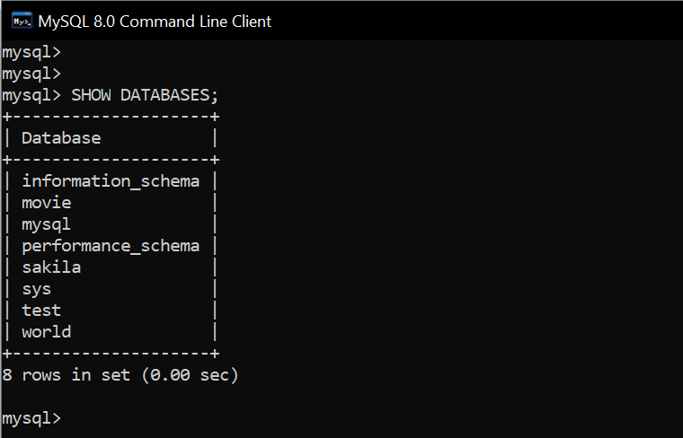

→ Ta thấy đang hiện có 8 database trong MySQL.

* Khởi động hadoop và các tiến trình

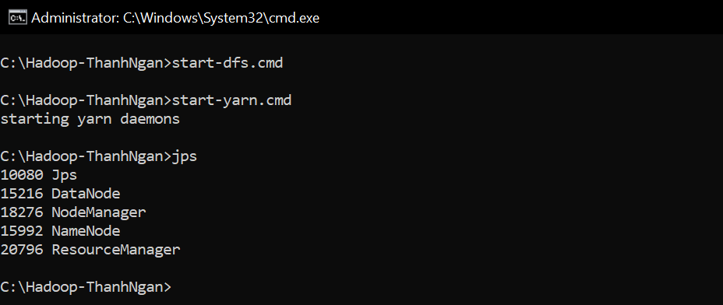

* Xuất tất cả các database hiện có trong MySQL bằng lệnh sqoop list-databases với user hive

> sqoop list-databases --connect jdbc:mysql://localhost:3306/ --username hive --password hive

Trong đó:

* list-databases: để lấy danh sách tất cả các database
* --connect: để chỉ định URL kết nối JDBC đến cơ sở dữ liệu cụ thể ở đây là jdbc:mysql://localhost:3306/ kết nối đến cơ sở dữ liệu của MySQL với máy chủ là localhost với port 3306
* --username hive --password 123456: thông tin đăng nhập vào MySQL với user là hive và mật khẩu là hive.

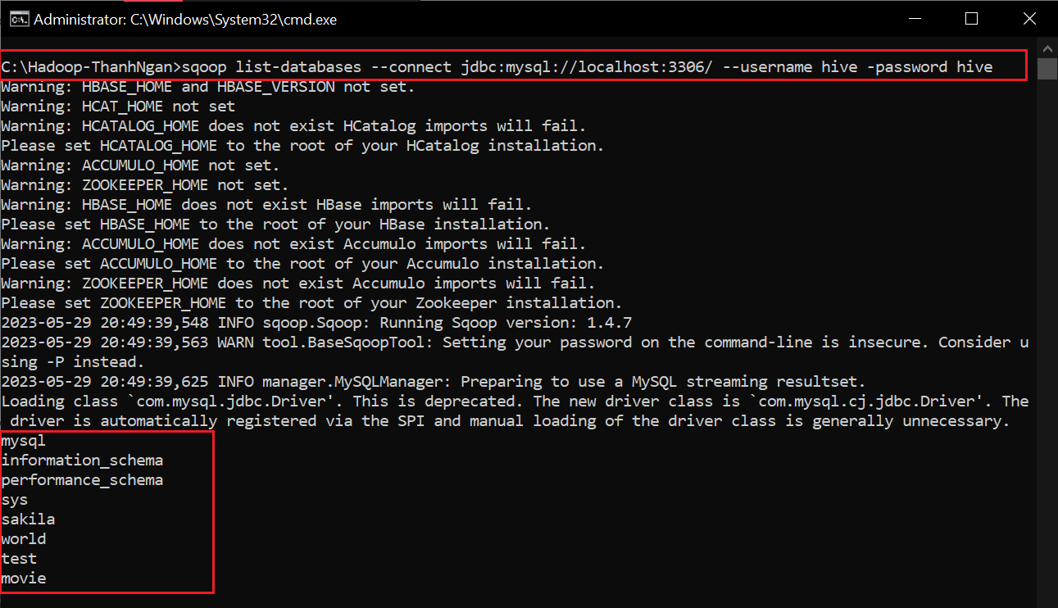

→ Ta đã trích xuất ra được tổng các database hiện có là 8 database trong MySQL bằng lệnh sqoop.

#### List Tables

* Yêu cầu: Hiển thị tất cả tables trong database **movie** của MySQL
* Các tables trong database **movie** của MySQL

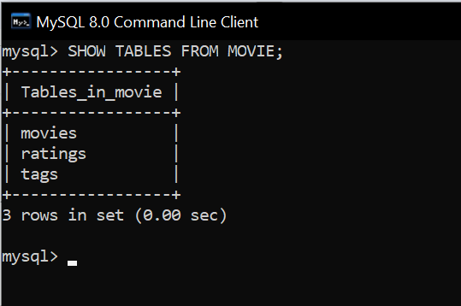

→ Trong database movie có tổng cộng 3 bảng là movies, ratings, và tags.

* Liệt kê tất cả các bảng sẵn có trong database **movie** của MySQL bằng lệnh **sqoop list-tables**

> sqoop list-tables --connect jdbc:mysql://localhost:3306/movie --username hive --password hive

Trong đó:

* list-tables: để lấy danh sách tất cả các bảng.
* --connect jdbc:mysql://localhost:3306/movie: khai báo địa chỉ URL kết nối đến cơ sở dữ liệu movie trong MySQL.

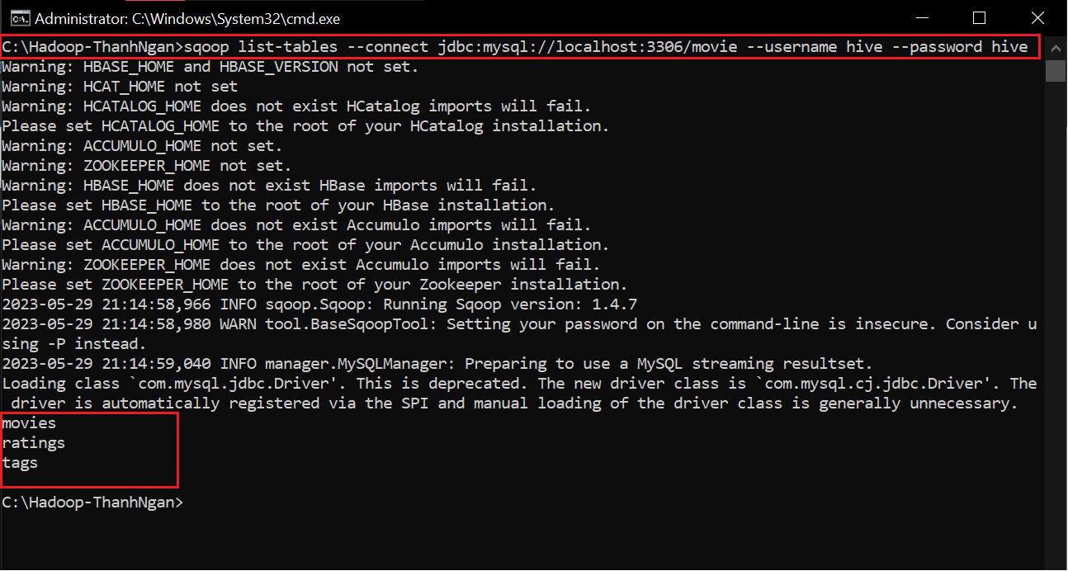

→ Trích xuất thành công với đầy đủ 3 bảng trong cơ sở dữ liệu **movie** của MySQL.

#### Import

* Yêu cầu: Truyền dữ liệu table movies từ database movie của MySQL vào Apache Hive.
* Dữ liệu trong bảng movies như sau:

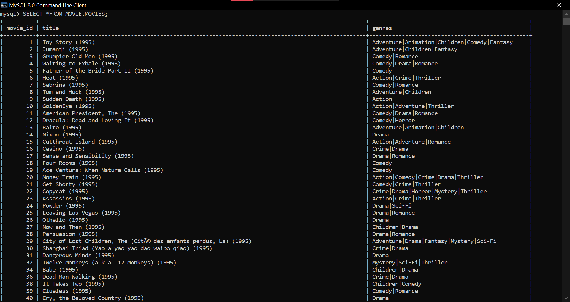

…

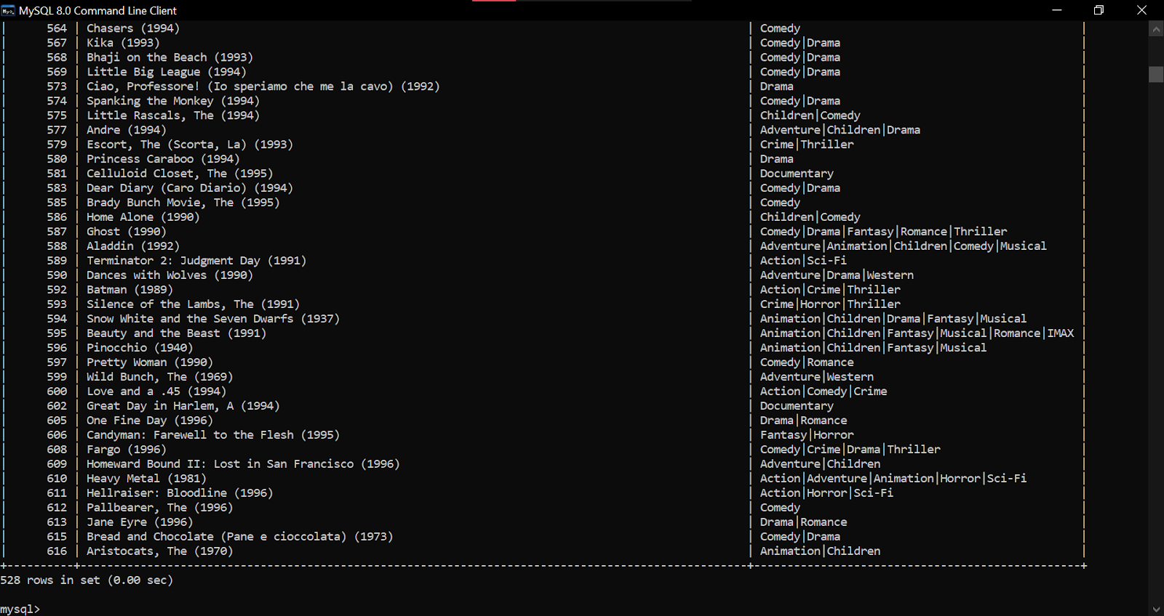

→ Dữ liệu trong bảng movies gồm có 528 dòng tương đương với 528 bộ phim được đánh giá.

* Vào Hive, khởi tạo database và table nơi mà dữ liệu được lưu trữ sau khi tải.

hive > CREATE DATABASE HIVE\_MOVIE;

hive > USE HIVE\_MOVIE;

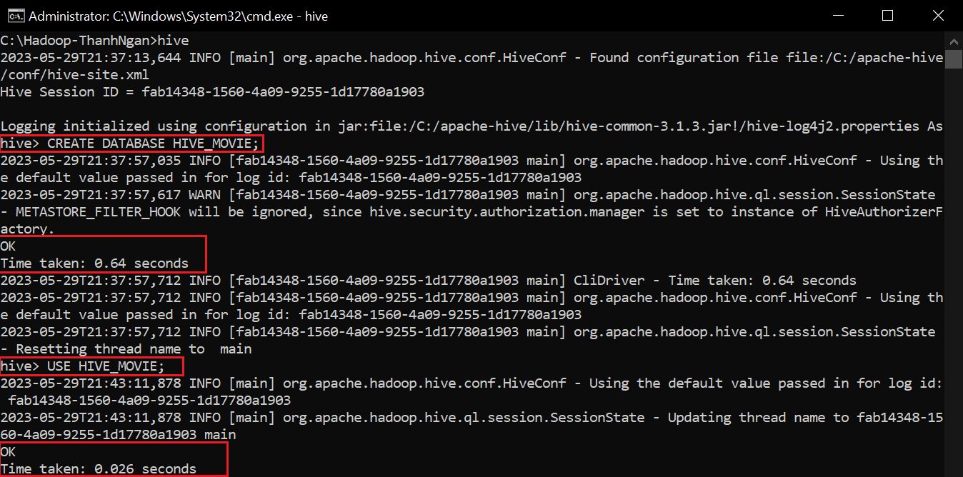

* Khởi tạo table movies với các thuộc tính movie\_id, title và genres

hive > CREATE TABLE MOVIES(MOVIE\_ID INT, TITLE STRING, GENRES STRING);

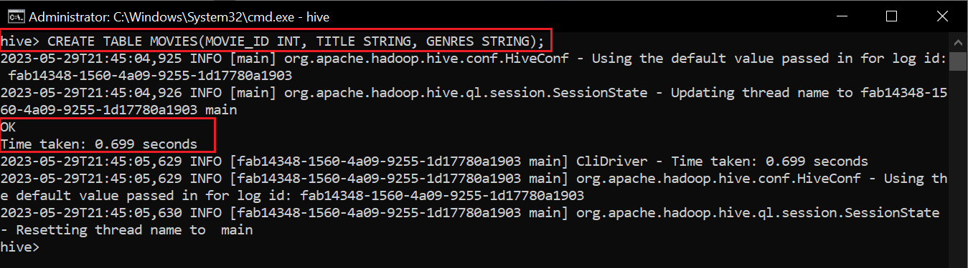

* Sử dụng lệnh sqoop import để tải dữ liệu vào bảng movies của cơ sở dữ liệu hive\_movie trong Apache Hive.

> sqoop import --connect jdbc:mysql://localhost:3306/movie --username hive --password hive --table movies --hive-import --hive-table hive\_movie.movies --target-dir /thanhngan/hive/warehouse/movie --columns "movie\_id,title, genres" --m 1

Trong đó:

* sqoop import: để tải dữ liệu từ hệ quản trị cơ sở dữ liệu RDBMS vào Hadoop.
* --connect jdbc:mysql://localhost:3306/movie: khai báo địa chỉ URL kết nối đến cơ sở dữ liệu movie trong MySQL để xác định điểm nguồn của dữ liệu.
* --table movies: xác định table để lấy dữ liệu trong MySQL
* --hive-import: thực hiện import dữ liệu vào hive.
* --hive-table hive\_movie.movies: xác định nơi lưu trữ dữ liệu trong hive là bảng movies của database hive\_movie
* --target-dir /thanhngan/hive/warehouse/movie: chỉ định đường dẫn thư mục lưu trữ dữ liệu trên HDFS
* --columns "movie\_id,title, genres": chỉ định các cột được import.
* --m 1: số lượng mapper là 1.

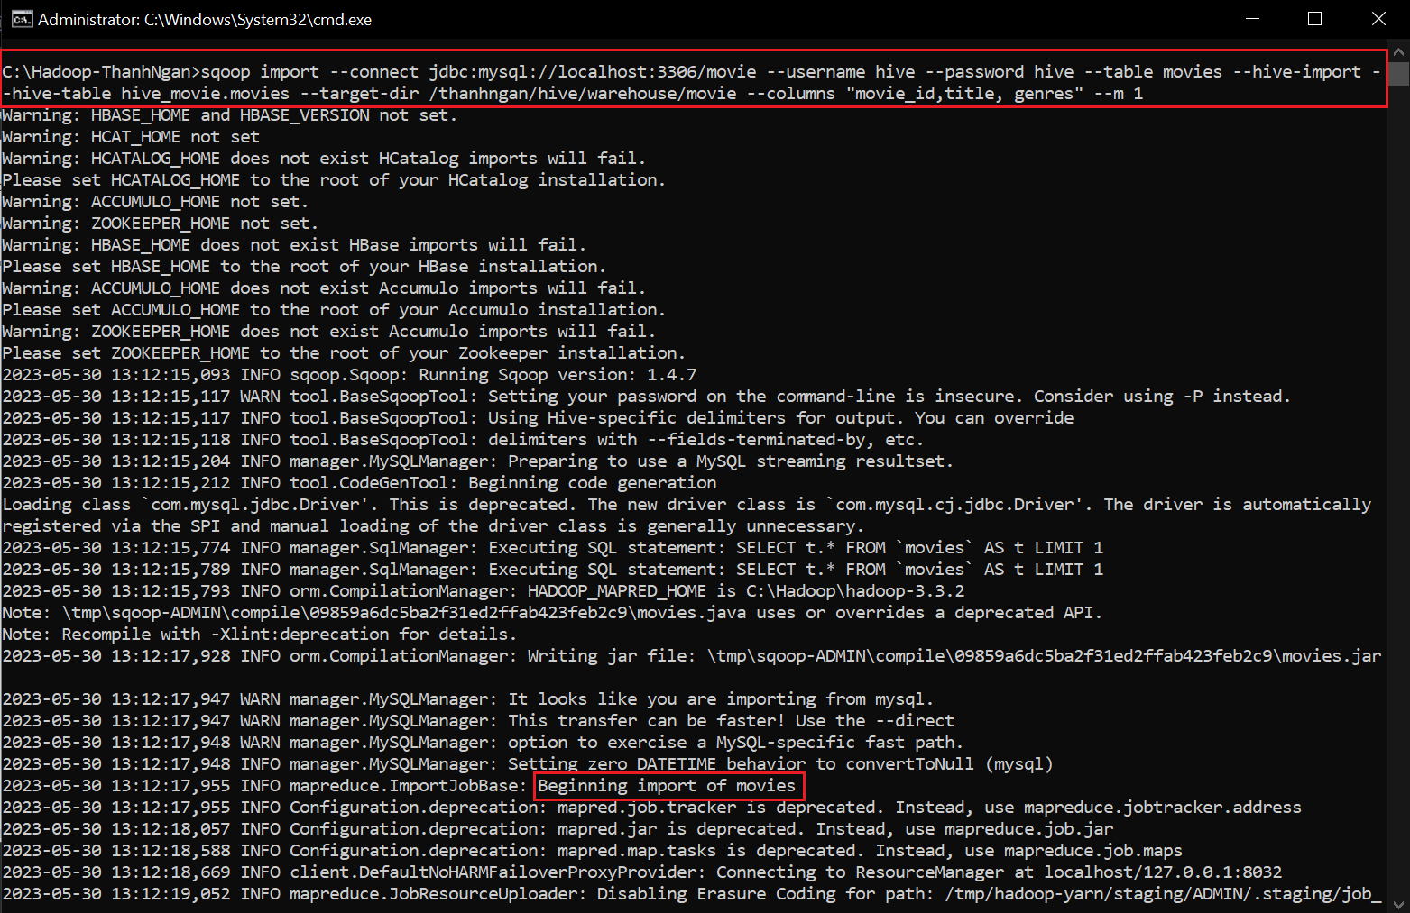

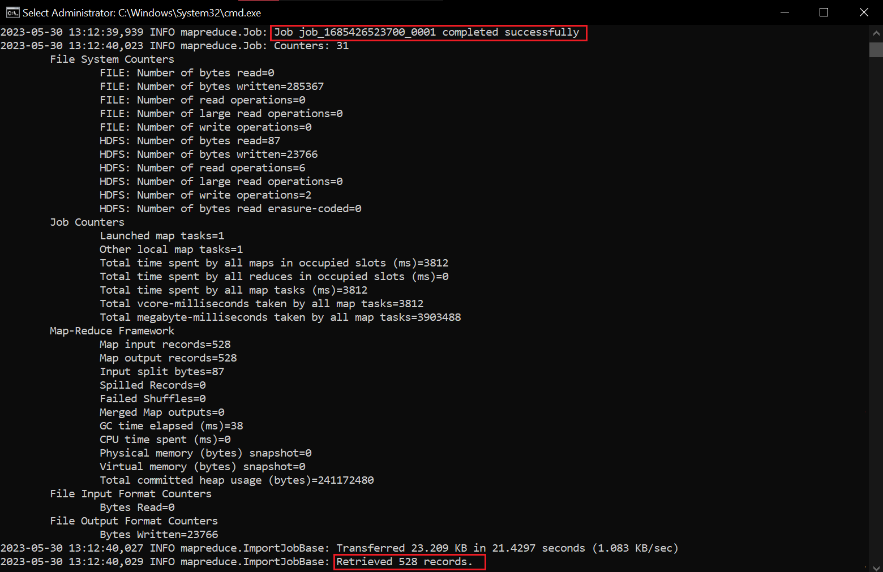

→ Khởi chạy tiến trình MapReduce thành công lấy được 528 dòng dữ liệu.

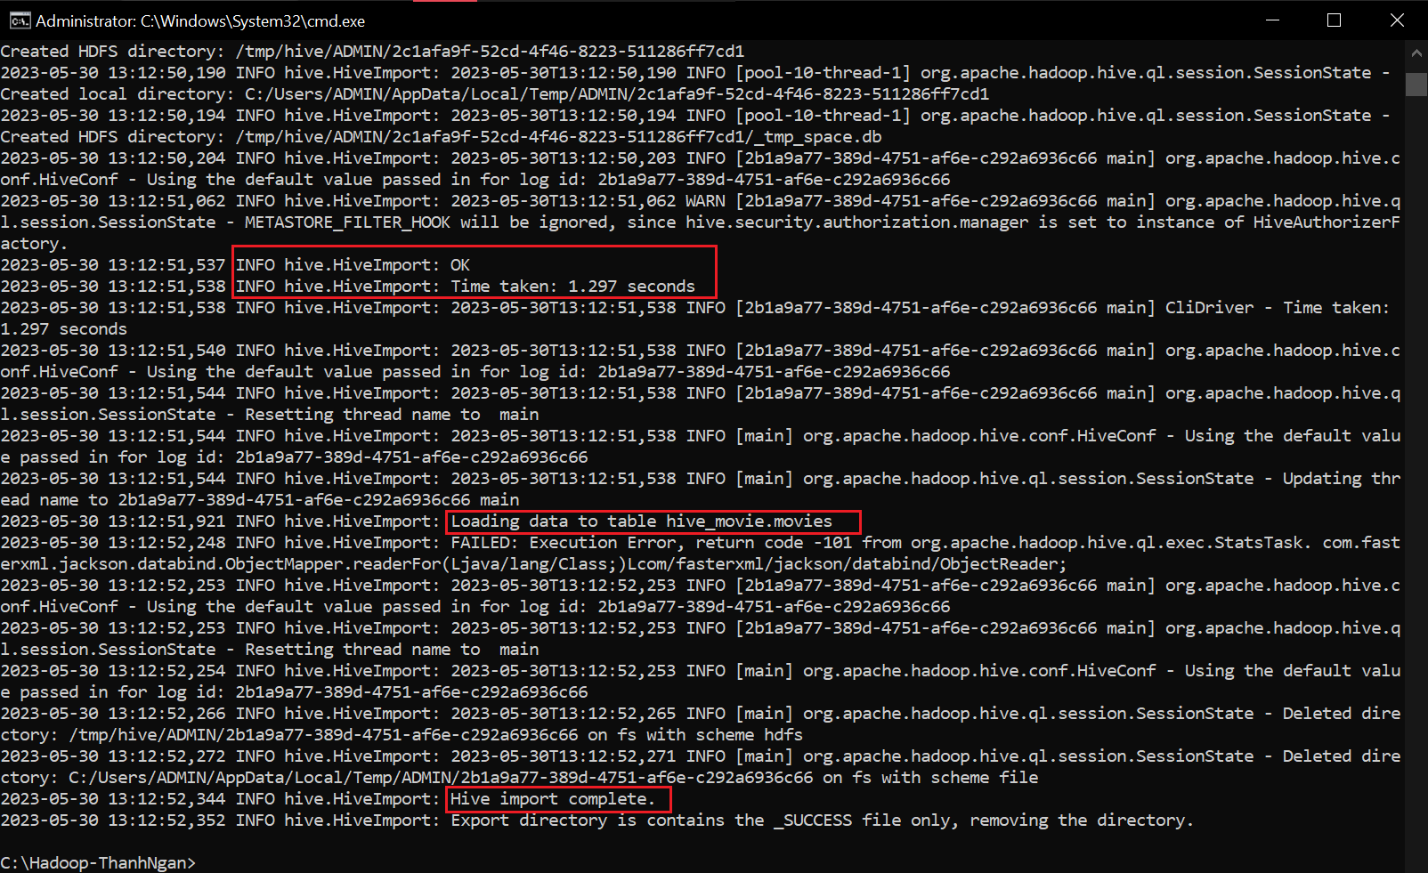

→ Import dữ liệu vào hive thành công.

* Kiểm tra kết quả bên Hive

hive > SELECT \*FROM MOVIES;

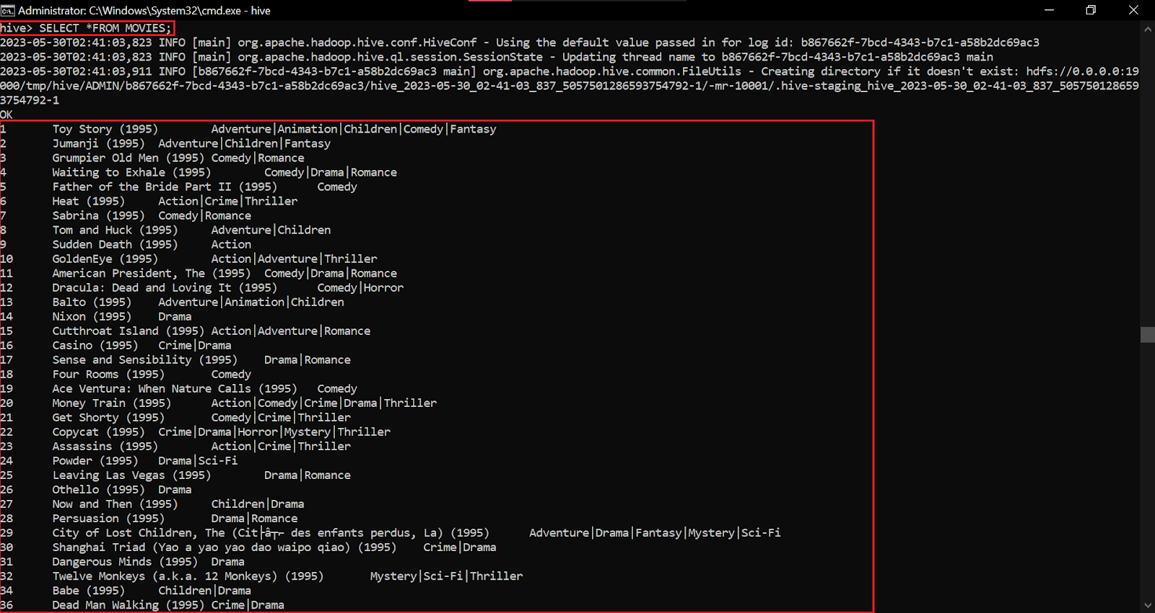

…

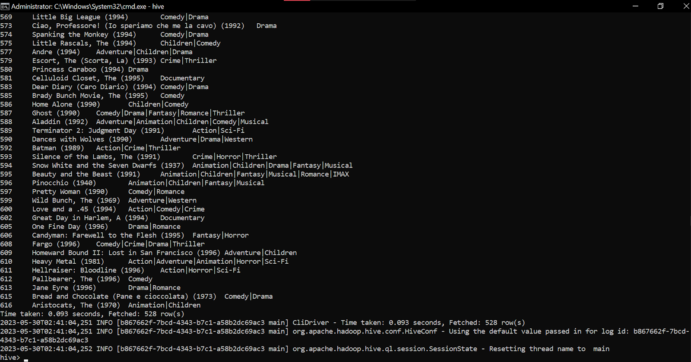

→ Như vậy ta đã import đầy đủ 528 dòng từ bảng movies trong cơ sở dữ liệu MySQL sang bảng movies trong database hive\_movie của hive.

#### Import All Tables

* Yêu cầu: Truyền dữ liệu table movies từ database movie của MySQL
* Các bảng có trong cơ sở dữ liệu movie ở MySQL gồm có movies, ratings, và tags

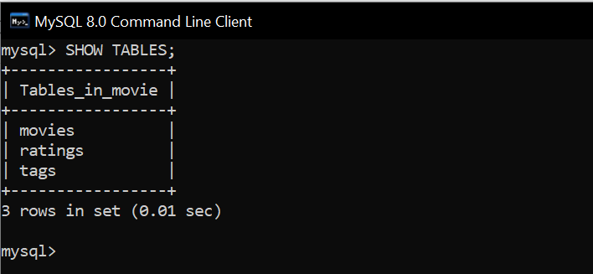

* Khởi tạo table movies với các thuộc tính movie\_id, title và genres

hive > CREATE TABLE TAGS (ID INT, ID\_MOVIE INT, ID\_USER INT, TAG STRING, TIME\_STAMP DOUBLE);

hive > CREATE TABLE RATINGS (ID\_MOVIE INT, ID\_USER INT, RATING DOUBLE, TIME\_STAMP DOUBLE);

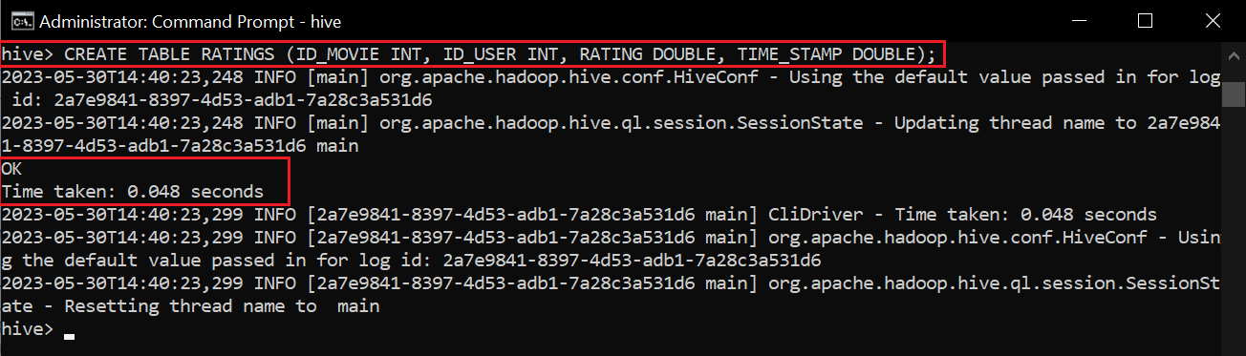

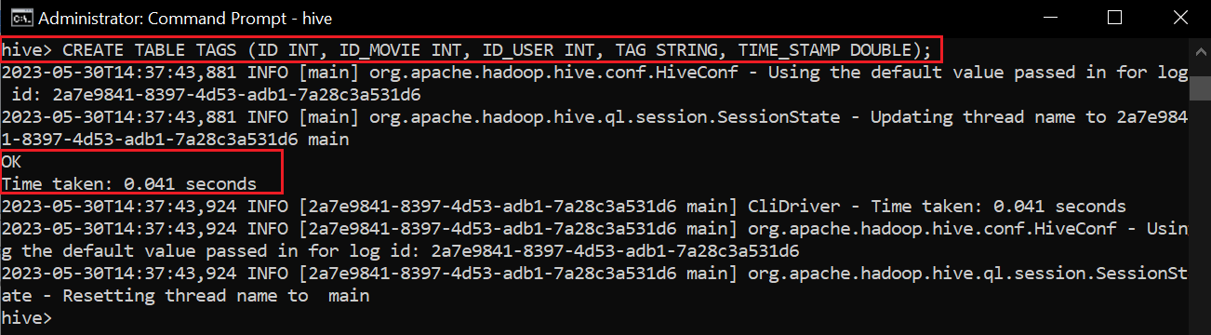

* Kiểm tra

hive > SHOW TABLES;

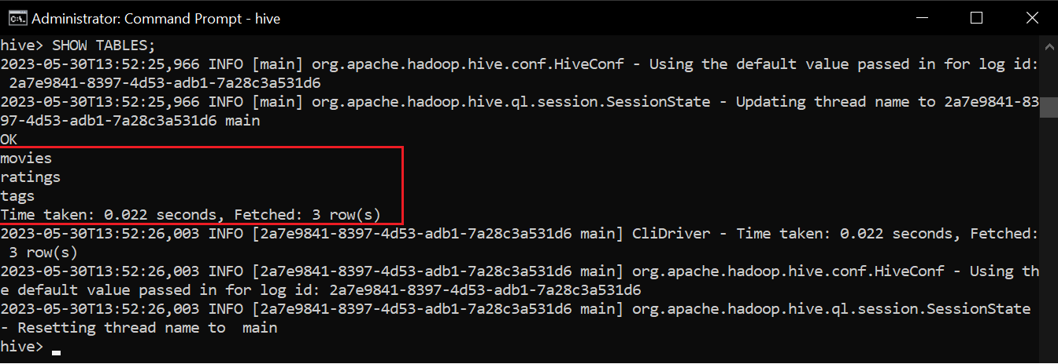

* Sử dụng lệnh sqoop import-all-tables để tải tất cả các bảng trong cơ sở dữ liệu hive\_movie vào Apache Hive.

> sqoop import-all-tables --connect jdbc:mysql://localhost:3306/movie --username hive --password hive --hive-import --hive-database hive\_movie

Trong đó:

* import-all-tables: để load tất cả các bảng có trong cơ sở dữ liệu của MySQL.
* --hive-import --hive-database hive\_movie: dữ liệu sẽ được lưu trong hive cụ thể là trong database hive\_movie

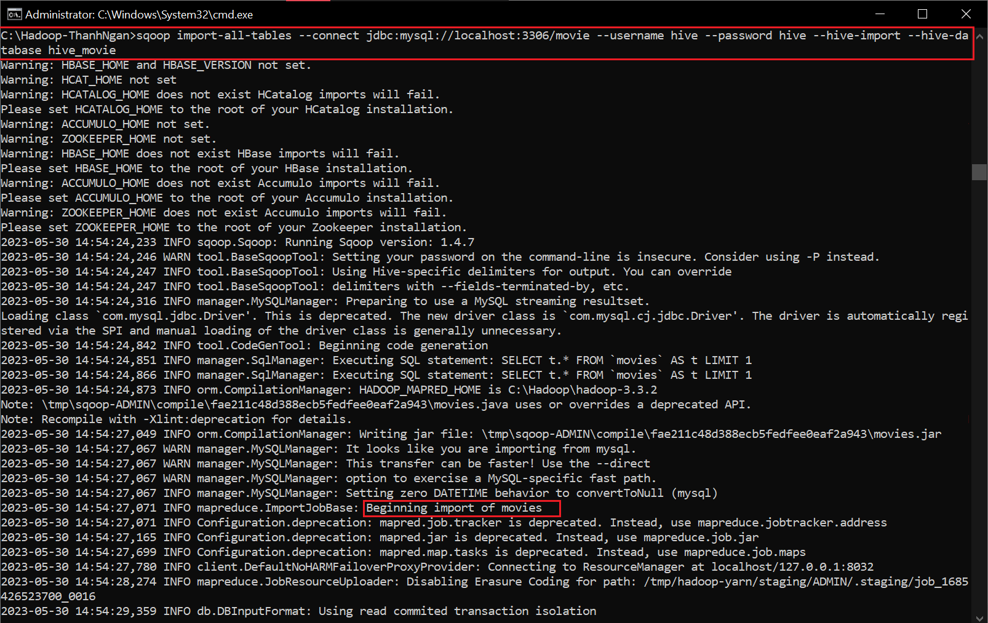

→ Thực thi MapReduce để import dữ liệu vào bảng movies trước tiên.

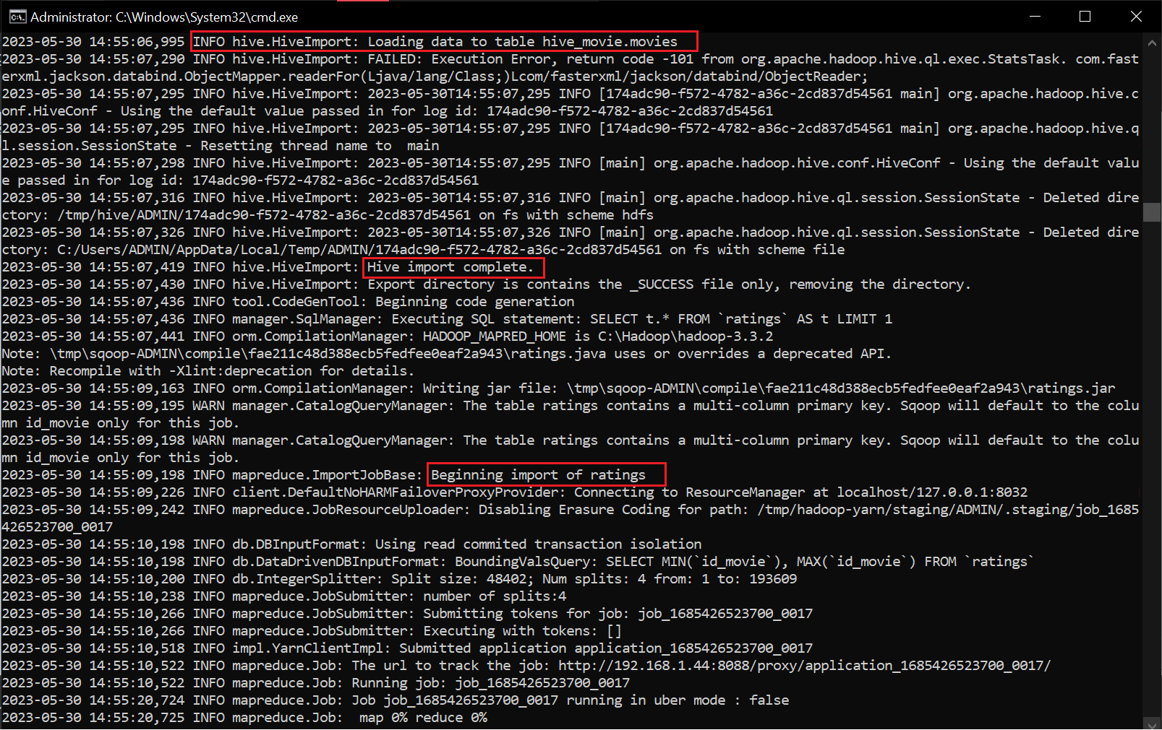

→ Sau khi thực hiện import dữ liệu thành công cho bảng movies vào Hive thì kế tiếp thực hiện load dữ liệu bảng ratings vào Hive.

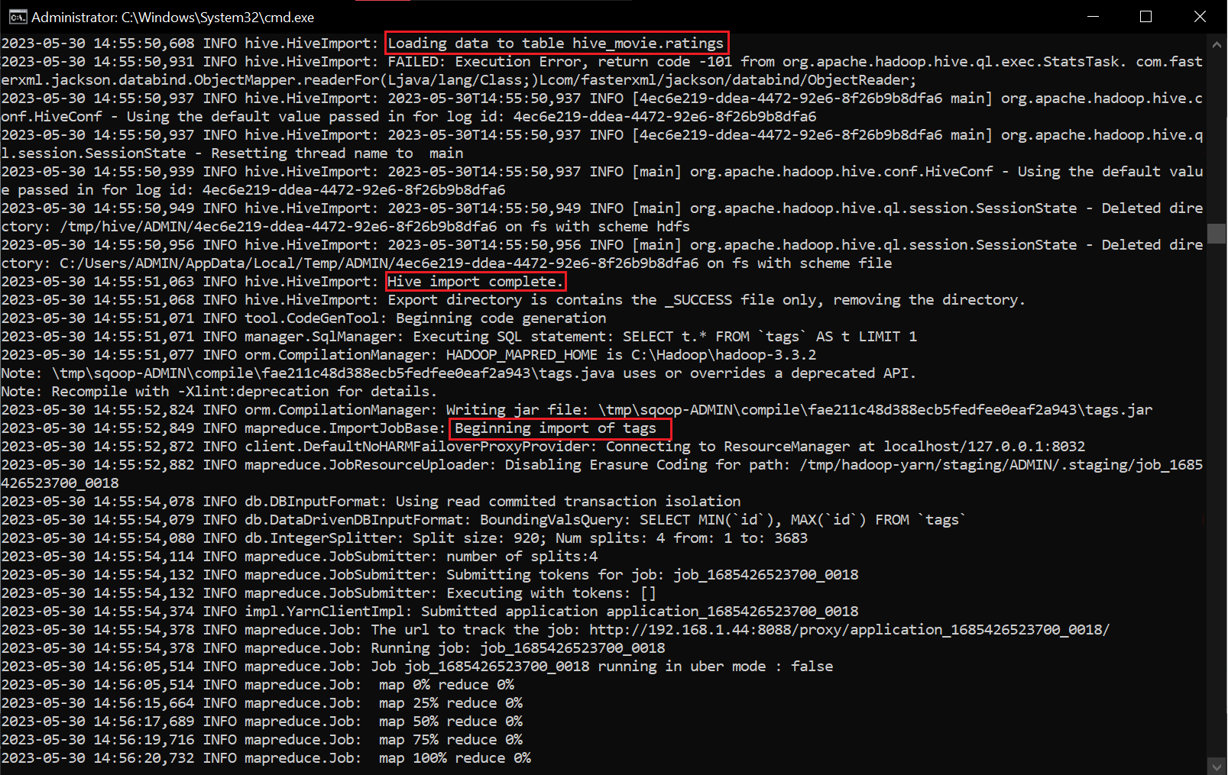

→ Cuối cùng thực hiện import data cho bảng tags.

* Kiểm tra kết quả bên Hive
* Bảng movies

hive > SELECT \*FROM MOVIES;

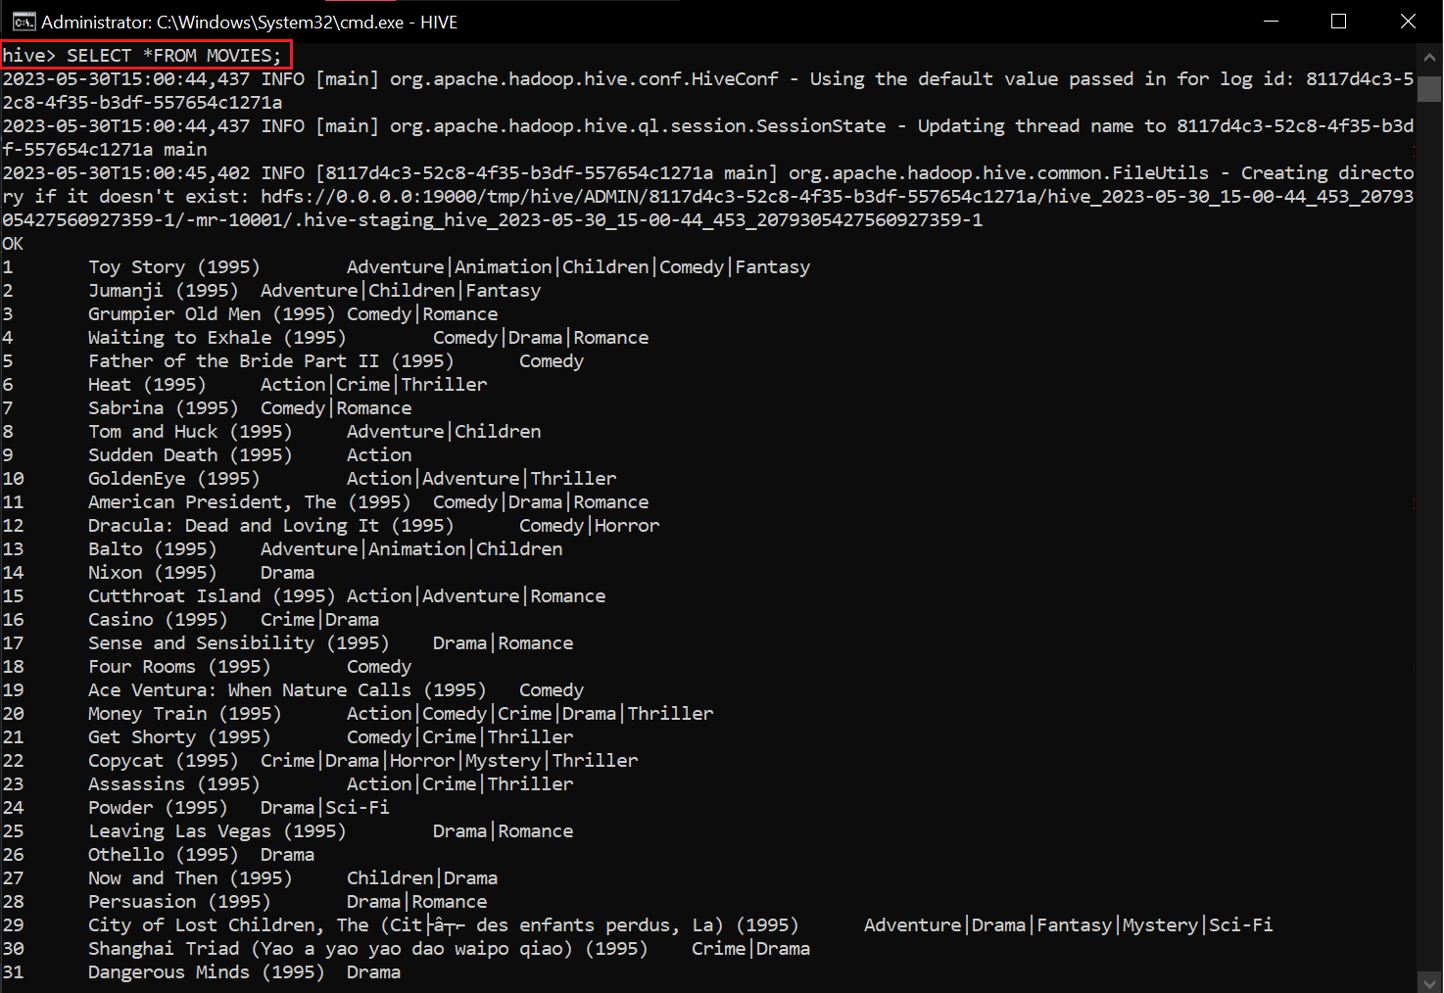

…

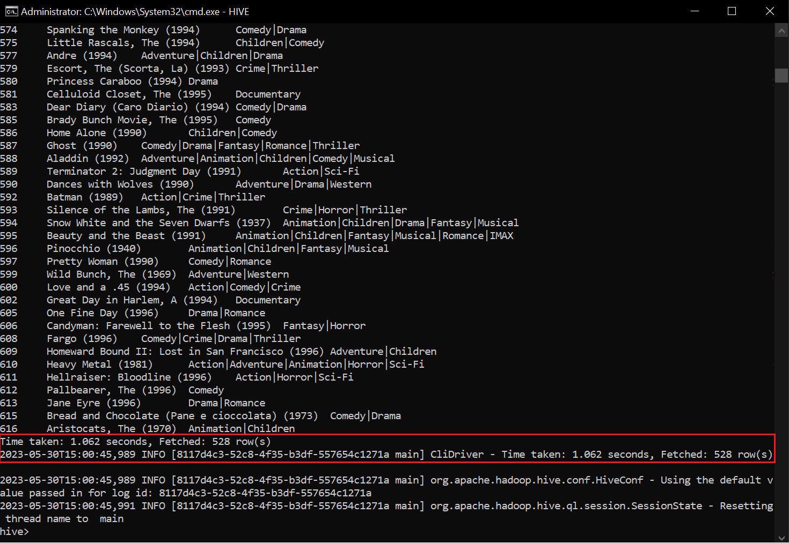

→ Load thành công dữ liệu cho bảng movies.

* Bảng tags

hive > SELECT \*FROM TAGS;

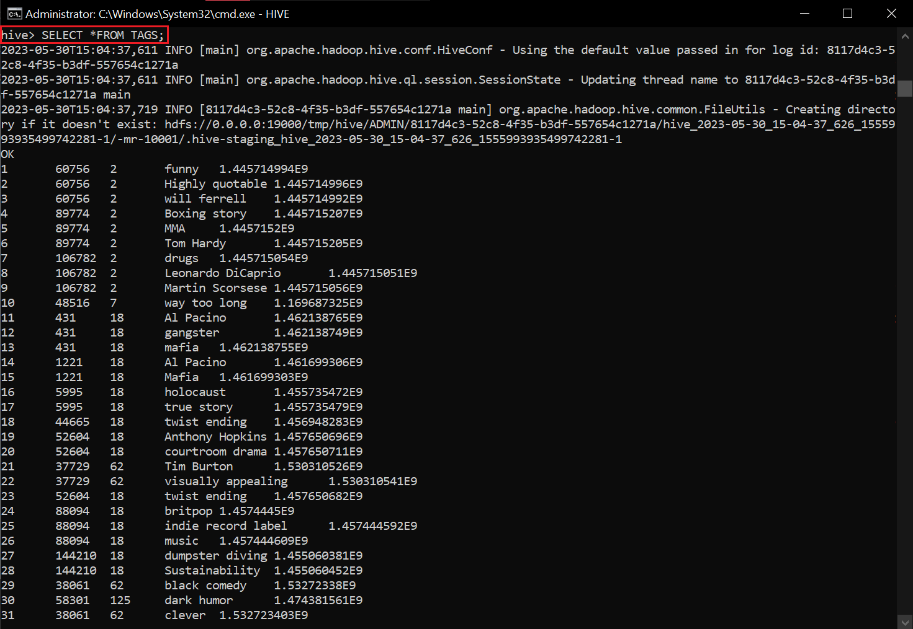

…

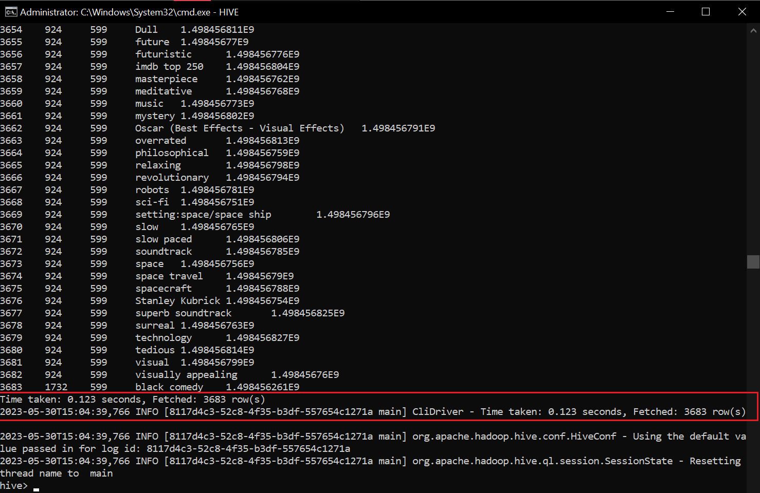

→ Load thành công dữ liệu cho bảng tags với tổng 3683 dòng.

* Bảng tags

hive > SELECT \*FROM TAGS;

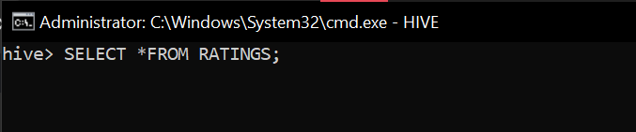

…

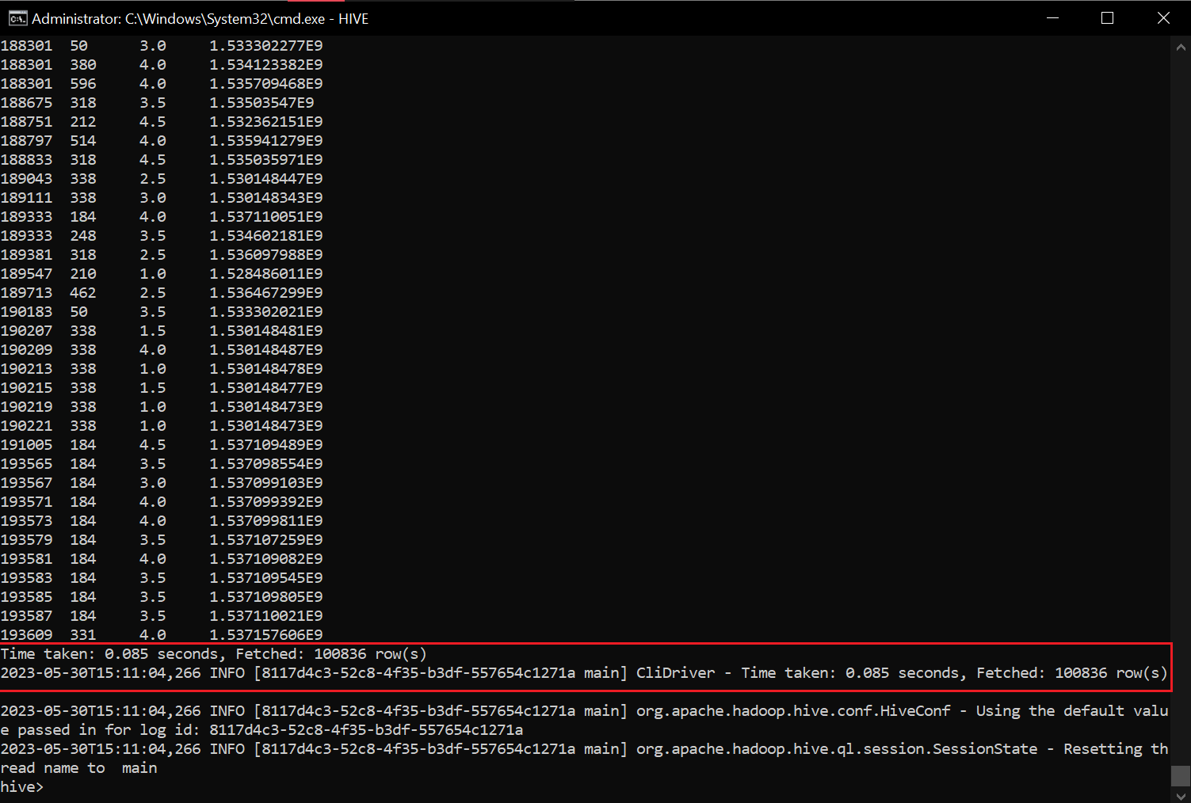

→ Load thành công dữ liệu cho bảng ratinsg với tổng 100836 dòng.

→ Như vậy nhóm đã thực hiện load toàn bộ dữ liệu các table trong database movie từ MySQL vào cơ sở dữ liệu trong Hive.

#### Export

* Yêu cầu: Thực hiện xuất dữ liệu từ Hive sang MySQL.

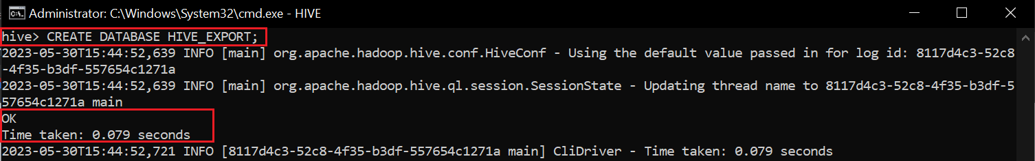

* Ta sẽ tạo một bảng tên là order\_details chứa thông tin những đơn đặt là các thức ăn nhanh gồm các thông tin

|  |  |  |
| --- | --- | --- |
| Thuộc tính | Kiểu dữ liệu | Mô tả |
| order\_id | int | mã đơn hàng |
| item\_name | string | tên sản phẩm |
| quantity | int | số lượng |
| item\_price | string | đơn giá |

hive > CREATE TABLE ORDER\_DETAILS (ORDER\_ID INT, QUANTITY INT, ITEM\_NAME STRING, ITEM\_PRICE STRING)

> ROW FORMAT DELIMITED

> FIELDS TERMINATED BY '\t'

> LINES TERMINATED BY 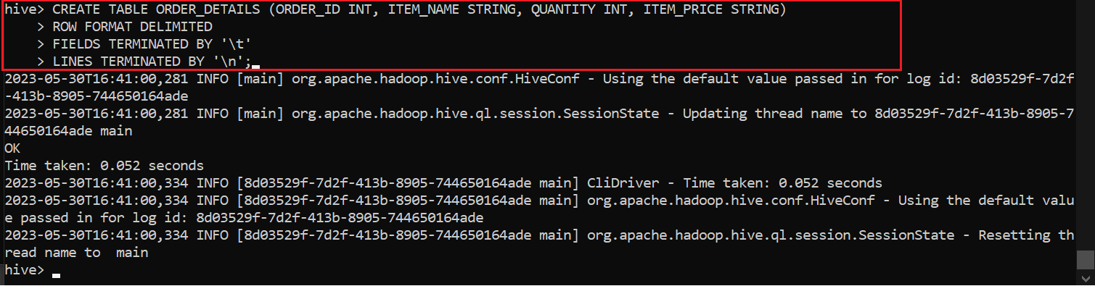

* Thực hiện load dữ liệu
* Trước tiên nhóm sẽ load dữ liệu chipotle.txt từ thư mục trong ổ D:/ vào HDFS

> hdfs dfs -copyFromLocal D:\Semeter\Sem3\HK2\BigData\Project\Nhom13\_BDAN333977\_22\_2\_02\Data\hive\_export\chipotle.txt \Hive\_Data

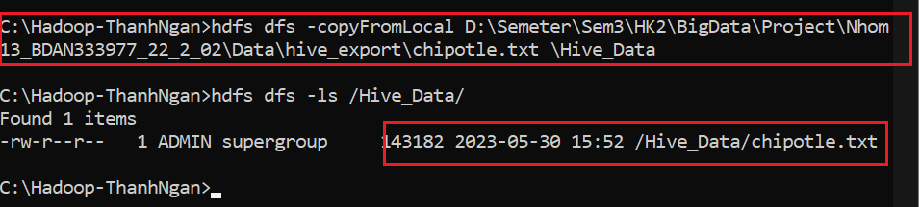

* Xem một vài dòng đầu của dữ liệu

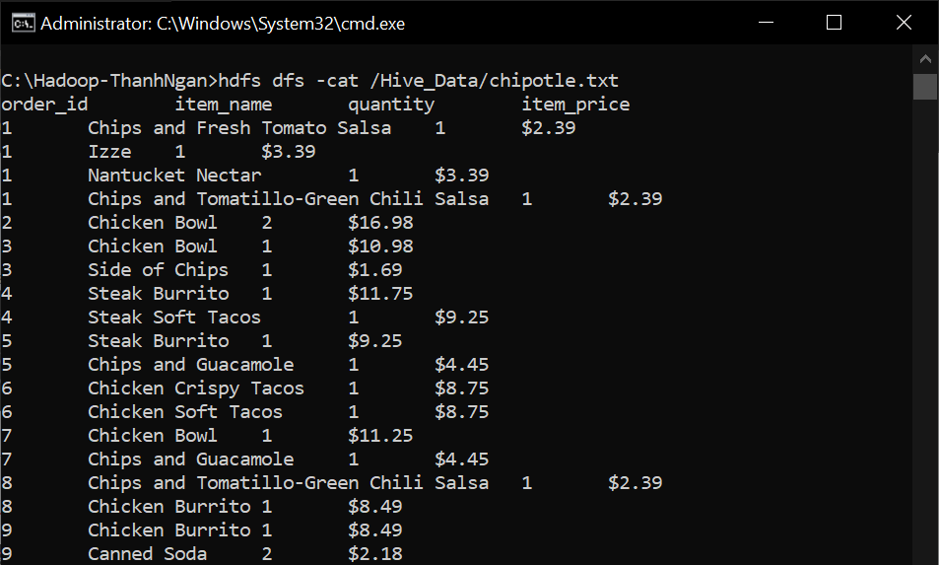

* Load dữ liệu từ HDFS vào bảng order\_details trong hive

hive > LOAD DATA INPATH '/Hive\_Data/chipotle.txt' OVERWRITE INTO TABLE ORDER\_DETAILS;

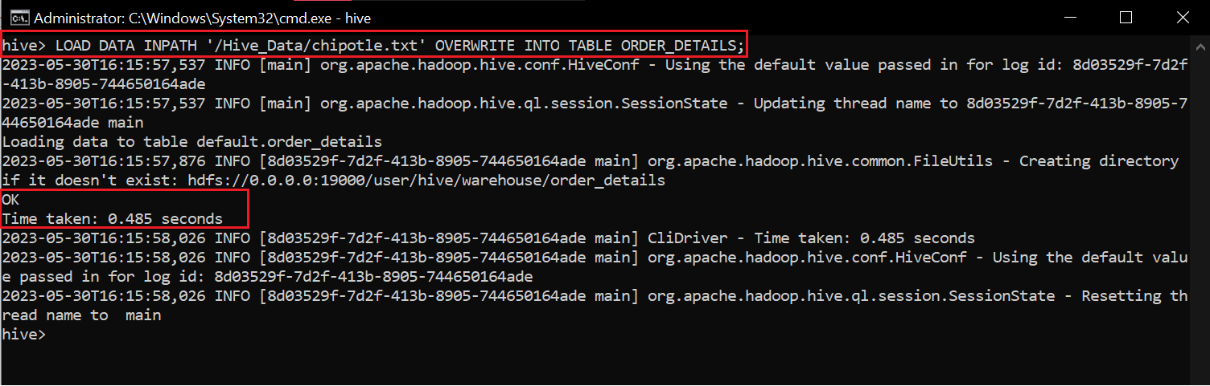

* Xem kết quả

hive > SELECT \*FROM ORDER\_DETAILS;

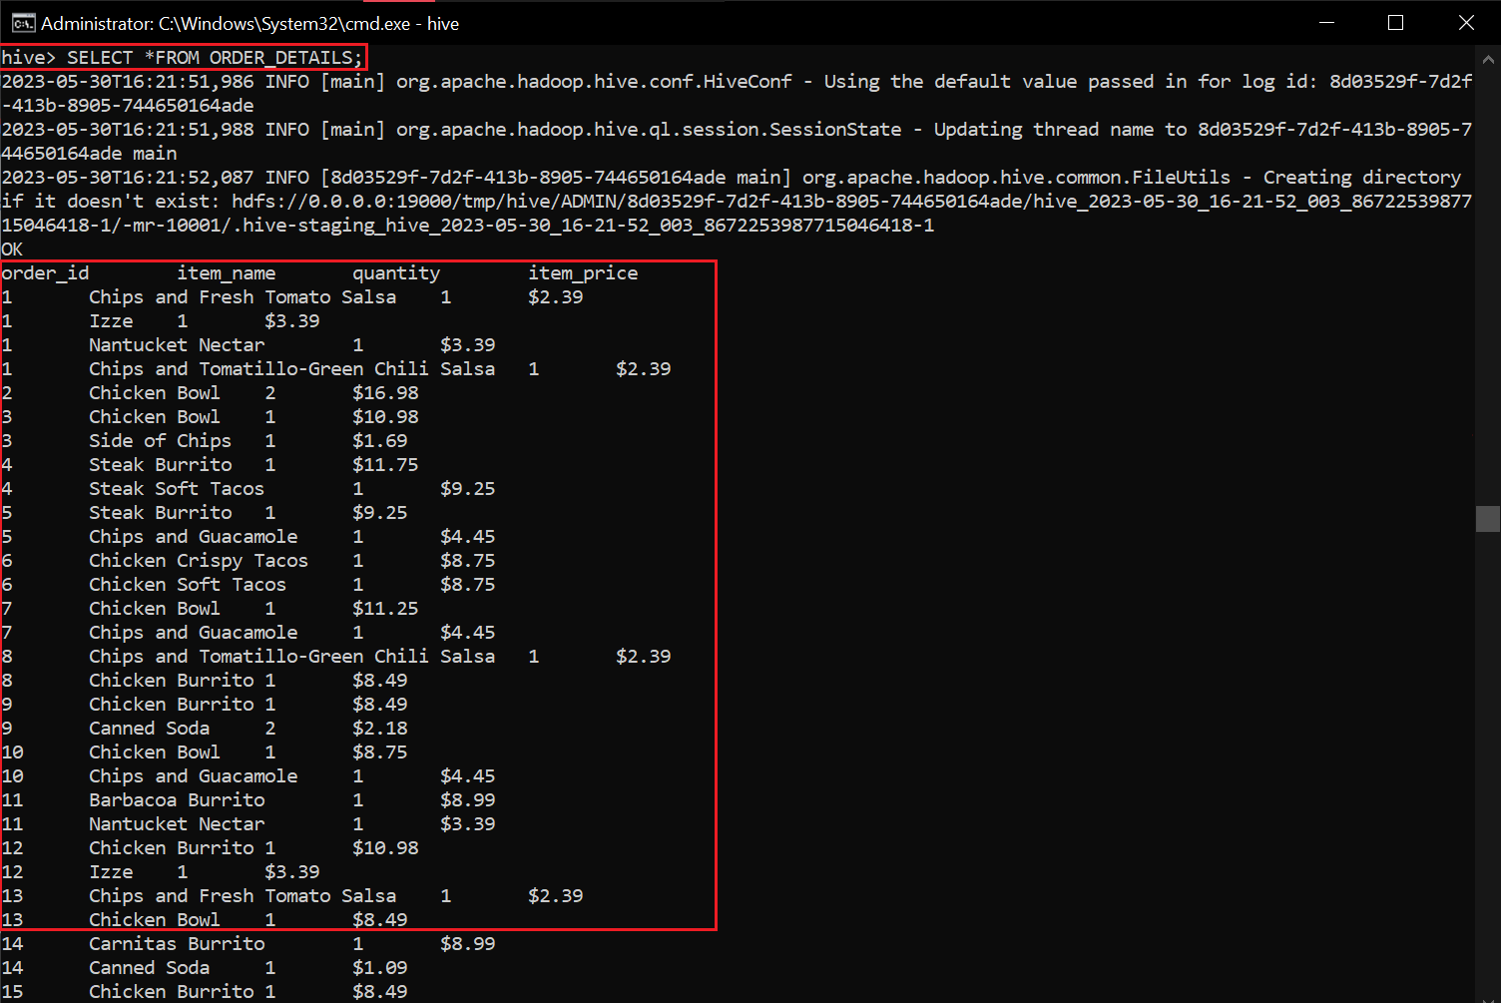

…

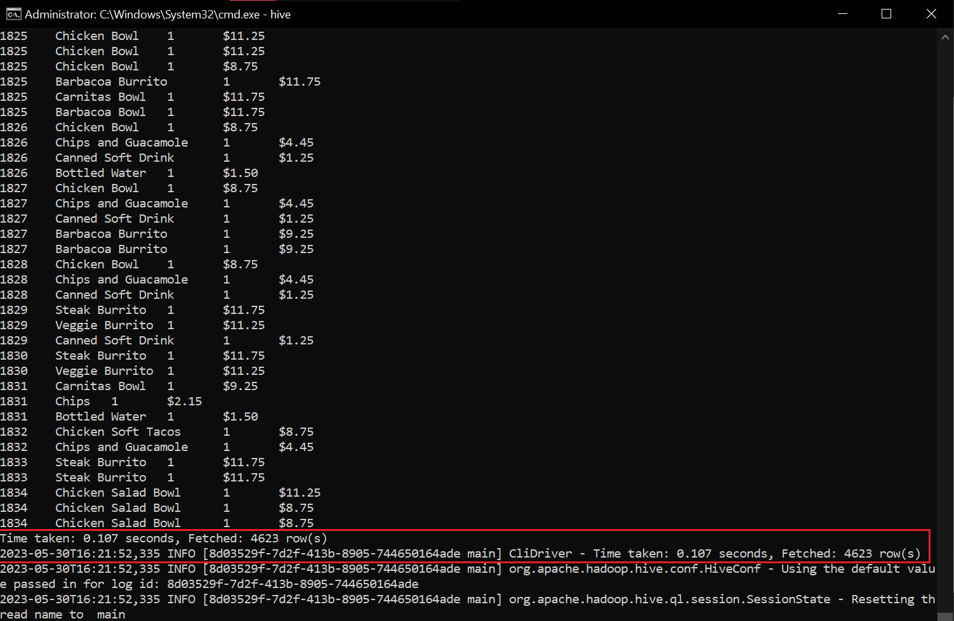

→ Tải dữ liệu thành công cho bảng order\_details với 4623 dòng.

* Khởi tạo database và table trong MySQL để lưu trữ dữ liệu sau khi export.

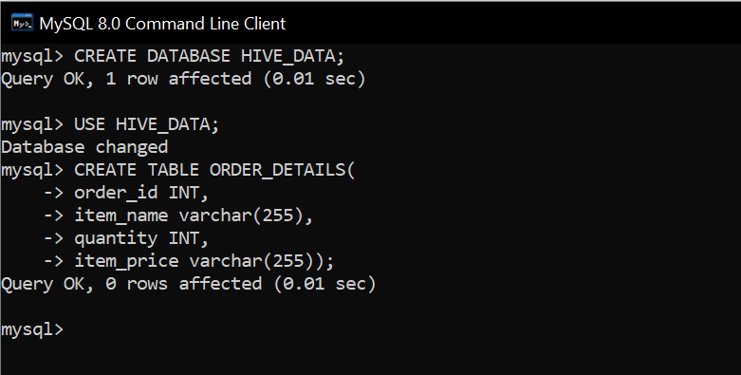

* Tiến hành export dữ liệu từ table order\_details trong Hive sang cơ sở dữ liệu trong MySQL

> sqoop export --connect jdbc:mysql://localhost:3306/hive\_data --username hive --password hive --table order\_details --export-dir /user/hive/warehouse/order\_details --input-fields-terminated-by "\t" --columns "order\_id,item\_name,quantity,item\_price" --driver com.mysql.jdbc.Driver;

Trong đó:

* export: để xuất dữ liệu ra bên ngoài hệ sinh thái Hadoop.
* --connect jdbc:mysql://localhost:3306/hive\_data: cụ thể dữ liệu sẽ được lưu trữ trong database hive\_data của MySQL
* --table order\_details: dữ liệu sẽ được lưu trong bảng order\_details
* --export-dir /user/hive/warehouse/order\_details: chỉ định đường dẫn chứa thông tin của bảng order\_details trong hive
* --input-fields-terminated-by "\t": chỉ định phân cách các trường dữ liệu bằng dấu tab
* --columns "order\_id,item\_name,quantity,item\_price": các cột được lấy bao gồm order\_id,item\_name,quantity,item\_price.
* --driver com.mysql.jdbc.Driver: chỉ định trình điều khiển JDBC (JDBC driver) được sử dụng để kết nối tới cơ sở dữ liệu MySQL

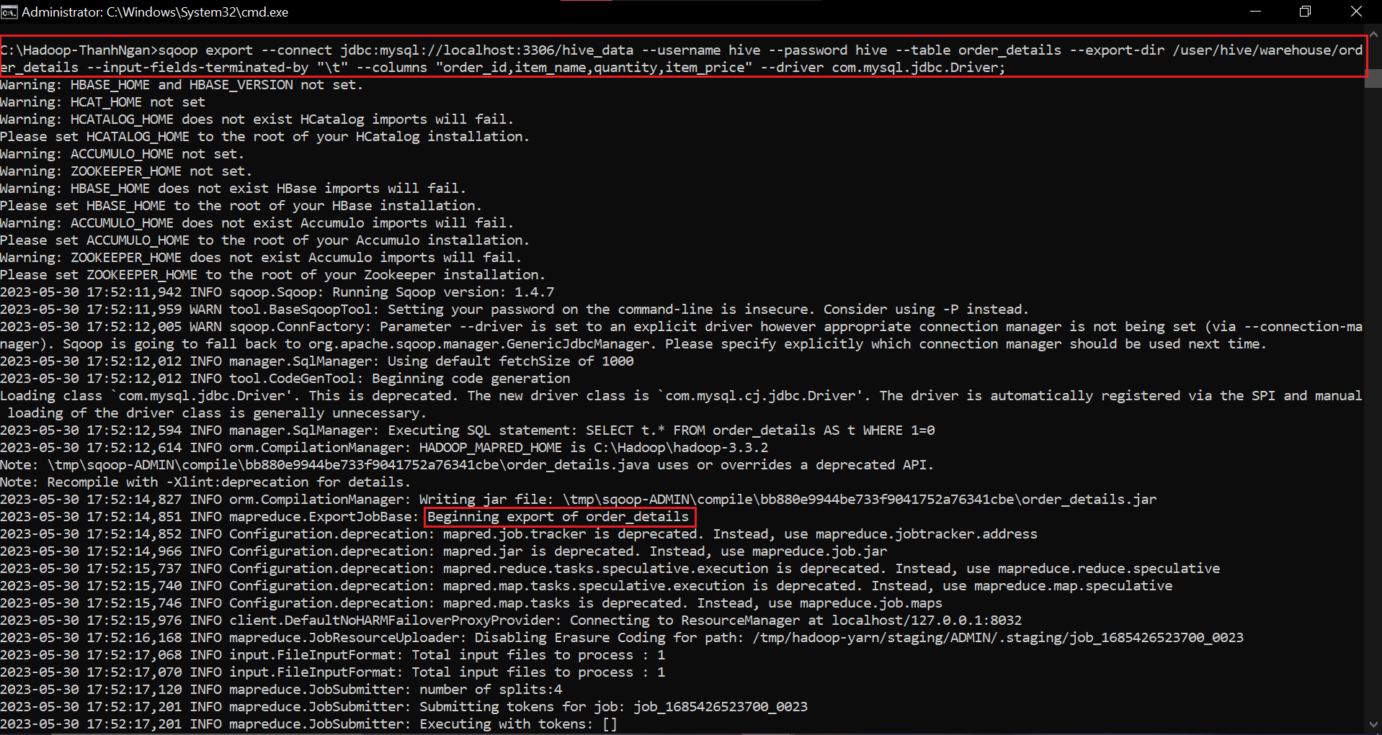

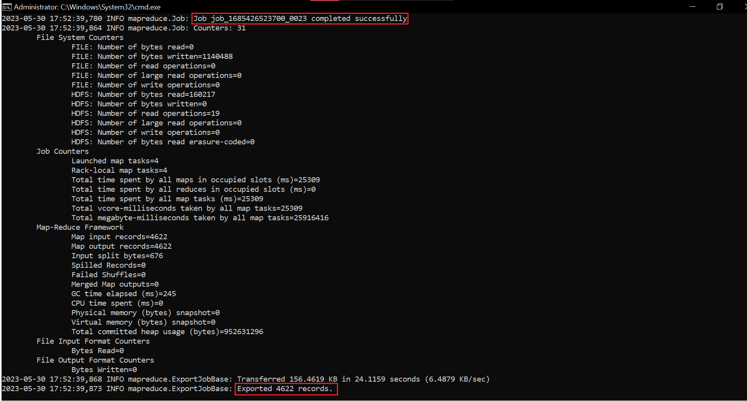

→ Thực thi MapReduce để export dữ liệu thành công với tổng cộng 4622 dòng.

* Kiểm tra kết quả bên MySQL

mysql > SELECT \*FROM ORDER\_DETAILS ORDER BY ORDER\_ID ASC;

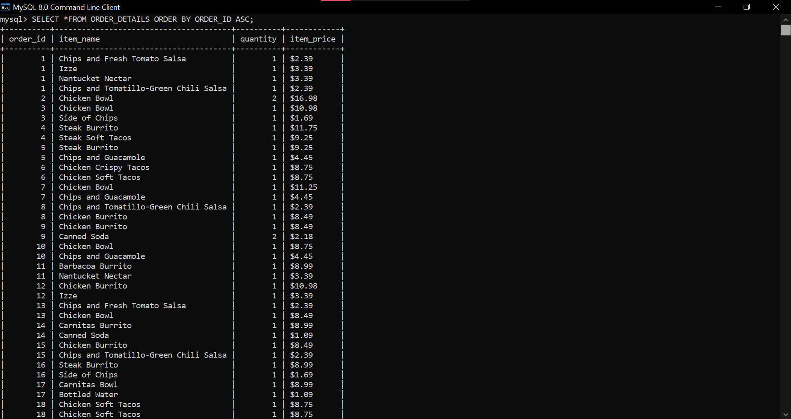

…

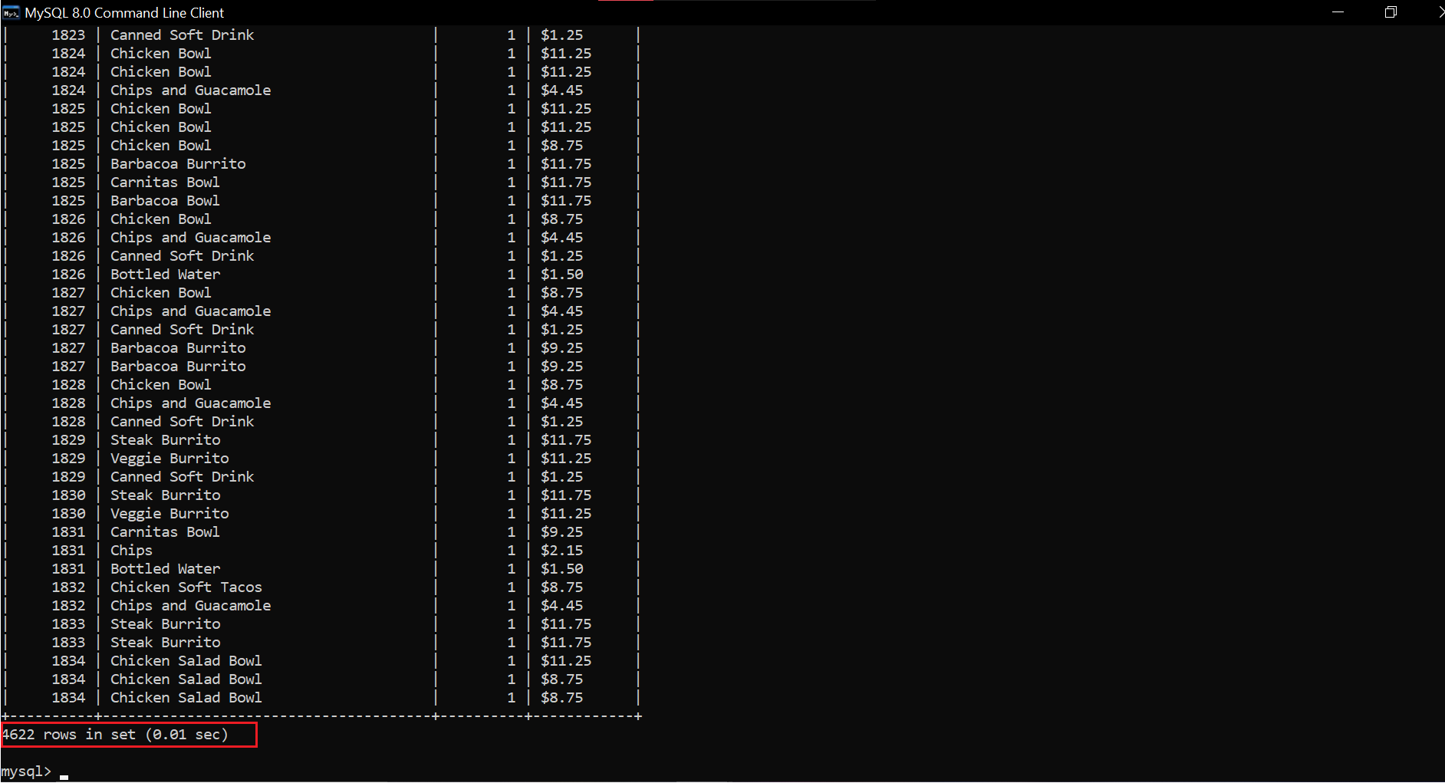

→ Như vậy ta đã thực hiện thành công xuất dữ liệu từ Hive sang cơ sở dữ liệu trong MySQL thành công.

# CHƯƠNG 2: TÌM HIỂU LÝ THUYẾT MAHOUT

## 2.1. Lịch Sử

* Mahout (người quản tượng) là một người nuôi và điều khiển một con voi. Tên Mahout xuất phát từ việc sử dụng (trước đây) dự án của Apache Hadoop — trong đó con voi màu vàng là biểu tượng của nó — với khả năng mở rộng và có khả năng chịu lỗi.
* Dự án Mahout được bắt đầu bởi một số người tham gia vào cộng đồng Apache Lucene. Ban đầu, cộng đồng này có một sự quan tâm tích cực trong lĩnh vực học máy và mong muốn về một không gian lưu trữ mạnh mẽ, có đầy đủ các tài liệu cần thiết. Đồng thời, có khả năng mở rộng của các thuật toán học máy phổ biến cho việc phân cụm và phân loại. Thuật toán này ban đầu được gọi là "Map-Reduce for Machine Learning on Multicore", nghĩa là Map-Reduce cho học máy theo đa lõi. Nhưng về sau dần dà phát triển để trình bày các cách tiếp cận học máy rộng hơn. Mahout ra đời cũng nhằm mục đích:
* Xây dựng và hỗ trợ một cộng đồng những người dùng và những người đóng góp. Sao cho mã này vượt trên bất kỳ tác động nào của người đóng góp cụ thể, bất kỳ công ty, hoặc quỹ tài trợ nào.
* Tập trung vào áp dụng thực tế trong thế giới thực, không chỉ đơn thuần dừng lại ở việc nghiên cứu các kỹ thuật mới.
* Cung cấp các nguồn tài liệu và ví dụ chất lượng.

## 2.2. Khái Niệm

* Apache Mahout là một dự án mã nguồn mở mới của Apache Software Foundation (ASF-Quỹ phần mềm Apache) với mục tiêu chính là tạo các thuật toán học máy có khả năng mở rộng, các thuật toán này là miễn phí sử dụng theo giấy phép Apache. Dự án này đang bước vào năm thứ hai của mình, với bản phát hành công khai trong phạm vi của nó. Mahout bao gồm các việc thực hiện để phân cụm, phân loại, CF và lập trình tiến hóa. Hơn nữa, nó khéo léo sử dụng thư viện Apache Hadoop để cho phép Mahout mở rộng hiệu quả trong đám mây này. Đặc điểm chính:
* Đây là một dự án của nền tảng phần mềm Apache.
* Là một thư viện học máy khả năng mở rộng:
* Thi hành MapReduce theo quy mô đường thẳng với dữ liệu.
* Thuật toán tuần tự nhanh ( quá trình thi hành không phụ thuộc vào kích thước của tập dữ liệu ).
* Chủ yếu là các thuật toán phân nhóm, phân loại, và khuyến nghị (lọc cộng tác).
* Thuật toán học máy có thể được thi hành tuần tự: (in-memory mode) or distributed mode (MapReduce được kích hoạt).
* Hầu hết các thuật toán được thực hiện bằng cách mô hình hóa MapReduce.
* Chạy trên nền tảng Hadoop cho việc mở rộng.
* Dữ liệu được lưu trữ trong HDFS (data storage) hoặc trong bộ nhớ.
* Nó là một thư viện Java (không có giao diện người dùng).
* Phiên bản mới nhất là 0.12.2.
* Là một thư viện dùng chung.

## 2.3. Nguyên Lý Hoạt Động

## 2.4. Tính Năng

* Mặc dù tương đối mới trong thuật ngữ mã nguồn mở, Mahout đã có một số lượng lớn các chức năng, đặc biệt liên quan đến việc phân cụm và lọc cộng tác (Collaborative filtering-CF). Các đặc tính chính của Mahout là:
* Taste CF. Taste là một dự án mã nguồn mở cho CF được khởi đầu bởi Sean Owen trên SourceForge và được tặng cho Mahout vào năm 2008.
* Một số việc thực hiện phân cụm của Map-Reduce có sẵn, gồm k-Means, fuzzy k-Means, Canopy, Dirichlet và Mean-Shift.
* Thực hiện phân loại Naive Bayes phân tán và Naive Bayes phụ.
* Phân phối các hàm chức năng phù hợp cho công việc lập trình.
* Thư viện ma trận và vectơ.

## 2.5. **Ứng Dụng và ưu - nhược điểm của Mahout**

### 2.5.1. Ứng dụng

* Nên sử dụng Apache Mahout khi phát sinh một trong những nhu cầu bên dưới:
* Bạn đang tìm kiếm một thuật toán học máy cho ngành công nghiệp, dùng hiệu năng như một yếu tố đánh giá quan trọng.
* Bạn đang tìm kiếm một giải pháp mã nguồn mở và được sử dụng miễn phí.
* Các tập dữ liệu ngày càng lớn và phát triển với tốc độ đáng báo động thì bạn nên sử dụng Mahout.
* Phát sinh nhu cầu xử lý dữ liệu hàng loạt với xử lý dữ liệu thời gian thực.
* Mong muốn tìm kiếm một thư viện hoàn chỉnh.

### 2.5.2. Ưu điểm

* Mahout cung cấp một số thuật toán được thiết kế đặc biệt cho các lời khuyên, chẳng hạn như lọc cộng tác dựa trên người dùng, lọc cộng tác dựa trên mặt hàng và phân tích ma trận. Các thuật toán này có thể được sử dụng để tạo ra các lời khuyên cá nhân cho người dùng dựa trên hành vi, sở thích và người dùng/mặt hàng tương tự.
* Mahout được xây dựng trên nền tảng Apache Hadoop, cung cấp một khung tính toán được phân tán và có khả năng mở rộng để xử lý lượng dữ liệu lớn. Điều này có nghĩa là Mahout có thể xử lý các tập dữ liệu rất lớn và có thể dễ dàng mở rộng hoặc thu nhỏ tùy thuộc vào nhu cầu của hệ thống
* Mahout là một thư viện mã nguồn mở, có nghĩa là nó miễn phí để sử dụng và có thể được tùy chỉnh và mở rộng dễ dàng để đáp ứng các nhu cầu cụ thể của hệ thống.
* Mahout cung cấp một số tính năng hỗ trợ cho việc xử lý dữ liệu lớn, bao gồm tính toán phân tán và xử lý hàng loạt.
* Mahout cho phép chạy các thuật toán học máy trên nhiều nền tảng khác nhau, bao gồm Hadoop, Spark và Flink.
* Mahout cung cấp một số công cụ hỗ trợ cho việc phân tích dữ liệu, bao gồm một số thuật toán phân cụm và phân tích ngữ nghĩa.

### 2.5.3. Nhược điểm

* Mahout không được phát triển tích cực như một số thư viện học máy khác, chẳng hạn như TensorFlow hoặc PyTorch. Điều này có nghĩa là nó có thể không có các thuật toán và tính năng mới nhất, mặc dù nó vẫn được bảo trì và cập nhật thường xuyên qua các phiên bản.
* Mahout yêu cầu một lượng lớn dữ liệu để tạo ra các lời khuyên chính xác. Điều này có thể là một thách thức đối với các hệ thống nhỏ hơn hoặc hệ thống có dữ liệu hạn chế.
* Mahout có thể phức tạp để sử dụng, đặc biệt là đối với người dùng không quen thuộc với các khái niệm học máy. Nó đòi hỏi một hiểu biết tốt về các thuật toán và cấu trúc dữ liệu để tận dụng tối đa.
* Mahout không cung cấp các tính năng hỗ trợ cho việc học sâu (deep learning) và các mạng nơ-ron sâu (deep neural networks)
* Mahout yêu cầu nhiều tài nguyên và thời gian để triển khai và chạy trên một cụm Hadoop.
* Mahout yêu cầu người dùng có kiến thức về học máy để sử dụng và tinh chỉnh các thuật toán.

## 2.6. Cài Đặt

* Tải Apache Mahout bằng lệnh:

$ wget <http://archive.apache.org/dist/mahout/0.13.0/apache-mahout-distribution-0.13.0.tar.gz>

* Giải nén mahout vừa tải bằng lệnh

$ tar -xzf apache-mahout-distribution-0.13.0.tar.gz

* Đổi tên thư mục vừa giải nén thành mahout qua lệnh

$ mv apache-mahout-distribution-0.13.0.tar.gz mahout

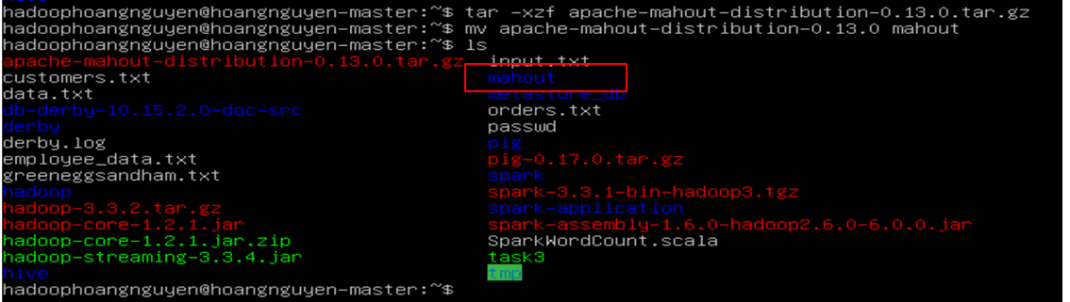

* Khai báo biến môi trường bằng lệnh vim ~/.bashrc và thêm nội dung như hình bên dưới

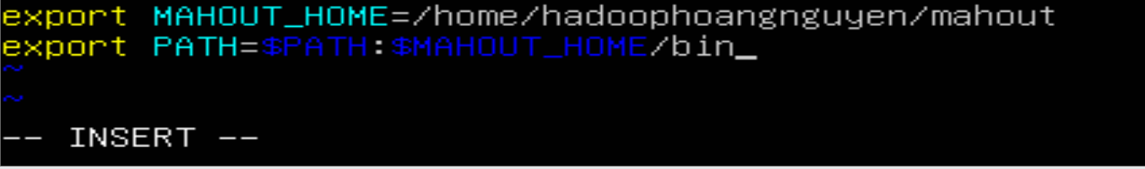

* Dùng lệnh source ~/.bashrc để tại lại tệp ~/.bashrc và áp dụng các thay đổi mới.

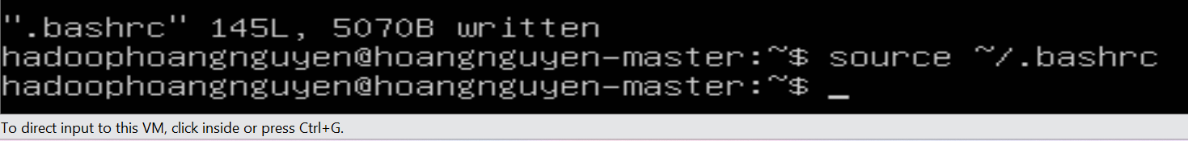

* Thực thi lệnh mahout để xác thực xem đã cài đặt thành công apache mahout chưa.

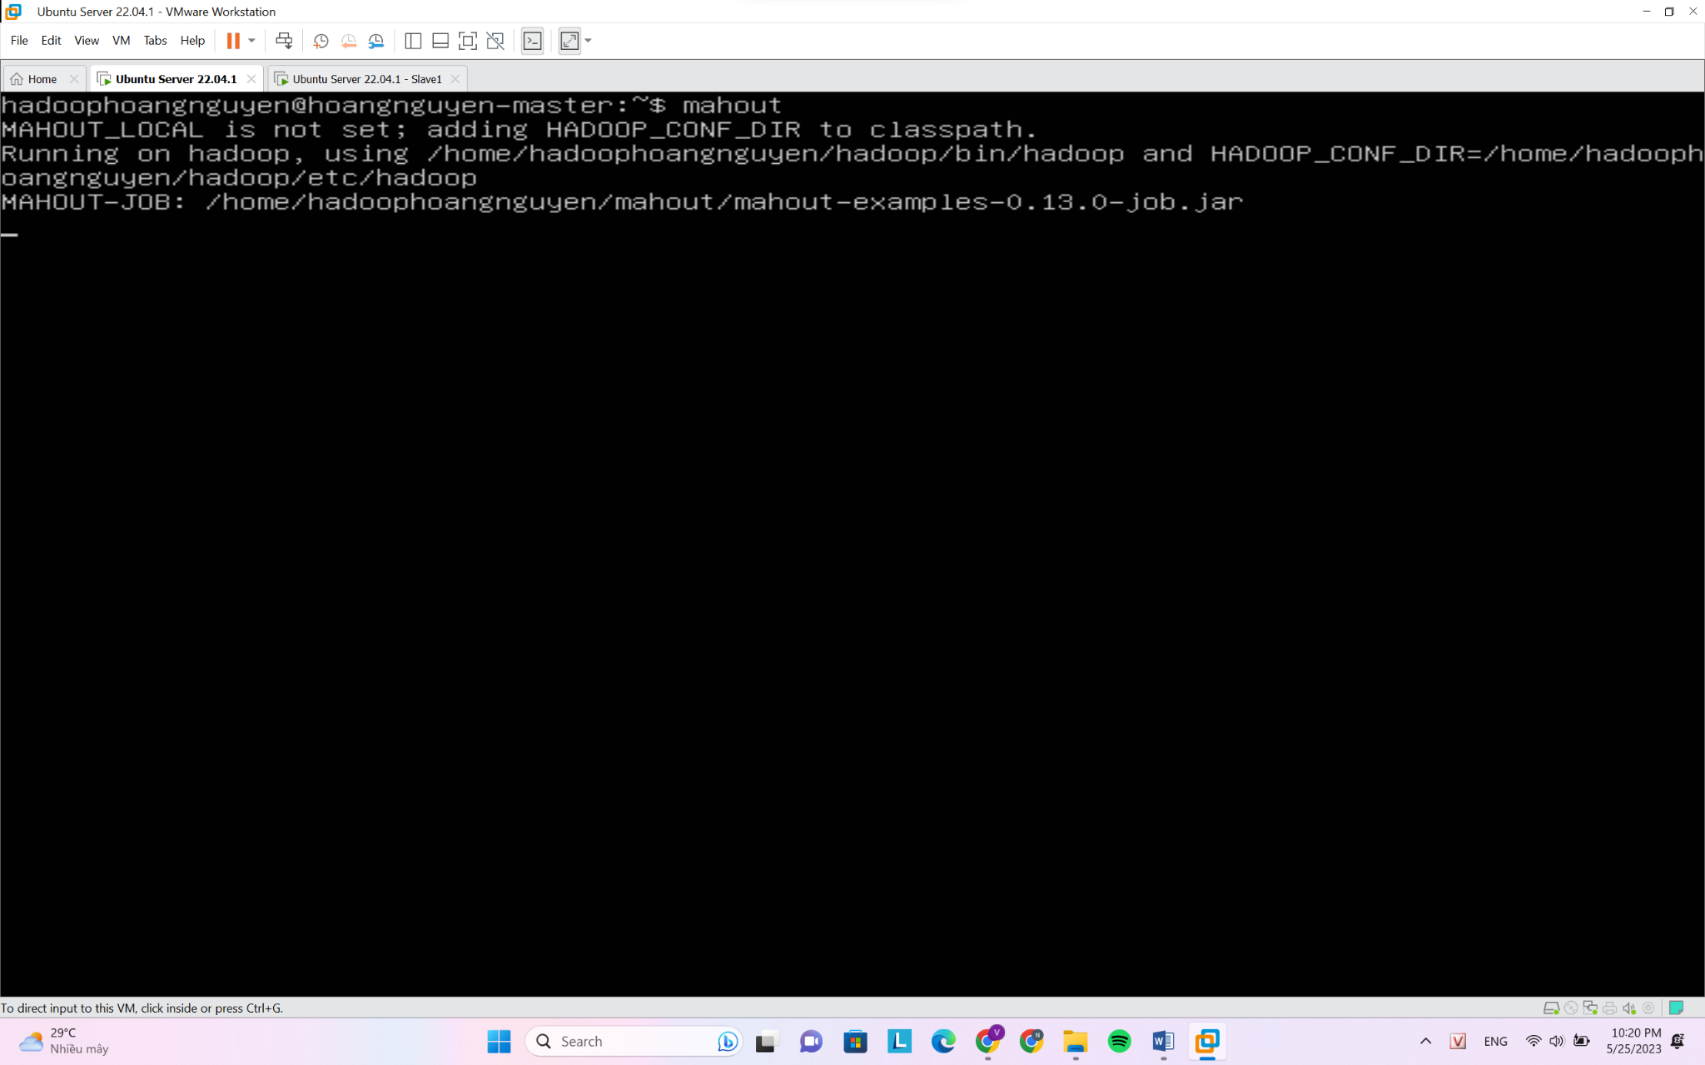

* Kết quả hiển thị như hình là thành công.

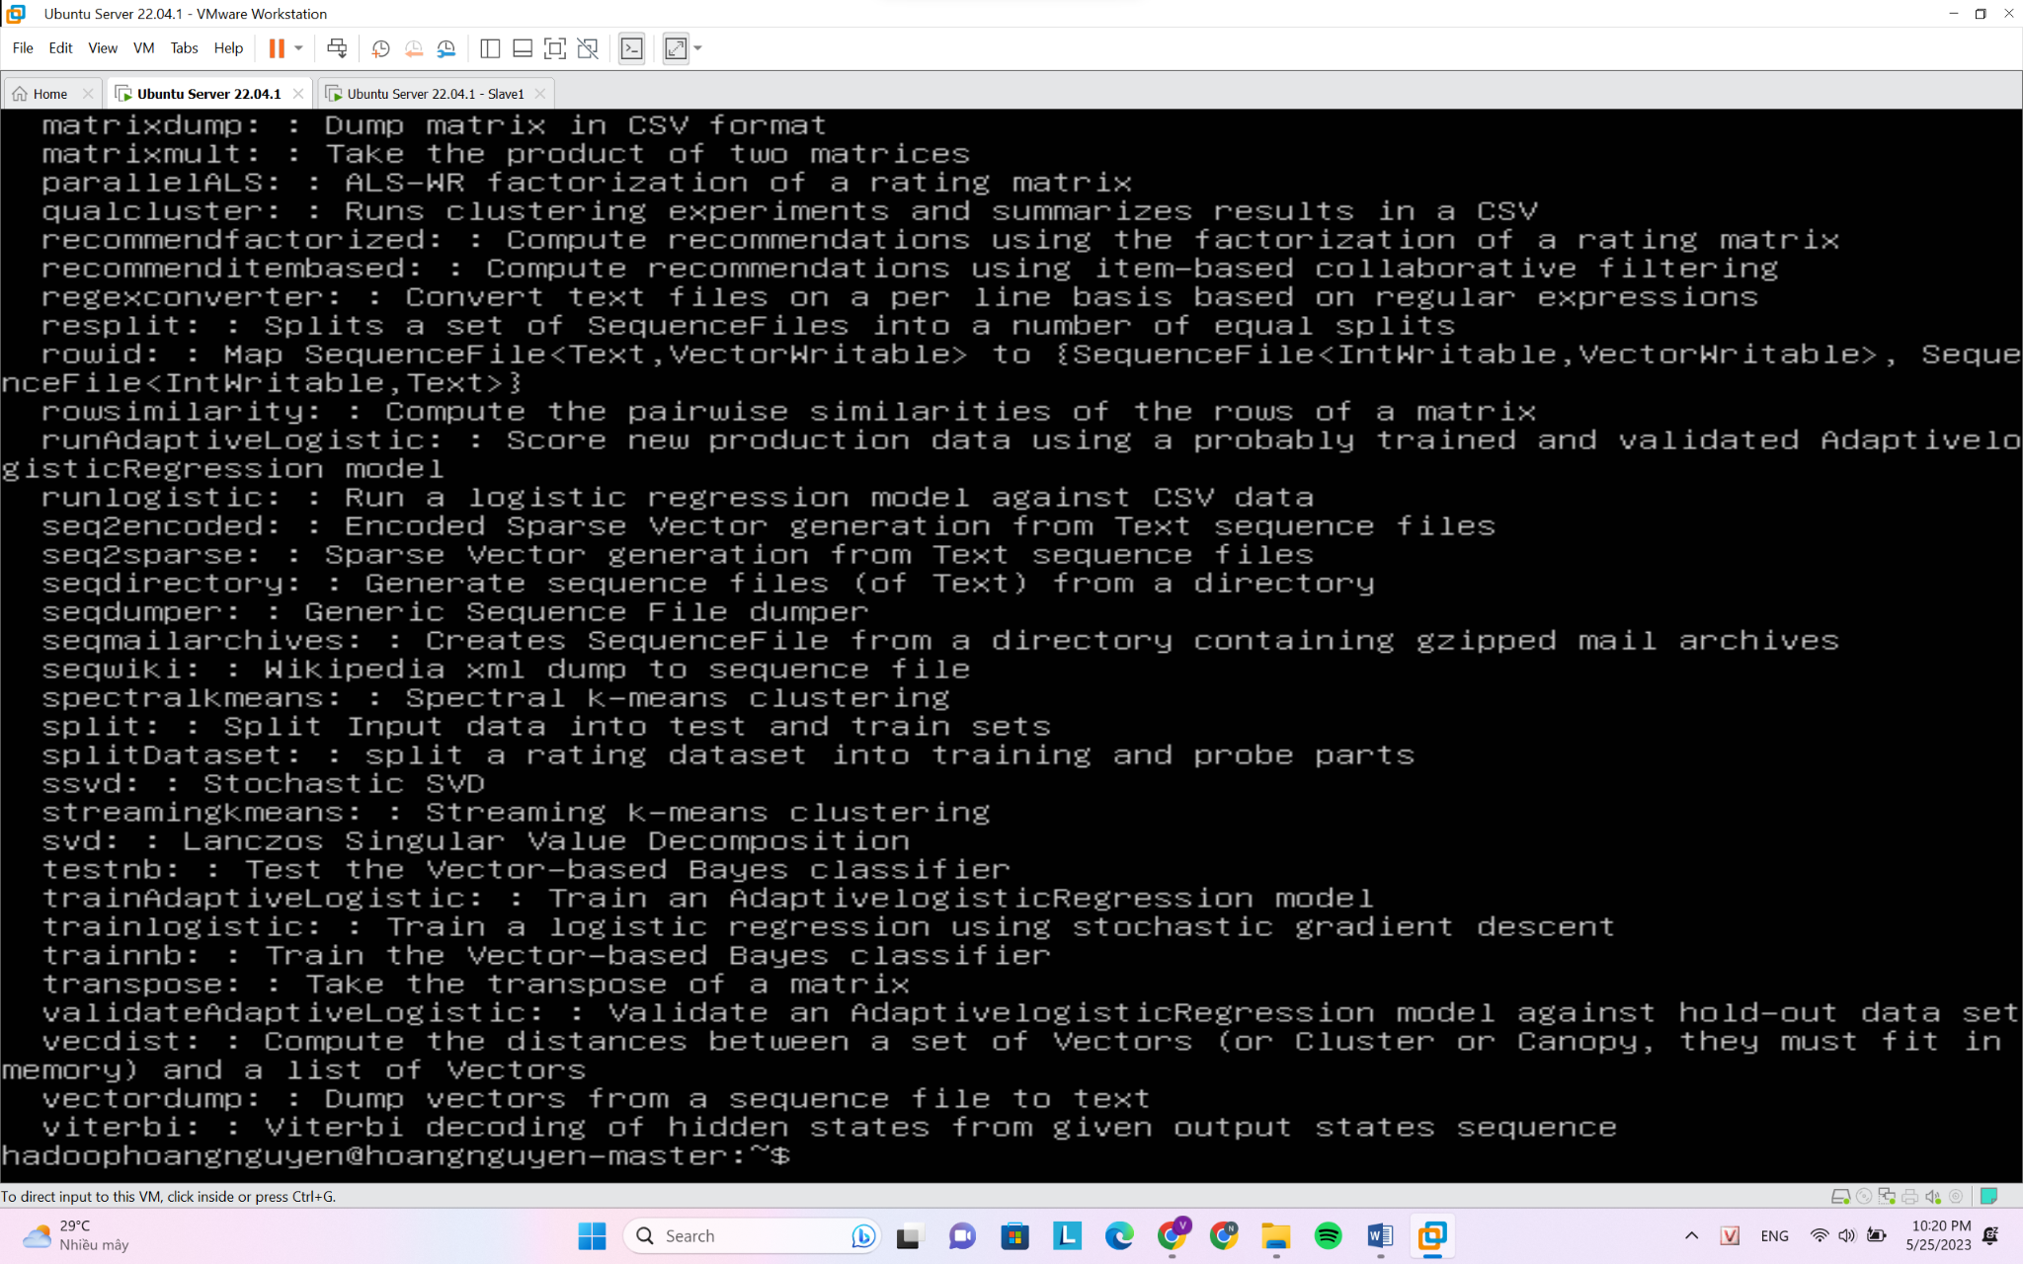

## 2.7. Demo

### 2.7.1. Áp dụng Mahout vào việc gợi ý phim cho khách hàng

* Thực thi lệnh start-all.sh và chạy jps ở máy master và slave để khởi động HDFS.

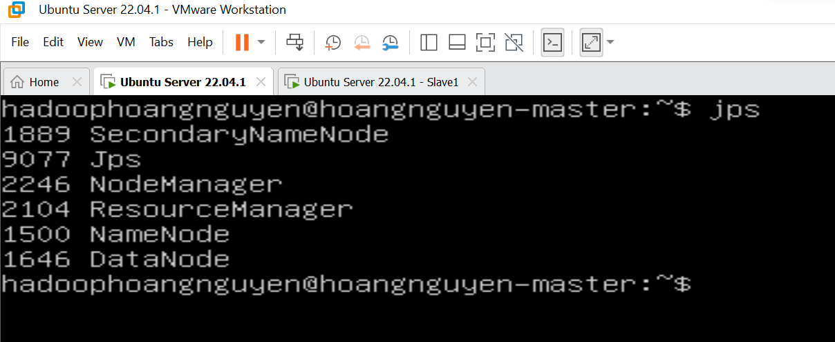

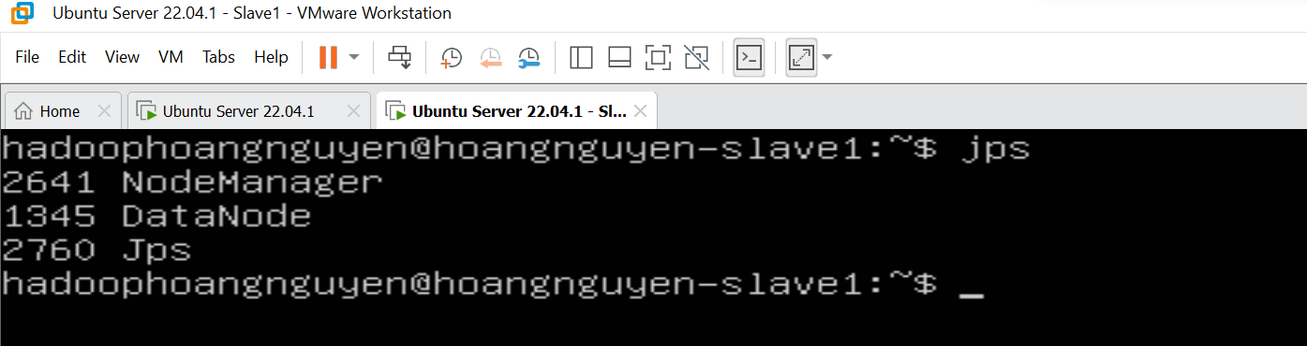

* Tải tập dữ liệu về máy bằng lệnh:

$ wget<http://files.grouplens.org/datasets/movielens/ml-1m.zip>

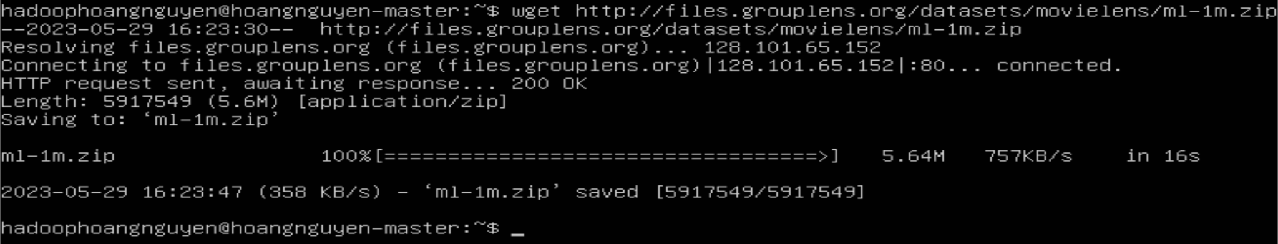

* Thực thi lệnh unzip ml-1m.zip để giải nén thư mục vừa tải về.

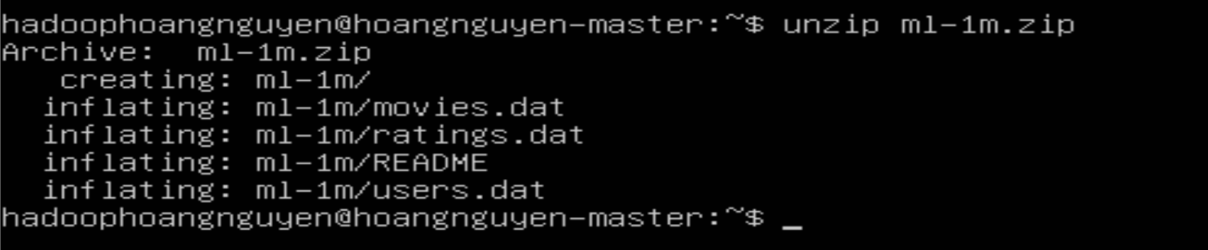

* Ở đây, ta sử dụng file **ratings.dat** để thực thi bài toán
* Dùng lệnh

$cat ml-1m/ratings.dat | sed 's/::/,/g' | cut -f1-3 -d, > ratings.cs*v*

để xóa thuộc tính cuối không dùng tới và đổi định dạng file thành csv.



* Đưa file **ratings.csv** lên HDFS bằng lệnh

$ hdfs dfs -put ratings.csv /ratings.csv



* Chạy thuật toán phân cụm bằng mahout qua lệnh:

$ mahout recommenditembased --input /ratings.csv --output recommendations --numRecommendations 10 --outputPathForSimilarityMatrix similarity-matrix --similarityClassname SIMILARITY\_COSINE

Trong đó:

* **recommenditembased** là tùy chọn để sử dụng thuật toán gợi ý dựa trên các sản phẩm.
* **--input /ratings.csv** là đường dẫn đến tập dữ liệu đánh giá sản phẩm của người dùng. File này có định dạng CSV và chứa thông tin về đánh giá của người dùng cho từng sản phẩm.
* **--output recommendations** là đường dẫn đến thư mục chứa các gợi ý đầu ra. Kết quả sẽ được lưu trữ trong các file CSV có tên là "part-r-00000", "part-r-00001",... trong thư mục "recommendations".
* **--numRecommendations 5** chỉ định số lượng sản phẩm được đề xuất cho mỗi người dùng là 5 sản phẩm.
* **--outputPathForSimilarityMatrix similarity-matrix** là đường dẫn đến thư mục chứa ma trận tương đồng giữa các sản phẩm. Kết quả sẽ được lưu trữ trong các file CSV có tên là "part-r-00000", "part-r-00001",... trong thư mục "similarity-matrix".
* **--similarityClassname SIMILARITY\_COSINE** là tùy chọn để chỉ định thuật toán tính ma trận tương đồng giữa các sản phẩm là Cosine Similarity. Cosine Similarity là một phương pháp đo độ tương đồng giữa các vector trong không gian đa chiều, và được sử dụng rộng rãi trong các bài toán xử lý ngôn ngữ tự nhiên và học máy.

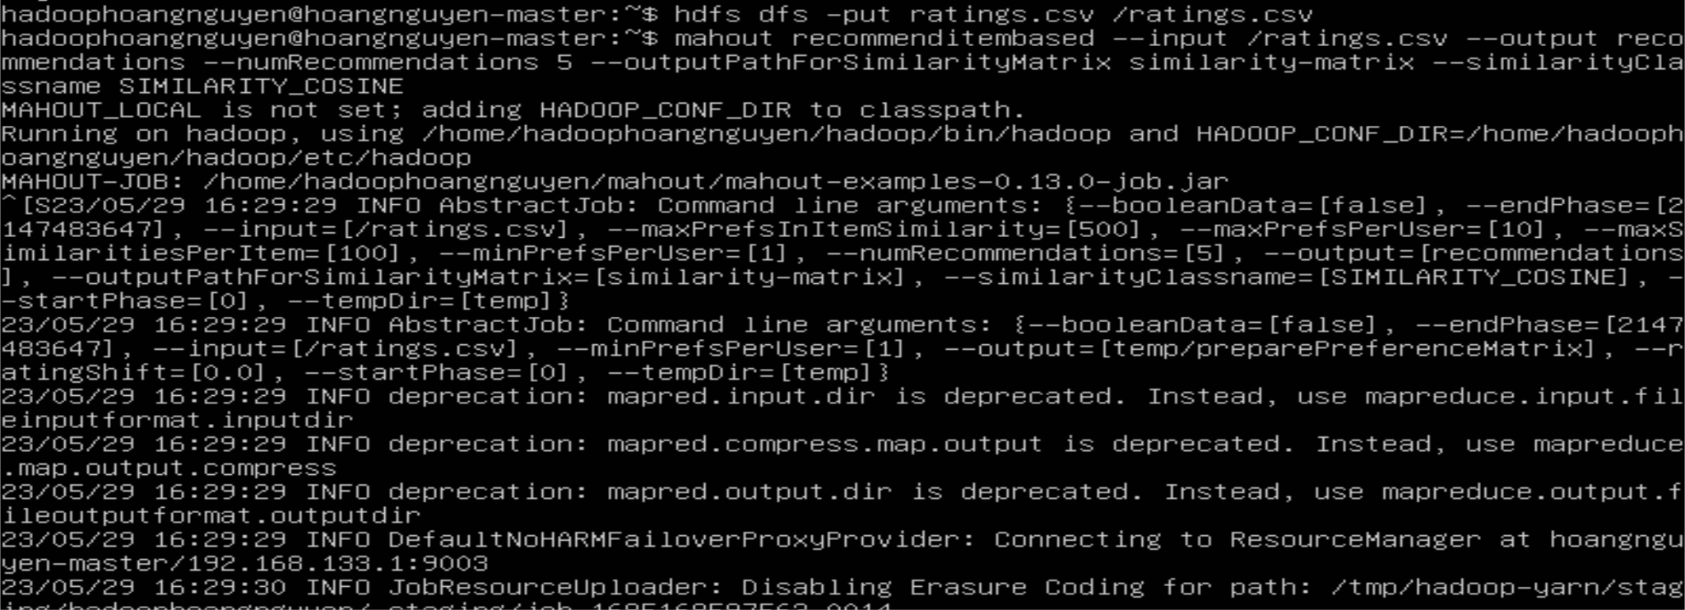

* Kết thúc quá trình chạy lệnh trên, màn hình hiển thị như sau:

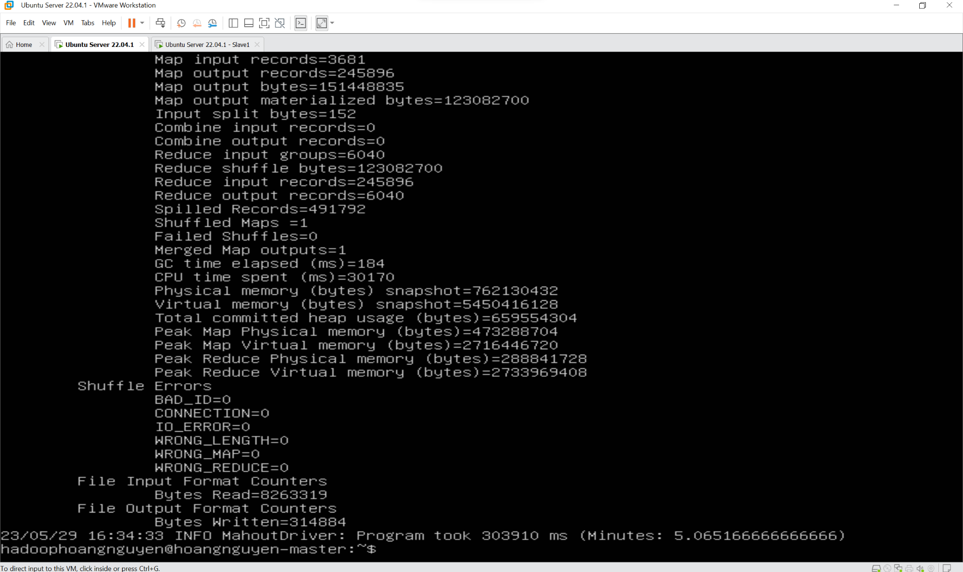

* Dùng lệnh hdfs dfs -ls recommendations để xem kết quả sau khi chạy xong được lưu ở đây.



* Cuối cùng dùng lệnh

$ hdfs dfs -cat recommendations/part-r-00000 | head

để xuất ra 10 kết quả đầu tiên.

Giải thích kết quả:

* Cột đầu tiên là ID của khách hàng
* Cột thứ 2 là ID của bộ phim và số sao các khách hàng đánh giá được đề xuất để khách hàng xem.

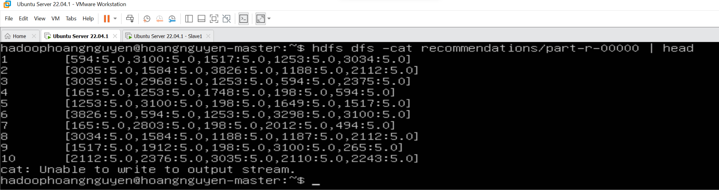

* ***Ta có thể dùng Python để xuất ra kết quả một cách trực quan hơn.***
* Trích xuất kết quả trong file **part-r-00000** ra thành file txt



* Code Python dùng để xuất ra kết quả đề xuất phim cho khách hàng với từng ID chỉ định.

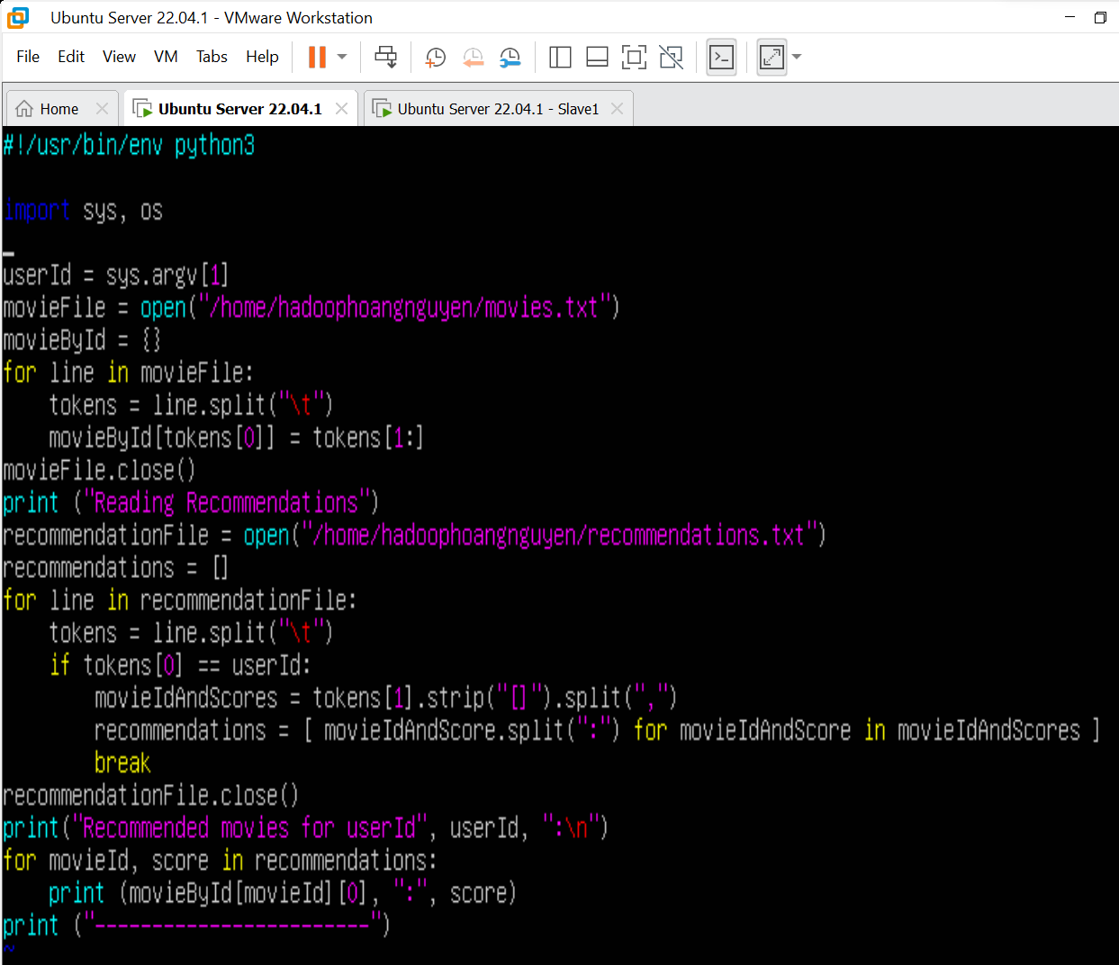

Ví dụ: ta muốn xuất ra các bộ phim được đề xuất cho khách hàng có ID là 29, ta dùng lệnh python3 show\_recommendations.py 29 để thực thi file code python ở trên.

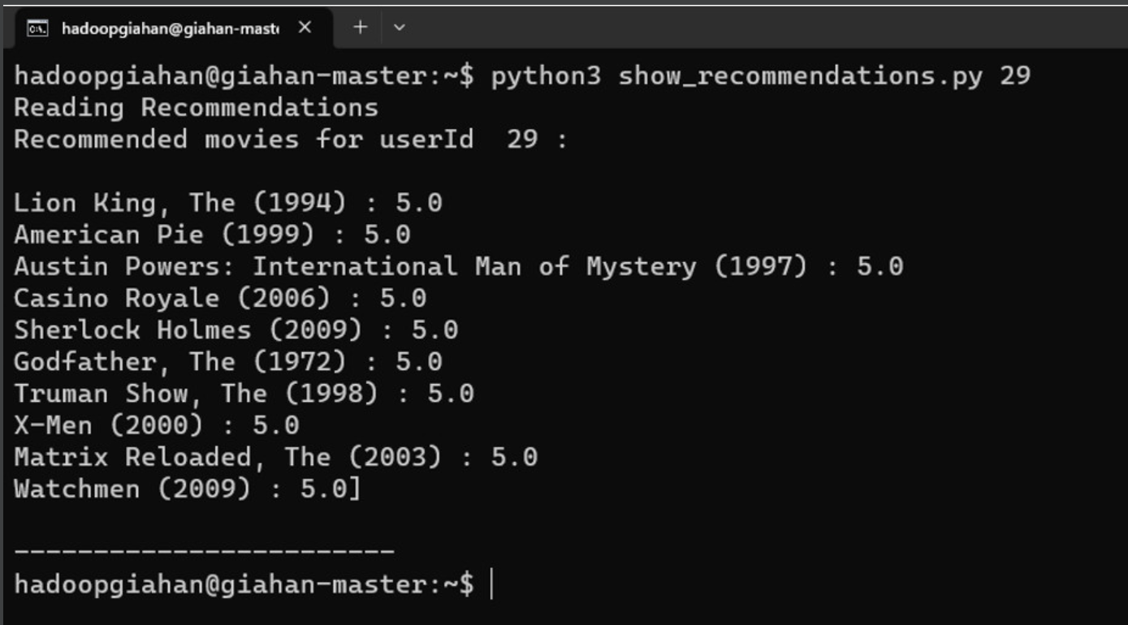

### 2.7.2. Áp dụng Mahout Classification với thuật toán Naive Bayes

* Trong demo Mahout Classification này tập dữ liệu được sử dụng là tập 20news-bydate. Đây là tập dữ liệu gồm xấp xỉ 20,000 file doc được chia vào 20 nhóm báo chí như sau:

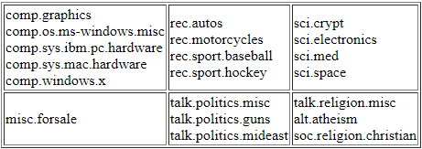

* Thực hiện tải dữ liệu bằng lệnh

$ wget <http://qwone.com/~jason/20Newsgroups/20news-bydate.tar.gz>

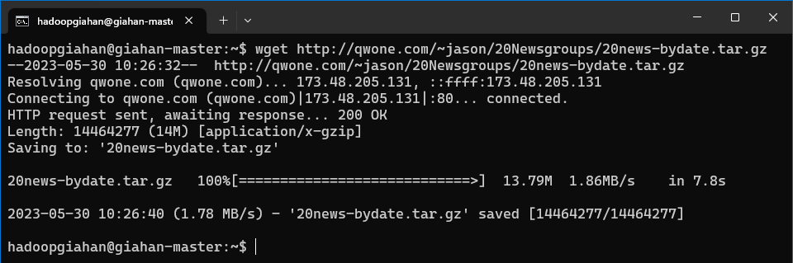

* Sau khi tải xong, thực hiện giải nén dữ liệu bằng lệnh

$ tar -xzf 20news-bydate.tar.gz

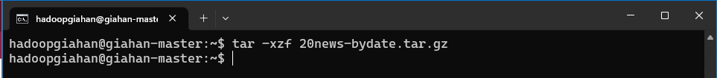

* Hai folder được giải nén gồm: 20news-bydate-train và 20news-bydate-test.

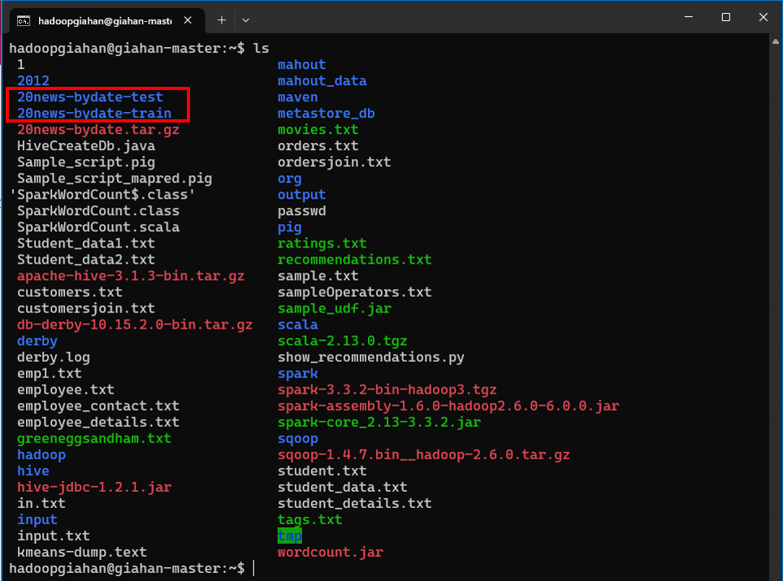

* Folder 20news-bydate-train được sử dụng trong demo lần này.
* Thực hiện đổi tên 20news-bydate-train thành 10news-bydate.



* Thu nhỏ tập dữ liệu chỉ còn 10 folder như hình dưới.

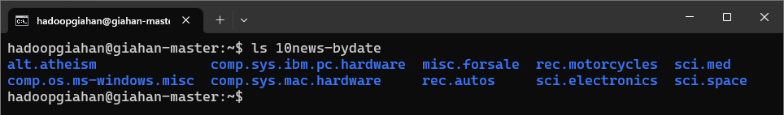

* Trong HDFS, tạo thư mục đặt tên là 10newsdata.

$ hdfs dfs -mkdir 10newsdata

* Thực hiện copy folder 10news-bydate từ /home/hadoopgiahan/ vào trong thư mục 10newsdata trong HDFS.

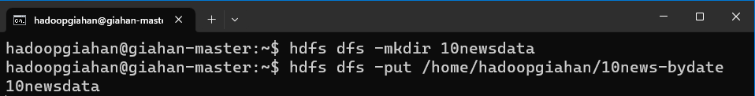

* Xem thư mục 10newsdata/10news-bydate.

$ hdfs dfs -ls 10newsdata/10news-bydate

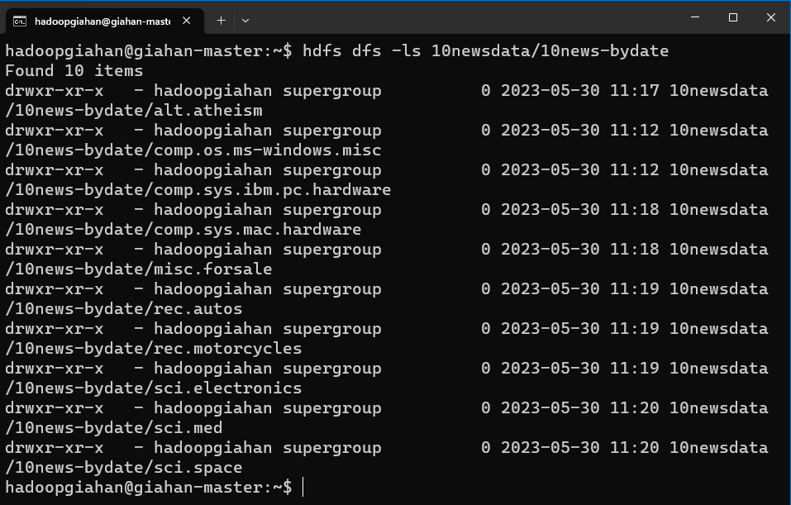

* Thực hiện chuyển dữ liệu thô ban đầu thành sequence file. Lệnh ‘seqdirectory’ sẽ sinh ra các sequence files từ một thư mục. Sequence file là file được sử dụng trong Hadoop, là một định dạng flat file gồm các cặp key/value.

$ mahout seqdirectory -i 10newsdata/10news-bydate -o 10newsdataseq-out

Trong đó:

* mahout: sử dụng mahout để chạy.
* seqdirectory: lệnh seqdirectory để chuyển đổi các file trong directory chỉ định thành các flat file.
* -i 10newsdata/10news-bydate: xác định thư mục đầu vào là 10newsdata/10news-bydate.
* -o 10newsdataseq-out: xác định thư mục đầu ra là 10newsdataseq-out.

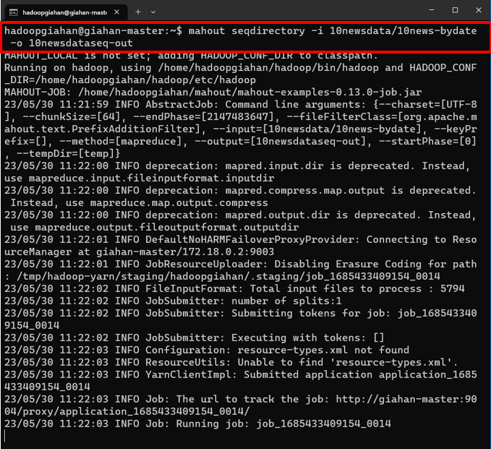

* Kết quả sau khi chạy chuyển đổi thành sequence file.

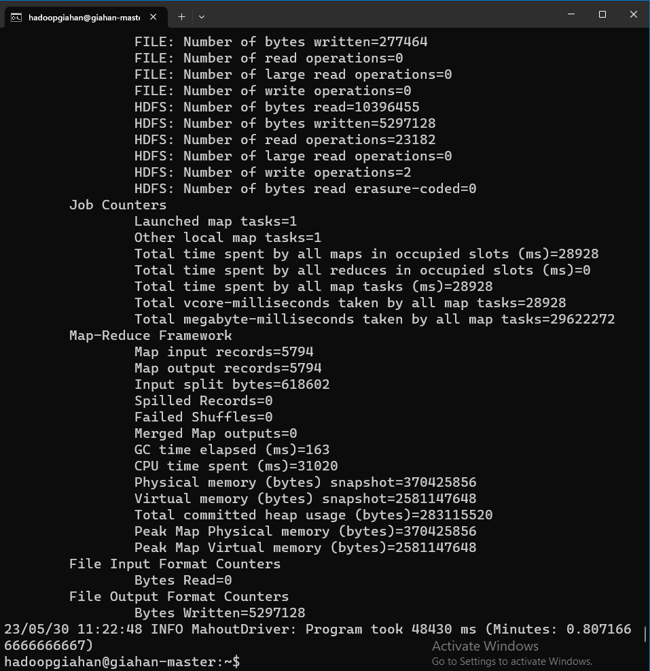

* Thực hiện chuyển đổi các sequence file thành các vector rải rác.

$ mahout seq2sparse -i 10newsdataseq-out/part-m-00000 -o 10newsdatavec -lnorm -nv -wt tfidf

Trong đó:

* seq2sparse: lệnh seq2sparse chuyển đổi các sequence file thành các vector.
* -i 10newsdataseq-out/part-m-00000: xác định file đầu vào là 10newsdataseq-out/part-m-00000, là seqquence file được tạo ở bước trên.
* -o 10newsdatavec: xác định thư mục đầu ra là 10newsdatavec.
* -lnorm: định dạng đầu ra theo chuẩn log (log normalized).
* -nv: sử dụng tên của vector (named vector).
* -wt tfidf: xác định kiểu trọng số được sử dụng là tfidf.

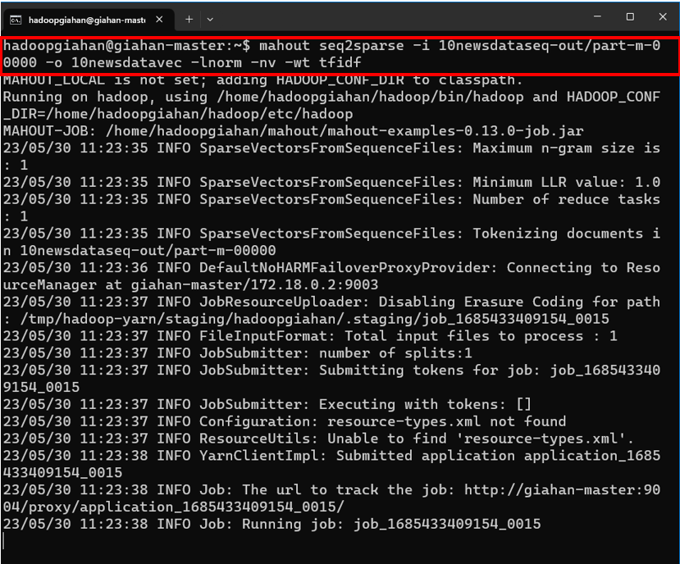

* Kết quả sau khi chạy chuyển đổi thành vector.

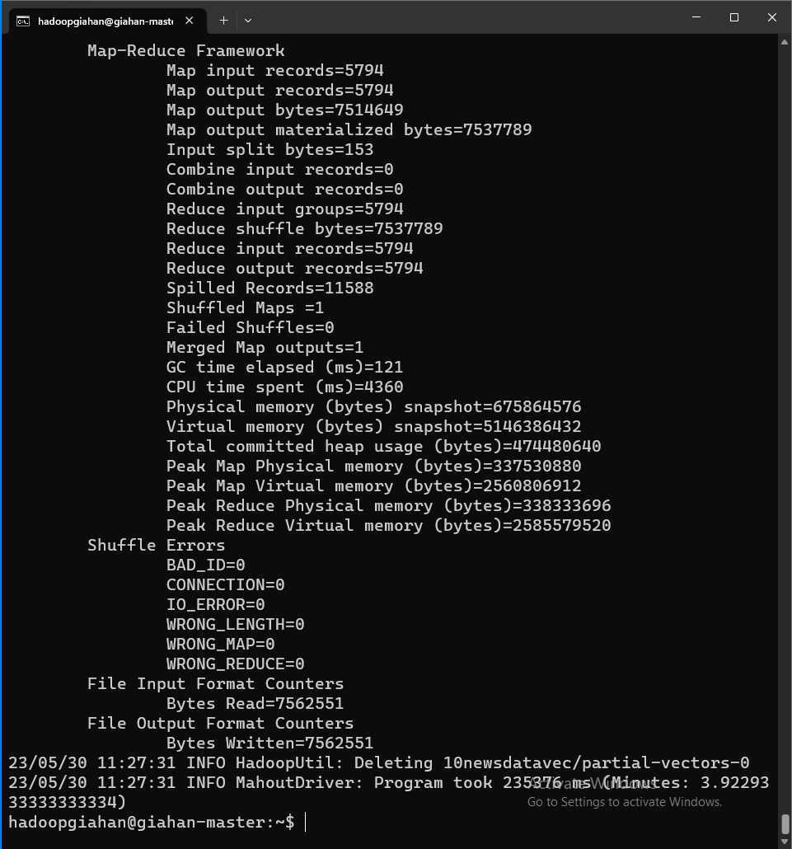

* Thực hiện tách tập vector thành tập train và tập test.

$ mahout split -i 10newsdatavec/tfidf-vectors --trainingOutput 10newsdatatrain --testOutput 10newsdatatest --randomSelectionPct 70 --overwrite --sequenceFiles -xm sequential

Trong đó:

* split: lệnh split để thực hiện tách tập vector.
* -i 10newsdatavec/tfidf-vectors: xác định tập dữ liệu đầu vào là 10newsdatavec/tfidf-vectors.
* --trainingOutput 10newsdatatrain: xác định tập train sau khi tách có tên là 10newsdatatrain.
* --testOutput 10newsdatatest: xác định tập test sau khi tách có tên là 10newsdatatest.
* --randomSelectionPct 70: xác định tỷ lệ tách là 70% cho tập train và phần còn lại 30% cho tập test.
* --overwrite: cho phép ghi đè nếu như thư mục đã tồn tại.
* --sequenceFiles: xác định kiểu dữ liệu đầu ra theo định dạng sequence file.
* -xm sequential: xác định phương thức thực thi (mặc định là mapreduce). Trong demo này phương thức thực hiện được sử dụng là sequential.

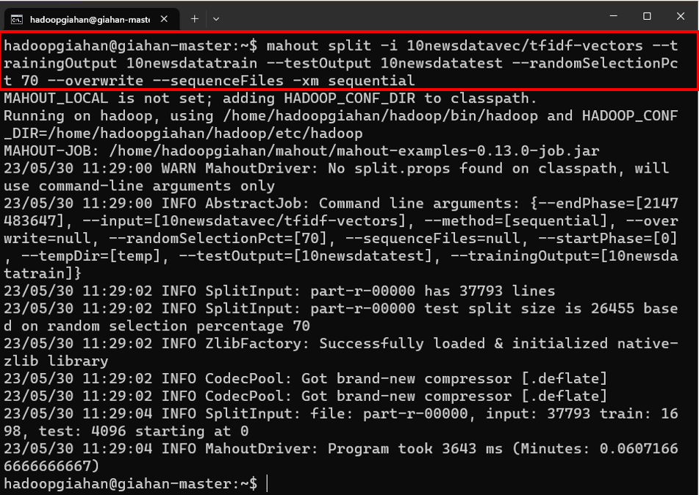

* Thực hiện huấn luyện mô hình bằng thuật toán Naive Bayes.

$ mahout trainnb -i 10newsdatatrain -o model -li lableindex -ow -c

Trong đó:

* trainnb: lệnh trainnb huấn luyện dữ liệu dùng thuật toán Naive Bayes.
* -i 10newsdatatrain: xác định dữ liệu đầu vào là tập -i 10newsdatatrain.
* -o model: xác định dữ liệu đầu ra là model.
* -li lableindex: xác định thư mục nhãn (label index directory) là lableindex.
* -ow: cho phép ghi đè nếu như dữ liệu đầu ra đã tồn tại.
* -c: sử dụng thuật toán Complement Naive Bayes.

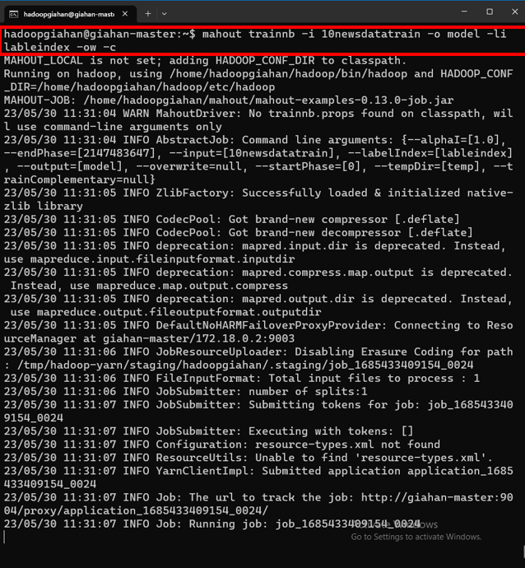

* Kết quả sau khi huấn luyện mô hình.

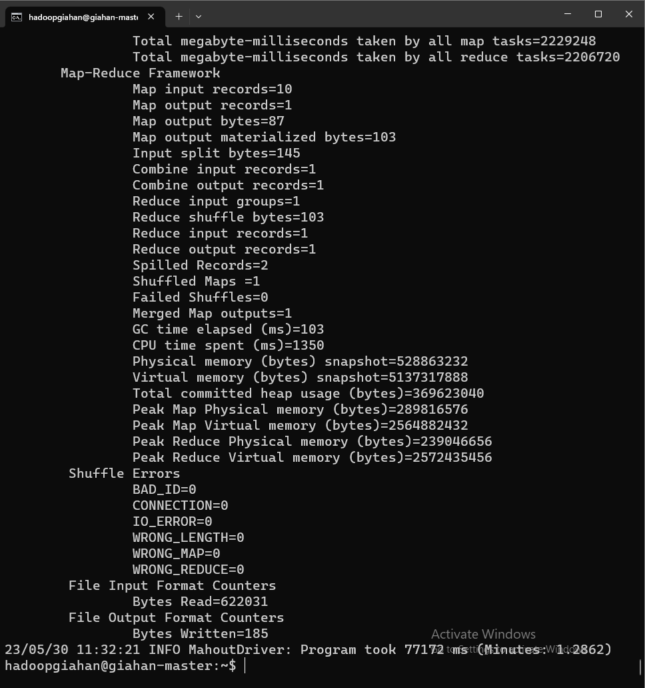

* Thực hiện thử nghiệm mô hình trên tập test.

$ mahout testnb -i 10newsdatatest -m model -l lableindex -ow -o results

Trong đó:

* testnb: lệnh testnb thử nghiệm mô hình được huấn luyện ở bước trên để phân loại cho tập test dùng thuật toán Naive Bayes.
* -i 10newsdatatest: xác định tập dữ liệu đầu vào là 10newsdatatest.
* -m model: xác định mô hình dùng để thử nghiệm là mô hình model.
* -l lableindex: xác định tập nhãn sử dụng là lableindex.
* -ow: cho phép ghi đè nếu như dữ liệu đầu ra đã tồn tại.
* -o results: xác định dữ liệu đầu ra là result.

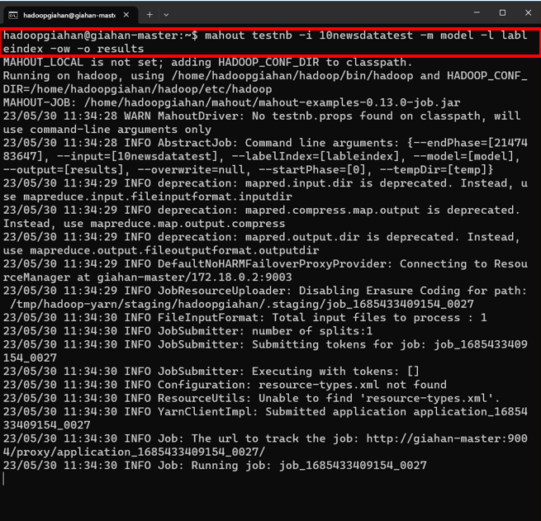

* Kết quả thu được sau khi dùng mô hình được huấn luyện theo thuật toán Naive Bayes để thực hiện phân loại.

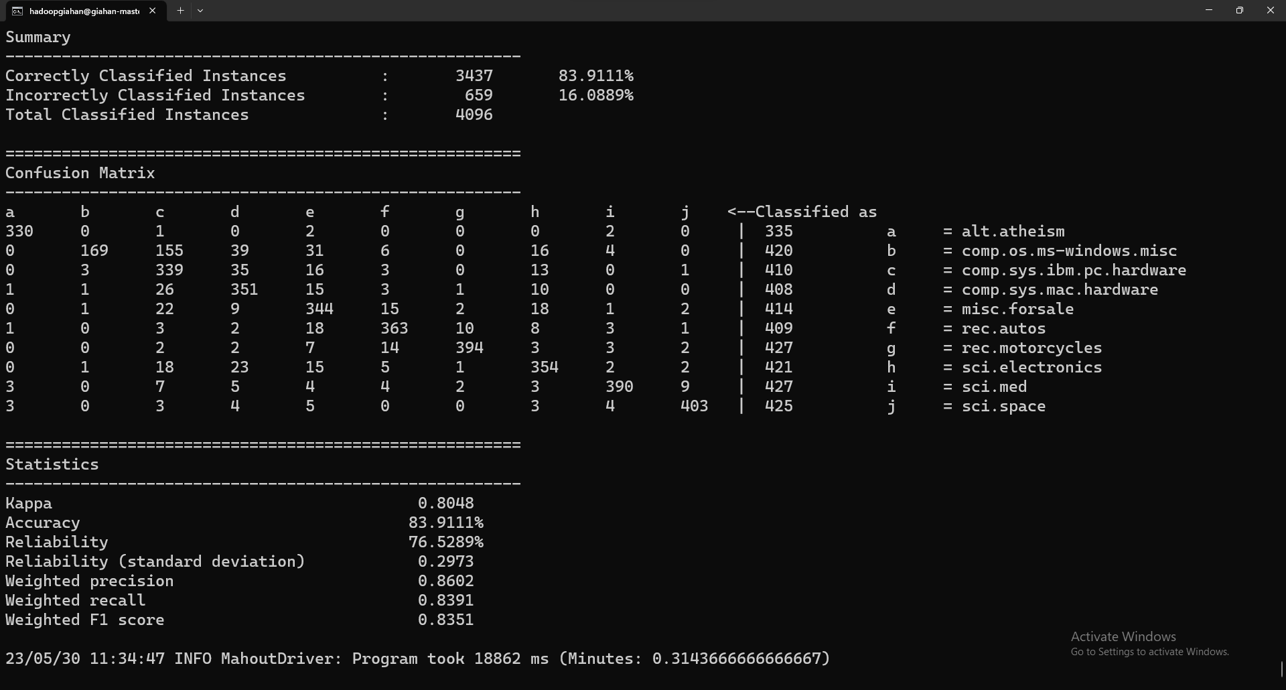

Trong đó:

* Số mẫu được phân loại đúng: 3437 trên tổng số 4096 mẫu. Tỷ lệ phân loại đúng là xấp xỉ 84%.
* Số mẫu được phân loại sai: 659 trên tổng số 4096 mẫu. Tỷ lệ phân loại sai là xấp xỉ: 16%.

Những thống kê được thuật toán đưa ra như sau:

* Độ chính xác: xấp xỉ 84%.
* Độ tin cậy: 76,5%.

# CHƯƠNG 3: TỔNG KẾT

* Trong quá trình thực hiện tìm hiểu về lý thuyết của Sqoop và Apache Mahout, nhóm chúng em đã tiếp thu được những kiến thức chuyển đổi dữ liệu vào và ra giữa Hệ quản trị cơ sở dữ liệu với HFDS; một phần kiến thức về Học Máy thông qua Mahout Recommendation, Clustering, Classification. Ngoài tiếp thu và tìm hiểu lý thuyết của 2 công cụ trên, nhóm còn thực hành trên một số tập dữ liệu tương đối lớn (khoảng 100,000 dòng) và rút được cho riêng mình nhiều kinh nghiệm quý báu, từ việc chỉnh chu từ khâu xử lý dữ liệu trước khi đưa vào để tránh mất thời gian phải import lượng dữ liệu lớn, cho đến cách tra cứu lỗi sao cho chính xác với những lỗi hiếm gặp.
* Tuy vậy, vì kiến thức của 2 công cụ này mới và ngoài những gì nhóm được giảng dạy, việc nghiên cứu cũng không tránh khỏi gặp một số khó khăn. Đa số các tài liệu về Sqoop và Apache Mahout đều không nhiều và có phần lỗi thời (các tài liệu được xuất bản từ trước 2015) và không được cập nhật thường xuyên. Ấy vậy các công cụ này luôn luôn được cải tiến, vì thế việc gặp lỗi cú pháp hay không tương thích vì dùng theo tài liệu cũ là có xảy ra. Nhóm đã cố gắng khắc phục khá nhiều và chỉ đưa vào bài báo cáo những phần mà nhóm thật sự hiểu. Nhóm sẽ tiếp tục trau dồi vốn kiến thức với 2 công cụ này và bổ sung tiếp tục vào báo cáo nếu thuận lợi và có thời gian.

# CHƯƠNG 4: TÀI LIỆU THAM KHẢO

[1] Tutorialspoint (n.d), *Sqoop - Eval.* [online] tutorialspoint.com. Available at:<https://www.tutorialspoint.com/sqoop/sqoop_eval.htm>. [Accessed 24 May 2023].

[2] Tutorialspoint (n.d), *Mahout - Introduction.* [online] tutorialspoint.com. Available at:<https://www.tutorialspoint.com/mahout/mahout_introduction.htm>. [Accessed 24 May 2023].

[3] Mehul Katara (n.d), *Naive Bayes Using Apache Mahout.* [online] github.com. Available at:<https://github.com/mehulkatara/NaiveBayesApacheMahout>. [Accessed 28 May 2023].

[4] Mehul Katara (n.d), *K-means Clustering using Apache Mahout.* [online] rpubs.com. Available at:<https://github.com/mehulkatara/NaiveBayesApacheMahout>. [Accessed 28 May 2023].